Katalog miejsc noclegowych i atrakcji turystycznych przyjaznych turystyce wytchnieniowej
Część II: Polska centralna
opracowany w projekcie
„Urlop od opieki. Model turystyki wytchnieniowej”
Listopad 2025
Realizacja i opracowanie: Centrum Badań Terenowych Radosław Meissner
Dzień sporządzenia raportu: 20.11.2025

Informacje ogólne
Katalog miejsc noclegowych i atrakcji to praktyczny materiał wspierający organizacje świadczące usługi turystyki wytchnieniowej, dostosowane do indywidualnych potrzeb osób z niepełnosprawnością (OzN) oraz ich opiekunów. Dokument zawiera materiał informacyjny i zdjęciowy na temat 83 obiektów noclegowych i 83 atrakcji turystycznych dostępnych dla osób ze szczególnymi potrzebami, mogących jednocześnie pomieścić dwudziestopięcioosobową grupę gości. W części IV prezentujemy 16 obiektów noclegowych i 16 atrakcji z Polski południowo-wschodniej.
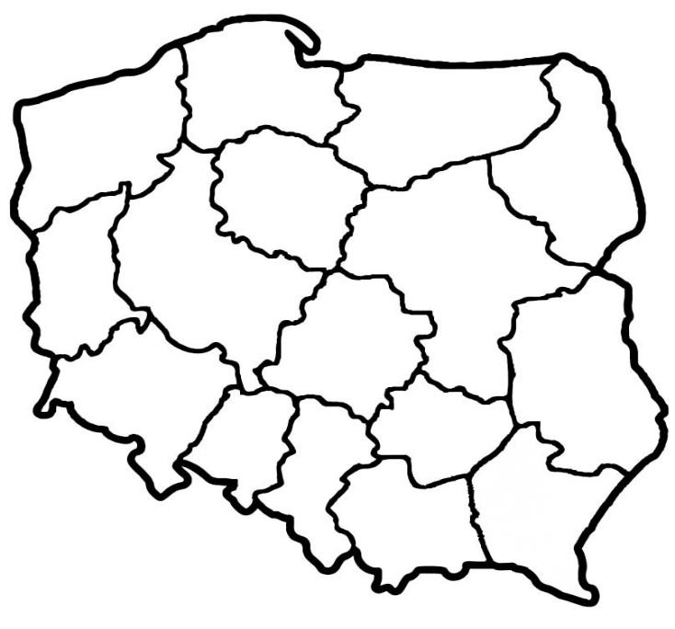
Dane do katalogu zostały zebrane przez przedstawicieli wykonawcy poprzez realizację osobistych wizytacji w obiektach i atrakcjach w okresie od września do października 2025 roku. W ramach spotkań wizytatorzy dokonywali oględzin i przeprowadzali rozmowy z przedstawicielami obiektów noclegowych i znajdujących się w pobliżu atrakcji turystycznych w celu oceny czy w obiekcie możliwy jest pobyt grupy osób składającej się z osób z niepełnosprawnością i ich opiekunów oraz realizacja programu wytchnieniowego. W katalogu znajdują się różnorodne obiekty noclegowe – od dużych hoteli w centrach miast, przez rodzinne pensjonaty i kameralne wille, aż po klimatyczne kempingi położone tuż przy parkach narodowych. Każdy z nich oferuje zarówno komfortowy wypoczynek, jak i udogodnienia dostosowane do potrzeb osób ze szczególnymi potrzebami, w tym pokoje przystosowane i rozwiązania poprawiające dostępność. W bezpośrednim sąsiedztwie obiektów prezentowana jest szeroka gama atrakcji: nowoczesne centra nauki, wieże widokowe, muzea o unikalnym charakterze czy malownicze parki pałacowe.
Struktura katalogu
Katalog podzielony jest na 4 części, a każda z nich na województwa, tak by łatwiej było znaleźć obiekty rozmieszczone w preferowanej lokalizacji. W materiale znajdują się praktyczne informacje na temat obiektów noclegowych i atrakcji oraz zdjęcia ilustrujące wybrane udogodnienia. Każdy obiekt noclegowy i atrakcja zostały opisane w wystandaryzowany sposób. Obiekty i znajdujące się w pobliżu atrakcje są prezentowane niejako w parach, czyli najpierw obiekt pierwszy i pobliska atrakcja, potem obiekt drugi i pobliska atrakcja.
Zakres prezentowanych informacji
Zebrane Informacje na temat obiektów noclegowych są podzielone na kilka sekcji:
Informacje ogólne
Dojazd do obiektu
Dostępność architektoniczna obiektu
Wyposażenie w pokojach
Udogodnienia w pokojach dla OzN
Gastronomia
Dostępność komunikacyjna i sensoryczna
Bezpieczeństwo
Dane adresowe obiektu
Atrakcje w pobliżu
Informacje na temat atrakcji zawarte są podzielone na sekcje:
Informacje ogólne
Dojazd do obiektu
Dostępność architektoniczna obiektu
Gastronomia
Dostępność komunikacyjna i sensoryczna
Bezpieczeństwo
Dane adresowe obiektu

Spis Treści
Województwo Kujawsko-Pomorskie 5
Obiekt noclegowy: Hotel Bulwar 5
Atrakcja do obiektu Hotel Bulwar: Muzeum Toruńskiego Piernika 10
Obiekt noclegowy: Perła Borów 15
Atrakcja do obiektu Perła Borów: Wdecki Park Krajobrazowy 19
Obiekt noclegowy: Przystań na Zalewie Włocławskim 23
Atrakcja do obiektu Przystań na Zalewie Włocławskim: Ogród edukacyjny „Rycykowy Zakątek” 28
Obiekt noclegowy: TeoDorka Med & SPA 34
Atrakcja do obiektu TeoDorka Med & SPA: Zespół Tężni Solankowych 37
Obiekt noclegowy: Uzdrowisko Wieniec-Zdrój 41
Atrakcja do obiektu Uzdrowisko Wieniec-Zdrój: Park przy Pałacu Bursztynowym 46
Obiekt noclegowy: Hotel Zawisza 49
Atrakcja do obiektu Hotel Zawisza: Ogród Botaniczny Uniwersytetu Kazimierza Wielkiego w Bydgoszczy 54
Obiekt noclegowy: Camping Hotel TRAMP 58
Atrakcja do obiektu Camping Hotel TRAMP: Starówka Toruńska 63
Obiekt noclegowy: Hotel Półwysep Wądzyn 67
Atrakcja do obiektu Hotel Półwysep Wądzyn: Park Anny Wazówny 72
Województwo Łódzkie 76
Obiekt noclegowy: Centralny Ośrodek Sportu - Spała 76
Atrakcja do obiektu COS Spała: Bunkier Konewka 80
Obiekt noclegowy: Camping Łoś 84
Atrakcja do obiektu Camping ŁOŚ: Groty Nagórzyckie 89
Obiekt noclegowy: Hotel Termy Poddębickie 93
Atrakcja do obiektu Hotel „Termy Poddębickie”: Ogród Zmysłów 97
Województwo Mazowieckie 102
Obiekt noclegowy: Camping nad Sarenką 102
Atrakcja do obiektu Camping nad Sarenką: Kasztelik Korona Podlasia 106
Obiekt noclegowy: Kozienickie Centrum Rekreacji i Sportu 109
Atrakcja do obiektu Kozienickie Centrum Sportu i Rekreacji: Park wodno-rekreacyjny w Kozienicach 114
Obiekt noclegowy: Arche Hotel Poloneza 118
Atrakcja do obiektu Arche Hotel Poloneza: Ścieżka edukacyjna „Soplicowo bez barier” 122
Obiekt noclegowy: Hotel Konstancja 126
Atrakcja do obiektu Hotel Konstancja: Park Zdrojowy im. Witolda Skórzewskiego 126
Obiekt noclegowy: Arche Pałac i Folwark Łochów 137
Atrakcja do obiektu Arche Pałac i Folwark Łochów: Park Dębinka 142

Województwo Kujawsko-Pomorskie

Obiekt noclegowy: Hotel Bulwar
Hotel Bulwar to czterogwiazdkowy obiekt zlokalizowany w centrum Torunia, przy Bulwarze Filadelfijskim, tuż nad brzegiem Wisły. Jest to największy hotel w sercu Starego Miasta, łączący nowoczesny komfort z historycznym klimatem – budynek powstał na początku XIX wieku, a jego elementy historyczne zostały starannie wkomponowane w nowoczesne wnętrza.
W obiekcie znajduje się także luksusowe spa z sauną, gabinetami masażu i strefą relaksu, a także sale konferencyjne wyposażone w nowoczesny sprzęt. Hotel Bulwar jest przyjazny rodzinom z dziećmi i osobom ze szczególnymi potrzebami - posiada windy, szerokie korytarze oraz bezprogowe prysznice w wielu pokojach. Położenie w pobliżu licznych zabytków, kawiarni i nadwiślańskich bulwarów czyni z hotelu doskonałą bazę do poznawania uroków Torunia.
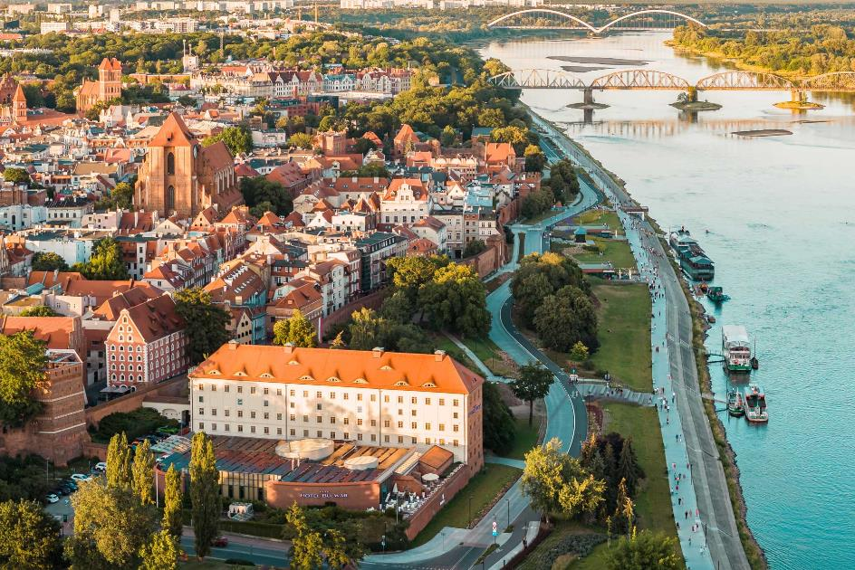

Informacje ogólne
Rodzaj obiektu: hotel (cztery gwiazdki)
Sezonowość: obiekt całoroczny
Liczba miejsc noclegowych: 184
Liczba pokoi dostosowanych: 50
Liczba pokoi adaptabilnych: 44
Lokalizacja na mapie Polski: wskaż Hotel Bulwar na mapie Polski

Parking
Liczba miejsc parkingowych: 70
Liczba miejsc parkingowych dla OzN: brak wydzielonych miejsc, można parkować na dowolnym miejscu
Rezerwacja miejsc parkingowych: nie wymagana
Parking jest zlokalizowany w bezpośrednim sąsiedztwie obiektu: tak
Opłata za parking: tak, parking dodatkowo płatny
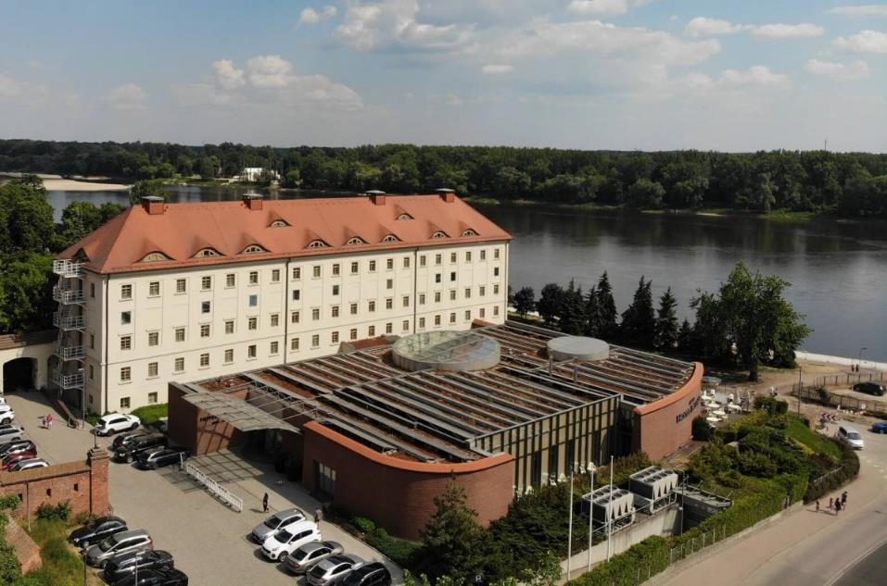

Dojazd do obiektu
Autokar (własny)
Autokar PKS: odległość od obiektu 1,3 km
Pociąg (PKP): odległość od obiektu 1,0 km
Komunikacja miejska: odległość od obiektu do przystanku 0,3 km
Samochód
Taxi

Dostępność architektoniczna obiektu
Dostęp do budynku: bez przeszkód
Szerokość drzwi wejściowych: powyżej 90 cm
Rodzaj drzwi wejściowych: manualne Winda: tak, na wszystkie piętra
Toalety ogólnodostępne dla OzN: 1 sztuka – lobby hotelowe
Wyposażenie w pokojach (poza meblami)
Pościel, ręczniki, suszarka, lodówka, telewizor, powitalne pierniki i woda
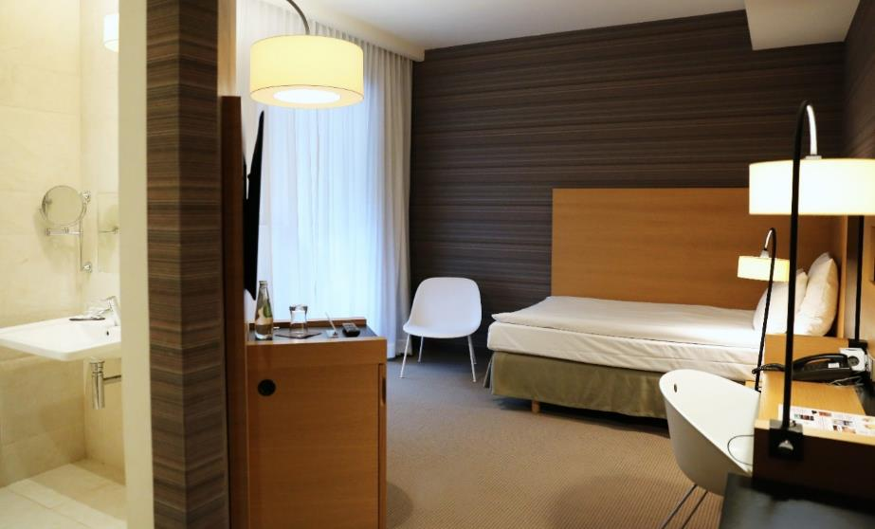

Udogodnienia w pokojach dla OzN
Bezprogowa kabina prysznicowa lub wanna z uchwytami.
Dostęp do restauracji i innych ogólnodostępnych miejsc bez barier architektonicznych.
Dostępne gniazdka elektryczne i włączniki światła.
Dozowniki na mydło i suszarki do rąk przystosowane do obsługi przez osoby na wózkach.
Niskie szafki i blaty.
Obniżona umywalka i toaleta z poręczami.
Przestrzeń w pokoju pozwalająca na swobodne manewrowanie wózkiem.
Rampa najazdowa lub winda w budynku.
Siedzisko prysznicowe (składane lub stałe).
Szerokie drzwi wejściowe i wewnętrzne w pokoju, umożliwiające łatwy wjazd i poruszanie się na wózku.
Telewizor z dużym pilotem, możliwość sterowania głosowego lub za pomocą dużych przycisków.
Uchylne lustro w łazience.
Wygodne, niskie łóżko z możliwością podjechania wózkiem.
Możliwości adaptacji pokoi: Zamontowanie podjazdów dla wózków na czterech kondygnacjach, co udostępniłoby możliwość dotarcia do każdego pokoju.
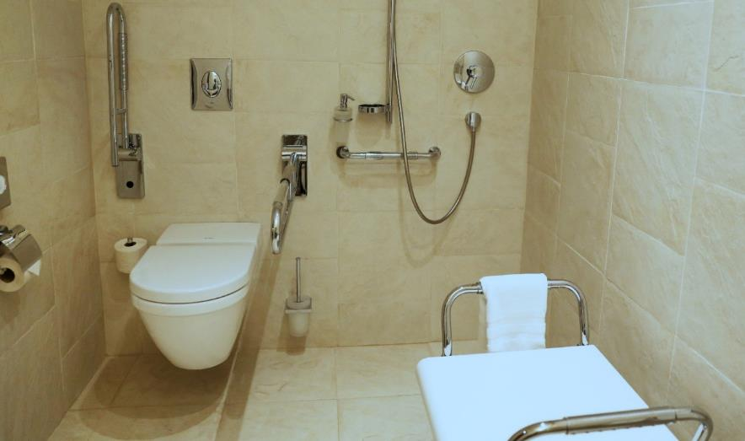

Gastronomia
Dostępne formy wyżywienia: restauracja, bar (miejsca zaaranżowane)
Pojemność: restauracja – 120 miejsc, bar – 20 miejsc
Możliwość diet specjalnych: restauracja – tak, bar - nie
Forma śniadań: bufet tzw. szwedzki stół - restauracja
Konsumpcja i nakładanie potraw w różnych pomieszczeniach: restauracja - tak
Możliwość obsługi kelnerskiej: tak - restauracja i bar
Dedykowana przestrzeń w obiekcie do samodzielnego przygotowywania posiłków: nie
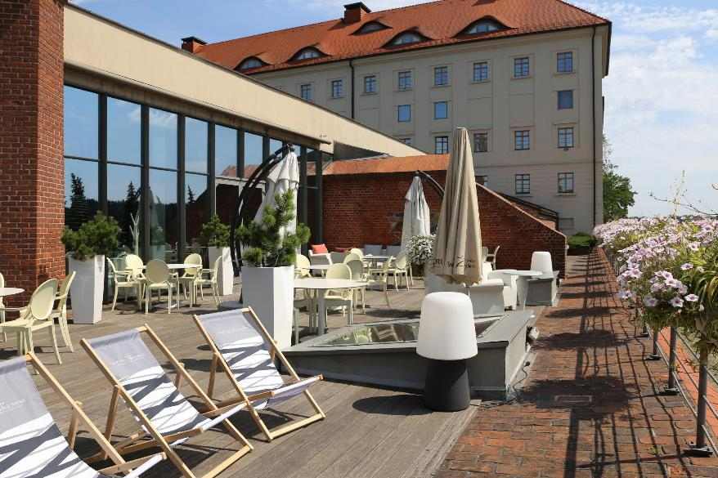

Dostępność komunikacyjna i sensoryczna
Oznaczenia Braille'a: brak
Pętle indukcyjne: brak
Strefy wyciszenia: tak, taras z widokiem na Bulwar i rzekę Wisłę
Regulacja oświetlenia: brak
Kontrastowość oznakowania wewnątrz obiektu: tak
Personel przeszkolony w obsłudze OzN: nie
Dostępność tłumacz języka migowego: nie

Dodatkowe elementy oferty
Zabiegi spa, sauna
Imprezy w klubie dostępnym dla osób z ograniczoną mobilnością ruchową

Bezpieczeństwo
Personel przeszkolony z pierwszej pomocy: tak
Procedury ewakuacyjne dla OzN: brak
Certyfikaty dostępności: brak
Dostęp do internetu: tak, bez zakłóceń
Dostęp do sieci komórkowej: tak, bez zakłóceń

Atrakcje w pobliżu
Atrakcje naturalne: Rzeka Wisła – 0,1 km
Zagospodarowanie atrakcje naturalne: Ogród Zoobotaniczny - 0.8 km
Atrakcje antropogeniczne: Ratusz Staromiejski – 0,5 km
Atrakcje specjalistyczne: Ścieżka rowerowa - Bulwar – 0,1 km
Atrakcje wypoczynkowe: Sauny i gabinety zabiegowe (masaż i zabiegi na twarz) - na miejscu

Dane adresowe obiektu
Adres: Bulwar Filadelfijski 18, 87-100 Toruń
Telefon: 566239400
E-mail: adres mailowy do obiektu Hotel Bulwar
Strona www: strona www obiektu Hotel Bulwar

Atrakcja do obiektu Hotel Bulwar: Muzeum Toruńskiego Piernika
Muzeum Toruńskiego Piernika to unikalne miejsce położone w XIX-wiecznej, odrestaurowanej fabryce należącej niegdyś do rodziny Wesse, która dała początek dzisiejszej Fabryce Cukierniczej „Kopernik” S.A. W muzeum można poznać historię toruńskiego piernika od średniowiecza aż po współczesność oraz dowiedzieć się, skąd pochodzi nazwa tego słynnego wypieku i jak rozwijała się technologia jego produkcji na przestrzeni wieków. Zwiedzanie odbywa się na trzech kondygnacjach.
Muzeum oferuje także nowoczesne rozwiązania, takie jak interaktywne „piernikowe laboratorium” i wirtualna garderoba, które pozwalają zwiedzającym na kreatywną zabawę i poznawanie tajników piernikarstwa. W trakcie wizyty można nie tylko zobaczyć zabytkowe eksponaty, ale również samodzielnie zrobić piernik podczas warsztatów oraz doświadczyć wyjątkowej atmosfery związanej z tradycją i kulturą Torunia. Muzeum Toruńskiego Piernika to miejsce, gdzie historia, kultura i smak łączą się w wyjątkową przygodę edukacyjną i sensoryczną, dostępną przez cały rok. 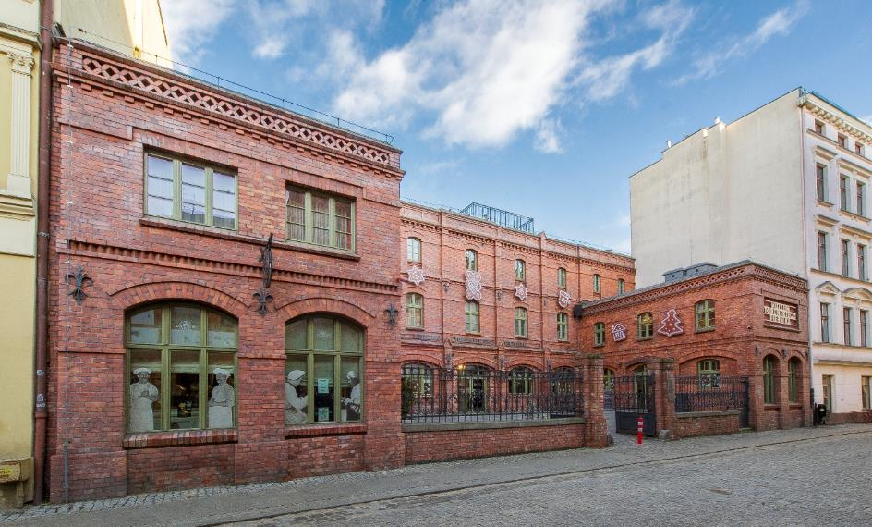

Informacje ogólne
Rodzaj atrakcji: muzeum
Sezonowość: obiekt całoroczny
Wstęp: w całości płatny
Lokalizacja atrakcji na mapie Polski: wskaż Muzeum Toruńskiego Piernika na mapie Polski
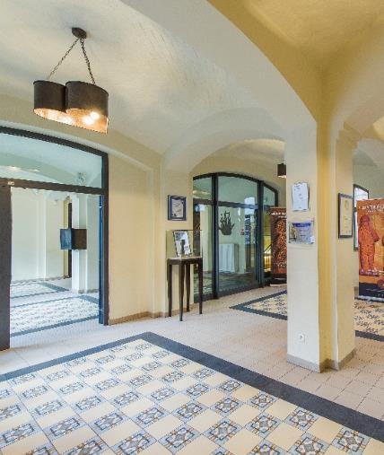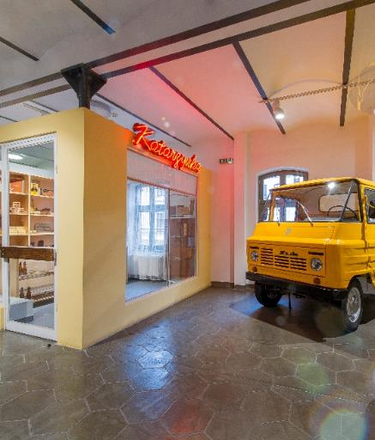

Parking
Najbliższy parking: ulica Dominikańska 7 (270 m od atrakcji)
Liczba miejsc parkingowych: 50
Liczba miejsc parkingowych dla OzN: brak wyznaczonych
Liczba miejsc parkingowych dla autobusów: brak wyznaczonych
Rezerwacja miejsc parkingowych: nie wymagana
Parking jest zlokalizowany w bezpośrednim sąsiedztwie: tak
Opłata za parking: płatny niestrzeżony, dozorowany

Dojazd do atrakcji
Autokar (własny)
Samochód
Komunikacja miejska: odległość od atrakcji 0,5 km
Dworzec PKP: odległość od atrakcji 0,9 km
Dworzec PKS: odległość od atrakcji 0,7 km
Odległość od obiektu noclegowego: 0,8 km

Dostępność architektoniczna budynku atrakcji (na terenie atrakcji)
Dostęp do budynku: brak przeszkód, podjazd, winda
Szerokość drzwi wejściowych: powyżej 90 cm
Rodzaj drzwi wejściowych: manualne
Winda: tak, na wszystkie piętra
Toalety ogólnodostępne dla OzN: jedna (na parterze)
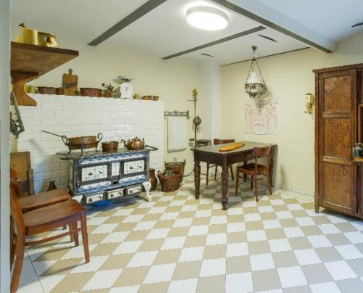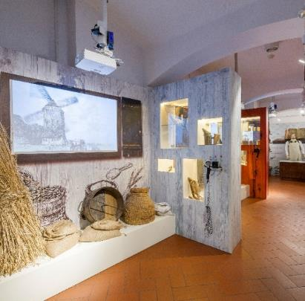

Dostępność architektoniczna budynku atrakcji (na terenie atrakcji)
Dostęp do budynku: brak przeszkód, podjazd, winda
Szerokość drzwi wejściowych: powyżej 90 cm
Rodzaj drzwi wejściowych: manualne
Winda: tak, na wszystkie piętra
Toalety ogólnodostępne dla OzN: jedna (na parterze)
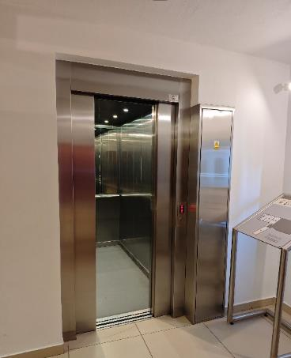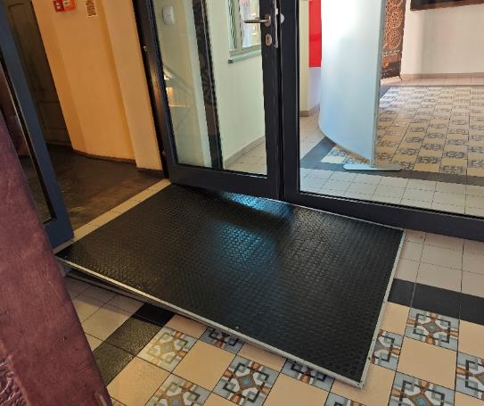

Dostępność ekspozycji, zasobów i przestrzeni w obrębie atrakcji
Interaktywne ekspozycje: tak, pieczenie pierników
Tyflomapy, grafiki, makiety: tak
Multimedia z napisami, PJM, audiodeskrypcją: tak
Aplikacja, audioprzewodnik: brak
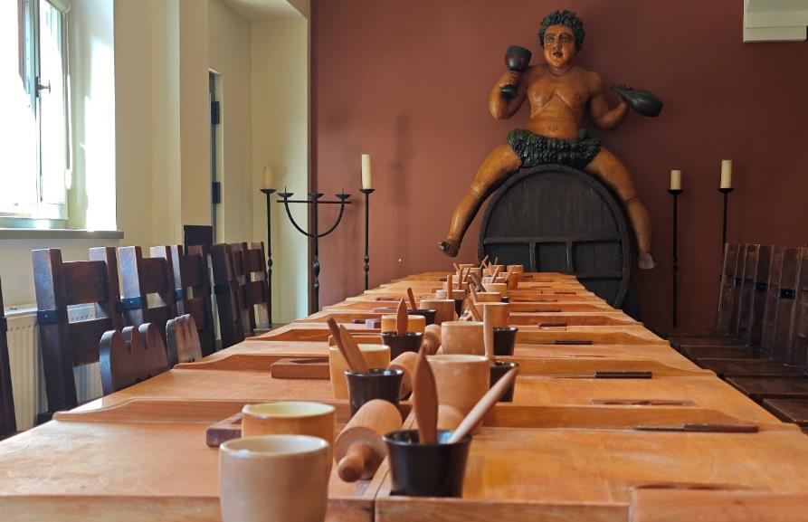

Przewodnik
Przewodnik przeszkolony w zakresie obsługi grup osób ze szczególnymi potrzebami: tak
Zakres przeszkolenia przewodnika: osoby niewidome i niedowidzące, głuchonieme, osoby z demencją, autystyczne i osoby z ograniczoną mobilnością
Liczebność oprowadzanych grup: do 50 osób, w tym 20 osób z ograniczoną mobilnością
Rezerwacja przewodnika: warto się umówić się tydzień wcześniej
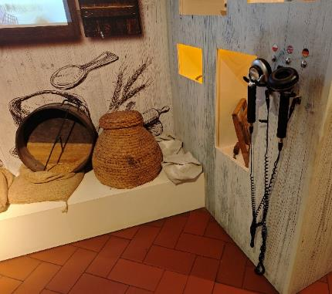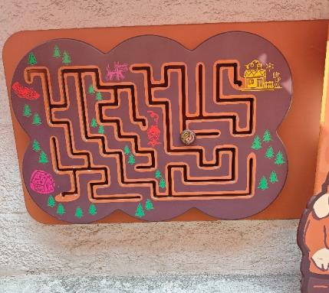

Dostępność sensoryczna i komunikacyjna
Oznaczenia Braille’a, ścieżki naprowadzające: tak, W windzie i mapa tyflograficzne na każdej kondygnacji
Pętle indukcyjne: brak
Kontrastowość oznakowania wewnątrz obiektu: tak
Strefy wyciszenia: w razie potrzeby można dostosować kawiarnie PRL i piernikowe laboratorium i udostępnić zwiedzającym
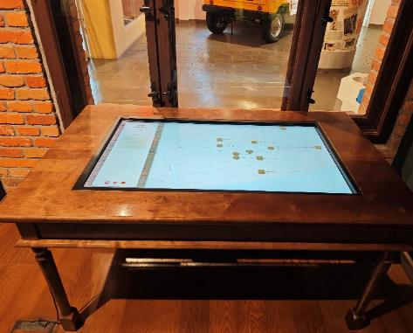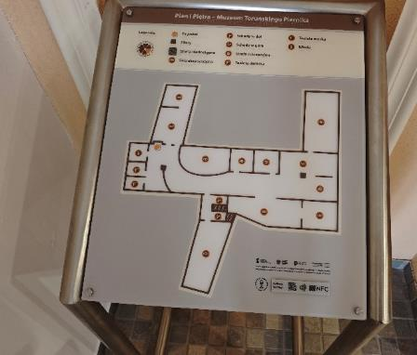

Gastronomia
Miejsce do spożywania samodzielnie przygotowanych posiłków: brak
Automat wendingowy: brak
Obiekt gastronomiczny w pobliżu: Restauracja Musztarda – 180 m
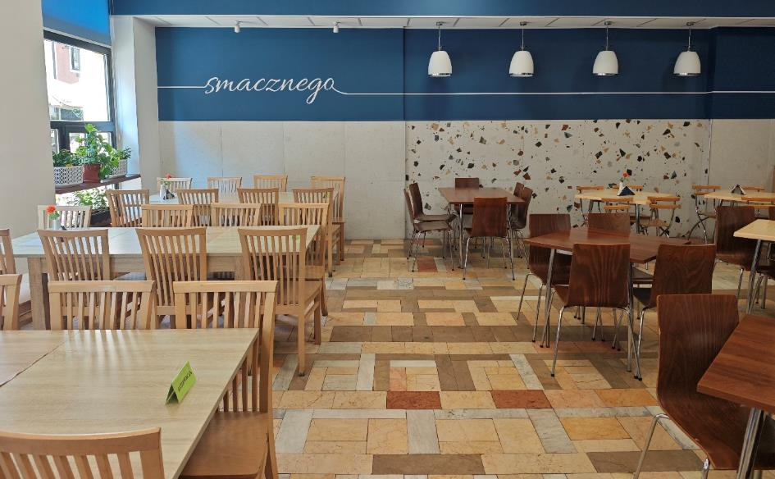

Bezpieczeństwo
Personel przeszkolony z pierwszej pomocy: tak
Procedury ewakuacyjne dla OzN: brak
Certyfikaty dostępności: brak
Dostęp do internetu: tak, bez zakłóceń
Dostęp do sieci komórkowej: tak, bez zakłóceń

Dane adresowe atrakcji
Adres: ulica Strumykowa 4, 87-100 Toruń
Telefon: 566567079
E-mail: adres mailowy do atrakcji Muzeum Toruńskiego Piernika
Strona www: strona www atrakcji Muzeum Toruńskiego Piernika

Obiekt noclegowy: Perła Borów
Perła Borów to komfortowy ośrodek rehabilitacyjno-wypoczynkowy położony w sercu Borów Tucholskich, w miejscowości Tleń. Do dyspozycji gości jest strefa SPA z jacuzzi oraz sala gimnastyczna, a dla rodzin z dziećmi przygotowano pokój zabaw i pobliski plac zabaw na terenie otoczonym lasem.
Na terenie Perły Borów znajduje się też restauracja serwująca dania kuchni regionalnej i tradycyjnej, a przestrzeń zewnętrzna obejmuje blisko 3-hektarowy teren ze ścianą lasu, gdzie goście mogą korzystać z jacuzzi na świeżym powietrzu oraz wiaty grillowej, co sprzyja relaksowi i integracji.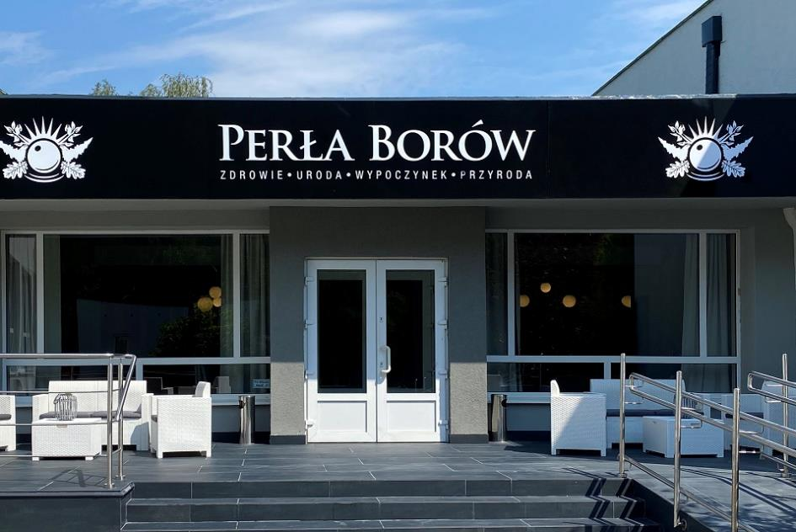

Informacje ogólne
Rodzaj obiektu: ośrodek wypoczynkowy – rehabilitacyjny (pokoje, pięć gwiazdek)
Sezonowość: obiekt całoroczny
Liczba miejsc noclegowych: 158
Liczba pokoi dostosowanych: 6
Liczba pokoi adaptabilnych: brak
Lokalizacja na mapie Polski: wskaż Perła Borów na mapie Polski

Parking
Liczba miejsc parkingowych: 80
Liczba miejsc parkingowych dla OzN: 2
Rezerwacja miejsc parkingowych: nie wymagana
Parking jest zlokalizowany w bezpośrednim sąsiedztwie obiektu: tak
Opłata za parking: brak

Dojazd do obiektu
Samochód
Taxi
Autokar (własny)
Autokar PKS: odległość od obiektu 1,0 km
Pociąg (PKP): odległość od obiektu 0,4 km

Dostępność architektoniczna obiektu
Dostęp do budynku: podjazdy lub schody
Szerokość drzwi wejściowych: powyżej 90 cm
Rodzaj drzwi wejściowych: manualne
Winda: brak
Toalety ogólnodostępne dla OzN: 1 (przy recepcji)
Uwaga - do restauracji prowadzą schody
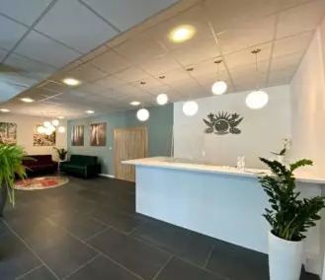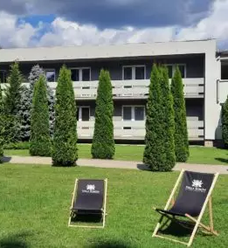

Wyposażenie w pokojach (poza meblami)
Pościel, ręczniki, czajnik, telewizor, suszarka na życzenie.

Udogodnienia na terenie obiektu dla OzN
Bezprogowa kabina prysznicowa lub wanna z uchwytami
Dostęp do restauracji i innych ogólnodostępnych miejsc bez barier architektonicznych
Dostępne gniazdka elektryczne i włączniki światła
Dozowniki na mydło i suszarki do rąk przystosowane do obsługi przez osoby na wózkach
Niskie szafki i blaty
Obniżona umywalka i toaleta z poręczami
Przestrzeń w pokoju pozwalająca na swobodne manewrowanie wózkiem
Rampa najazdowa lub winda w budynku
Siedzisko prysznicowe (składane lub stałe)
Szerokie drzwi wejściowe i wewnętrzne w pokoju, umożliwiające łatwy wjazd i poruszanie się na wózku
Telewizor z dużym pilotem, możliwość sterowania głosowego lub za pomocą dużych przycisków
Wygodne, niskie łóżko z możliwością podjechania wózkiem
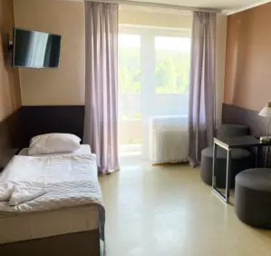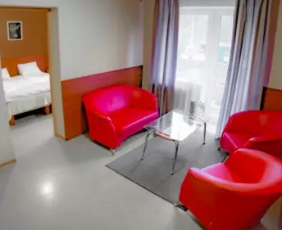

Gastronomia
Dostępne formy wyżywienia: restauracja i stołówka (miejsca do siedzenia są zaaranżowane)
Pojemność: restauracja - 80 miejsc, stołówka – 120 miejsc
Możliwość diet specjalnych: tak (w restauracji i na stołówce)
Forma śniadań: bufet tzw. szwedzki stół (restauracja i stołówka)
Konsumpcja i nakładanie potraw w różnych pomieszczeniach: tak
Możliwość obsługi kelnerskiej: tak (w restauracji i na stołówce)
Dedykowana przestrzeń w obiekcie do samodzielnego przygotowywania posiłków: nie
Odległość do najbliższego sklepu spożywczego: 350 metrów
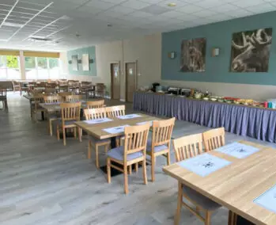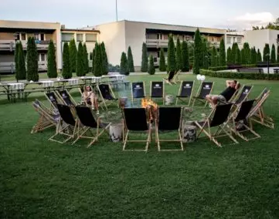

Dostępność komunikacyjna i sensoryczna
Oznaczenia Braille'a: brak
Pętle indukcyjne: brak
Strefy wyciszenia: brak
Regulacja oświetlenia: brak
Kontrastowość oznakowania wewnątrz obiektu: tak
Personel przeszkolony w obsłudze OzN: nie
Dostępność tłumacz języka migowego: nie

Dodatkowe elementy oferty
Zabiegi Spa & Wellness
Plac zabaw dla dzieci
Wiata grillowa
Sala gimnastyczna
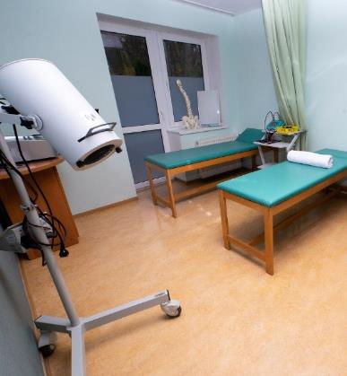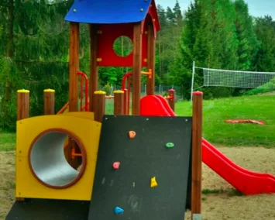

Bezpieczeństwo
Personel przeszkolony z pierwszej pomocy: tak
Procedury ewakuacyjne dla OzN: nie
Certyfikaty dostępności: nie
Dostęp do internetu: tak, bez zakłóceń
Dostęp do sieci komórkowej: tak, bez zakłóceń

Atrakcje w pobliżu
Atrakcje naturalne: Jezioro Żur - 0 km
Zagospodarowanie atrakcje naturalne: Wdecki Park Krajobrazowy – 0,5 km
Atrakcje antropogeniczne: Zamek w Świeciu - 30 km
Atrakcje specjalistyczne: Szlaki kajakowe (Stara Rzeka, Skarpa, Błędno) – 1,0 km
Atrakcje wypoczynkowe: Spa & Wellness – na miejscu

Dane adresowe obiektu
Adres: Dębowa 11, 86-150 Tleń
Telefon: 570 080 862
E-mail: adres mailowy do obiektu Perła Borów
Strona www: strona www obiektu Perła Borów

Atrakcja do obiektu Perła Borów: Wdecki Park Krajobrazowy
Wdecki Park Krajobrazowy to jeden z młodszych parków krajobrazowych w Polsce, utworzony w 1993 roku. Położony jest w Borach Tucholskich, na Pojezierzu Południowopomorskim, w dorzeczu rzeki Wdy i jej dopływów. Na terenie parku występuje unikalne w skali Europy Środkowej skupisko jarzębu brekinii, gatunku chronionego i rzadkiego. Obszar parku jest bogaty w różnorodne gatunki roślin, ptaków i ssaków. Na terenie parku znajdują się pomniki przyrody, wiele tradycyjnych, drewnianych chat i zabytkowych budowli wiejskich, które przypominają o historycznej przeszłości tego regionu.
Turystyka w Wdeckim Parku Krajobrazowym rozwinięta jest szczególnie w zakresie turystyki wodnej, z licznymi szlakami kajakowymi na rzece Wdzie, a także pieszymi i rowerowymi szlakami turystycznymi wytyczonymi w parku. Wśród ciekawych miejsc do odwiedzenia są osada Zgorzały Most z młynem wodnym i wiatrakiem, a także rezerwaty przyrody oraz przyrodnicze zespoły krajobrazowe. Wdecki Park Krajobrazowy to wyjątkowy obszar, który łączy walory przyrodnicze, historyczne i rekreacyjne, zachęcając do aktywnego wypoczynku i poznawania dzikiej przyrody w malowniczym otoczeniu Borów Tucholskich.
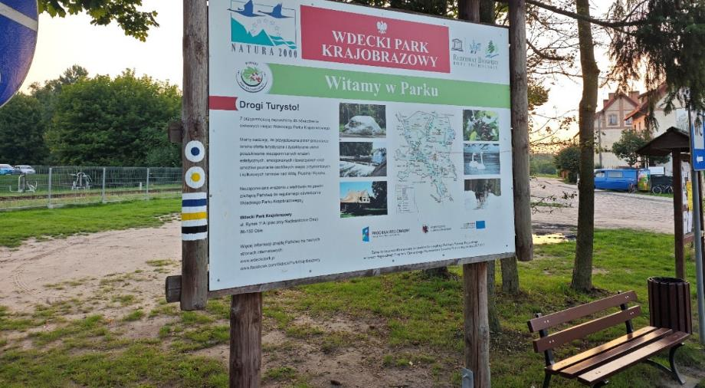

Informacje ogólne
Rodzaj atrakcji: park narodowy/ krajobrazowy/ rezerwaty przyrody
Sezonowość: obiekt całoroczny
Wstęp: tak, ale płatne są tylko niektóre atrakcje
Lokalizacja atrakcji na mapie Polski: wskaż Wdecki Park Krajobrazowy na mapie Polski

Parking
Parking przy Centrum Czynnej Ochrony Przyrody przy ulicy Bydgoskiej, 86-150 Osie
Liczba miejsc parkingowych: 30
Liczba miejsc parkingowych dla OzN: 3
Liczba miejsc parkingowych dla autobusów: brak wyznaczonych
Rezerwacja miejsc parkingowych: nie wymagana
Parking jest zlokalizowany w bezpośrednim sąsiedztwie: tak
Opłata za parking: wg taryfikatora
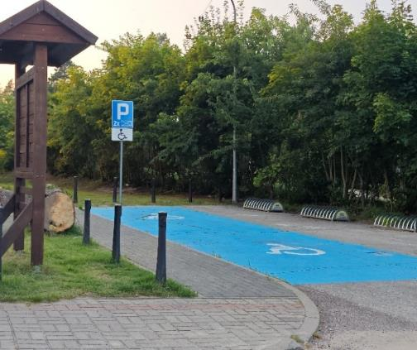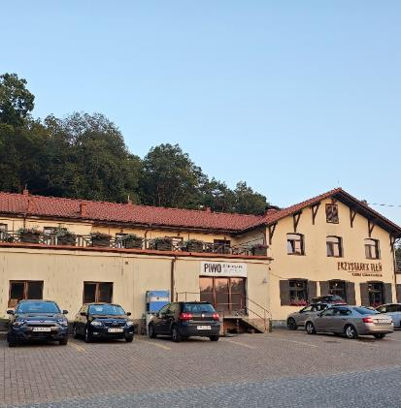

Dojazd do atrakcji
Autokar (własny)
Samochód
Odległość od obiektu noclegowego: 650 m

Dostępność architektoniczna budynku atrakcji (na terenie atrakcji)
Dostęp do budynku: podjazd, schody, pionowa platforma schodowa umożliwiająca dostęp do biur parku (sekretariat, dyrekcja)
Szerokość drzwi wejściowych: powyżej 90 cm
Rodzaj drzwi wejściowych: przesuwne
Winda: brak
Toalety ogólnodostępne dla OzN: jedna (parter budynku)
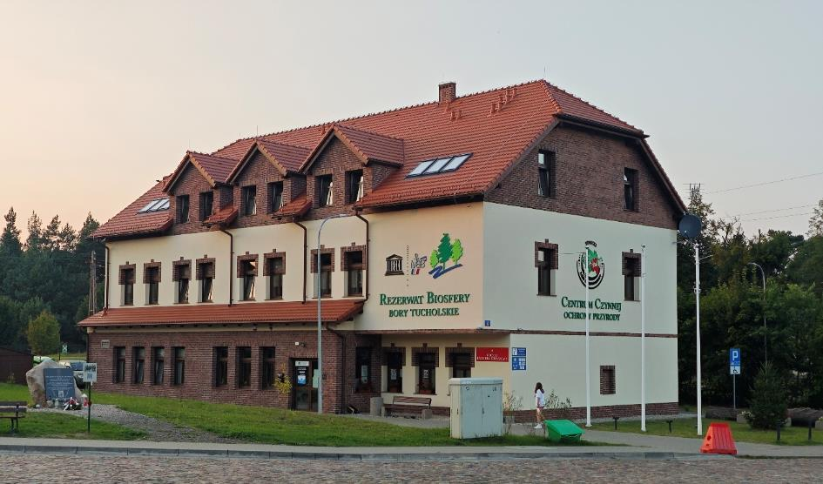

Dostępność ekspozycji, zasobów i przestrzeni w obrębie atrakcji
Materiały sensoryczno-edukacyjne oraz edukacyjna ścieżka równoważna, rozwijające koordynację, koncentrację i umiejętności ruchowe
Audiodeskrypcja przez QR-kody umieszczone na trasie – skanowanie prowadzi do nagrań głosowych, opisujących eksponaty i otoczenie, idealne dla osób z zaburzeniami wzroku
Tłumacz PJM: brak

Przewodnik
Przewodnik przeszkolony w zakresie obsługi grup osób ze szczególnymi potrzebami:
Zakres przeszkolenia przewodnika: edukacja przyrodnicza, bezpieczeństwo wycieczek i dostępność dla osób ze szczególnymi potrzebami
Liczebność oprowadzanych grup: między 15 a 40 osób
Rezerwacja przewodnika: nie wymagana

Dostępność sensoryczna i komunikacyjna
Oznaczenia Braille’a, ścieżki naprowadzające: nie
Pętle indukcyjne: tak, w Punkcie Informacji Turystycznej
Kontrastowość oznakowania wewnątrz obiektu: tak
Strefy wyciszenia: brak
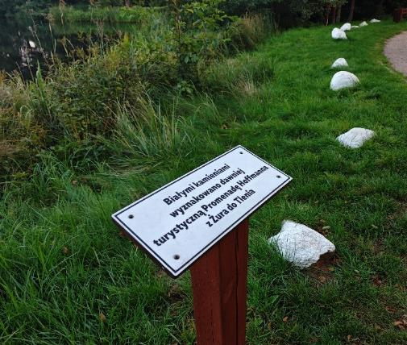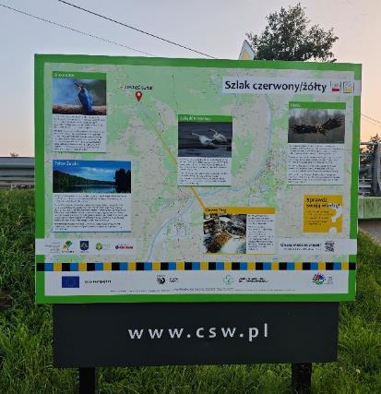

Dodatkowe elementy oferty dla osób ze szczególnymi potrzebami
Przystosowany tramwaj wodny: wyposażony w poręcze, oświetlenie, barierki – umożliwia samodzielne wsiadanie i wysiadanie, a nagłośnienie wspomaga osoby niedosłyszące
Terenowe elektryczne wózki inwalidzkie, które ułatwiają poruszanie się po terenie – nawet na wzniesieniach, z możliwością samodzielnej obsługi
Miejsce parkingowe dla osób z niepełnosprawnością przy siedzibie oraz podjazd do strefy ogniskowej

Gastronomia
Miejsce do odpoczynku i spożywania samodzielnie przygotowanych posiłków: tak, wiata, ławostoły, miejskie na ognisko, miejsce do wypoczynku
Obiekt gastronomiczny w pobliżu: Przystanek Tleń Restauracja - 1 km
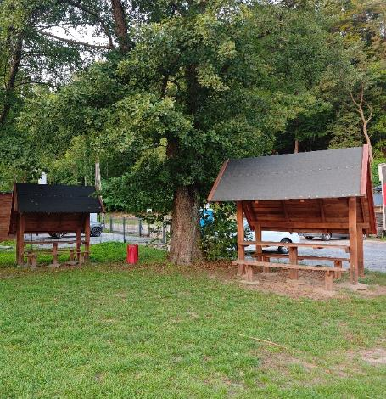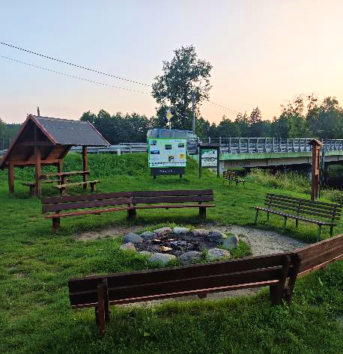

Bezpieczeństwo
Personel przeszkolony z pierwszej pomocy: tak
Procedury ewakuacyjne dla OzN: tak
Sprzęt ewakuacyjny dla OzN: tak
Certyfikat pod kątem dostępności: tak, „Turystyka bez barier"
Dostęp do internetu: tak, bez zakłóceń
Dostęp do sieci komórkowej: tak, bez zakłóceń

Dane adresowe atrakcji
Adres: Bydgoska 6, 86-150 Tleń
Telefon: 523329486
E-mail: adres mailowy do atrakcji Wdecki Park Krajobrazowy
Strona www: strona www atrakcji Wdecki Park Krajobrazowy

Obiekt noclegowy: Przystań na Zalewie Włocławskim
Przystań na Zalewie Włocławskim to miejsce stworzone dla miłośników wypoczynku nad wodą. Oferuje komfortowe noclegi, dostęp do licznych atrakcji wodnych oraz relaks w otoczeniu przyrody. Doskonała lokalizacja nad samym zalewem sprzyja zarówno aktywnemu spędzaniu czasu, jak i spokojnemu odpoczynkowi. To idealna przestrzeń dla rodzin, zorganizowanych grup oraz osób ceniących bliskość natury.
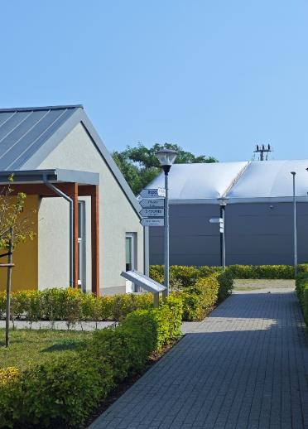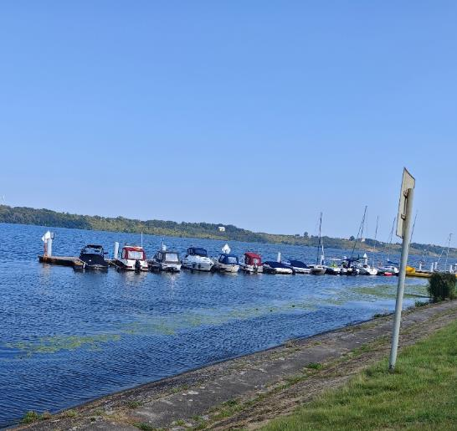

Informacje ogólne
Rodzaj obiektu: pole namiotowe
Sezonowość: obiekt sezonowy (od wiosny do jesieni)
Liczba miejsc noclegowych: 80
Liczba pokoi dostosowanych: 8 domków
Liczba pokoi adaptabilnych: brak
Lokalizacja na mapie Polski: wskaż Przystań na Zalewie Włocławskim na mapie Polski

Parking
Liczba miejsc parkingowych: 50
Liczba miejsc parkingowych dla OzN: przy dostosowanych domkach
Rezerwacja miejsc parkingowych: nie wymagana
Parking jest zlokalizowany w bezpośrednim sąsiedztwie obiektu: tak
Opłata za parking: Parking zewnętrzny monitorowany, bezpłatny

Dojazd do obiektu
Samochód
Autokar (własny)
Komunikacja miejska: 40 metrów
Autokar PKS: odległość od obiektu 6,4 km
Pociąg (PKP): odległość od obiektu 6,4 km
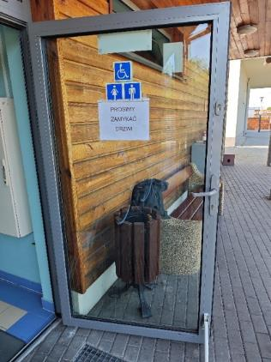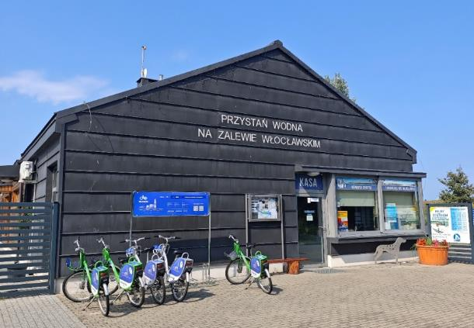

Dostępność architektoniczna obiektu
Dostęp do budynku: bez przeszkód
Szerokość drzwi wejściowych: powyżej 90 cm
Rodzaj drzwi wejściowych: manualne
Winda: tak – na wszystkie piętra, szerokość drzwi – 100 cm
Toalety ogólnodostępne dla OzN: 4 (przy recepcji, w części wypoczynkowej)

Wyposażenie w pokojach (poza meblami)
Pościel, czajnik, lodówka

Udogodnienia w pokojach dla OzN
Bezprogowa kabina prysznicowa lub wanna z uchwytami
Dostęp do restauracji i innych ogólnodostępnych miejsc bez barier architektonicznych
Dostępne gniazdka elektryczne i włączniki światła
Dozowniki na mydło i suszarki do rąk przystosowane do obsługi przez osoby na wózkach
Niskie szafki i blaty
Obniżona umywalka i toaleta z poręczami
Przestrzeń w pokoju pozwalająca na swobodne manewrowanie wózkiem
Siedzisko prysznicowe (składane lub stałe)
Szerokie drzwi wejściowe i wewnętrzne w pokoju, umożliwiające łatwy wjazd i poruszanie się na wózku
Telewizor z dużym pilotem, możliwość sterowania głosowego lub za pomocą dużych przycisków
Wygodne, niskie łóżko z możliwością podjechania wózkiem.
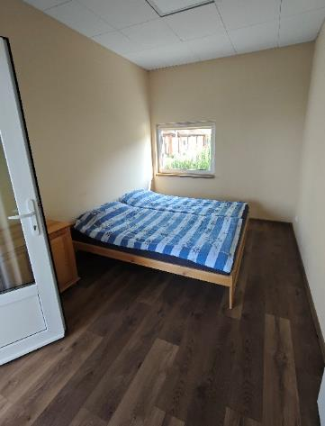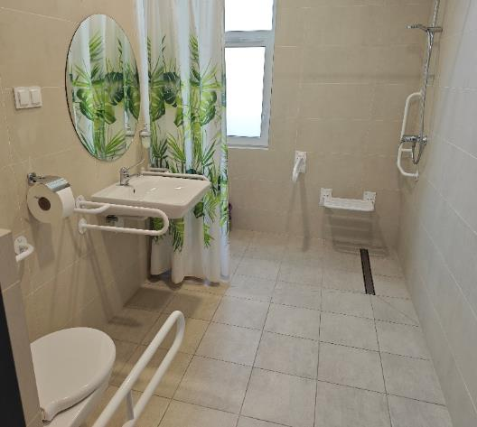

Gastronomia
Dostępne formy wyżywienia: brak na miejscu gastronomii
Dedykowana przestrzeń w obiekcie do samodzielnego przygotowywania posiłków: tak, wyposażenie: Czajnik, lodówka, kuchenka, naczynia, sztućce.
Odległość do najbliższego sklepu spożywczego: 400 metrów
Najbliższy lokal gastronomiczny: Restauracja „Pod kogutem” – 2,0 km
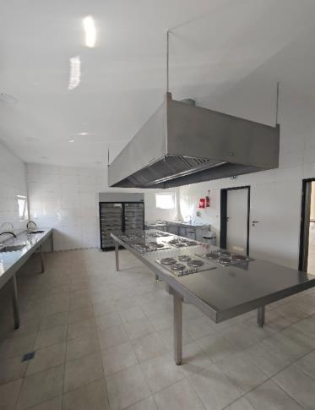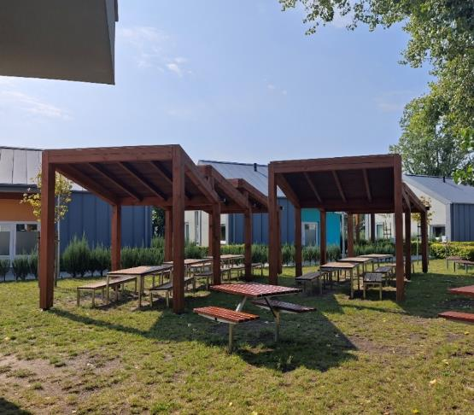
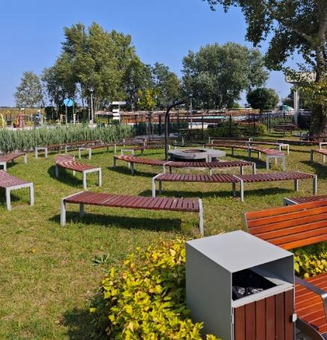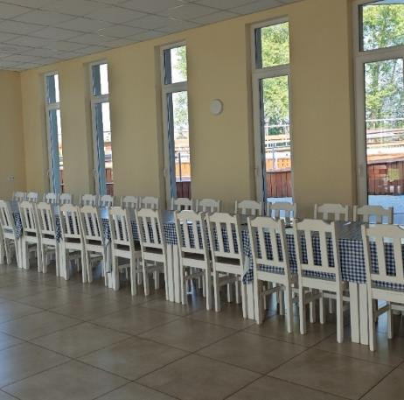

Dostępność komunikacyjna i sensoryczna
Oznaczenia Braille'a: brak
Pętle indukcyjne: brak
Strefy wyciszenia: brak
Regulacja oświetlenia: brak
Kontrastowość oznakowania wewnątrz obiektu: tak
Personel przeszkolony w obsłudze OzN: nie
Dostępność tłumacz języka migowego: nie

Bezpieczeństwo
Personel przeszkolony z pierwszej pomocy: tak
Procedury ewakuacyjne dla OzN: nie
Certyfikaty dostępności: nie
Dostęp do internetu: tak, bez zakłóceń
Dostęp do sieci komórkowej: tak, bez zakłóceń

Atrakcje w pobliżu
Atrakcje naturalne: Rzeka Wisła – w pobliżu obiektu
Zagospodarowanie atrakcje naturalne: Gostyniński - Włocławski Park
Krajobrazowy – 5 km
Atrakcje antropogeniczne: Katedra neogotycka – 6 km
Atrakcje specjalistyczne: sporty wodne – na miejscu
Atrakcje wypoczynkowe: basen z wodnym placem zabaw - 0 km (tylko latem)

Dane adresowe obiektu
Adres: ulica Płocka 187, 87-800 Włocławek
Telefon: 606 424 772
E-mail: adres mailowy do obiektu Przystań na Zalewie Włocławskim
Strona www: strona www obiektu Przystań na Zalewie Włocławskim

Atrakcja do obiektu Przystań na Zalewie Włocławskim: Ogród edukacyjny „Rycykowy Zakątek”
Ogród edukacyjny „Rycykowy Zakątek” to przestrzeń przyrodniczo-edukacyjna zlokalizowana w Kowalu, funkcjonująca przy Pracowni Dydaktycznej Gostynińsko-Włocławskiego Parku Krajobrazowego. Na terenie ogrodu można poznać środowiska związane z jeziorami, łąkami i lasami, zobaczyć różnorodne gatunki roślin oraz zwierząt typowych dla obszaru parku krajobrazowego, w tym ptaki związane z tutejszymi siedliskami wodno-błotnymi jak rycyk, od którego pochodzi nazwa ogrodu.
Edukacyjny charakter miejsca podkreślają ścieżki dydaktyczne umożliwiające zapoznanie się z różnorodnymi ekosystemami oraz tablice informacyjne, które pomagają zwiedzającym rozróżniać gatunki roślin i zwierząt. „Rycykowy Zakątek” jest ważnym elementem edukacji ekologicznej w regionie, służącym zarówno mieszkańcom, jak i turystom, którzy chcą odkrywać piękno i bioróżnorodność Kujaw i Pomorza w naturalnym otoczeniu Gostynińsko-Włocławskiego Parku Krajobrazowego.
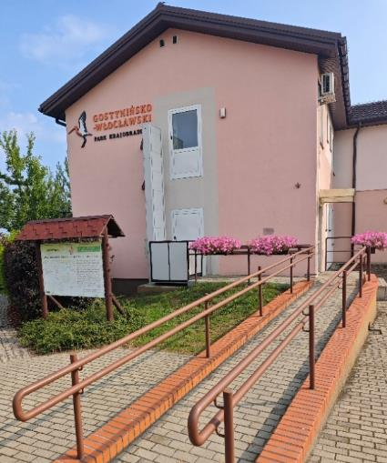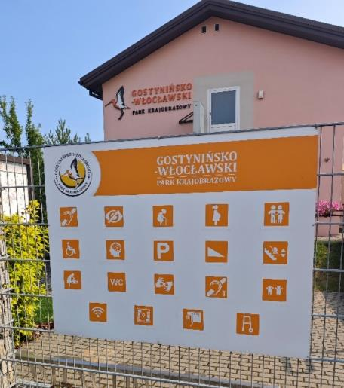

Informacje ogólne
Rodzaj atrakcji: park krajobrazowy/ rezerwat
Sezonowość: obiekt całoroczny
Wstęp: bezpłatny
Lokalizacja atrakcji na mapie Polski: wskaż Ogród edukacyjny „Rycykowy Zakątek” na mapie Polski

Parking
Liczba miejsc parkingowych: 40
Liczba miejsc parkingowych dla OzN: 23
Liczba miejsc parkingowych dla autobusów: 5
Rezerwacja miejsc parkingowych: nie wymagana
Parking jest zlokalizowany w bezpośrednim sąsiedztwie: tak
Opłata za parking: wg cennika
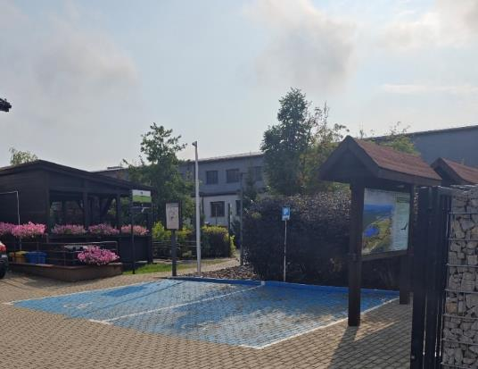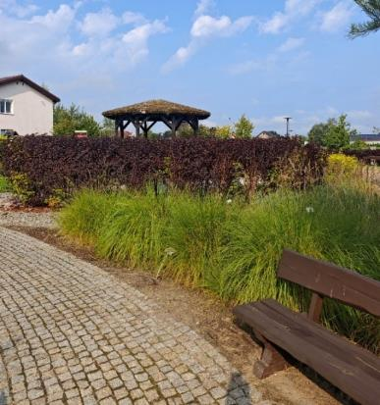

Dojazd do atrakcji
Autokar (własny)
Samochód
Dworzec PKP: odległość od atrakcji 4 km
Dworzec PKS: odległość od atrakcji 0,1 km
Odległość od obiektu noclegowego: 18 km

Dostępność architektoniczna budynku atrakcji (na terenie atrakcji)
Dostęp do budynku: podjazd do wiaty oraz do budynku, ścieżki utwardzone, płaski teren, chodziki terenowe (na dużych kołach)
Szerokość drzwi wejściowych: 90 cm
Rodzaj drzwi wejściowych: manualne
Winda: tak, na wszystkie piętra, platforma pionowa
Toalety ogólnodostępne dla OzN: jedna (w budynku)
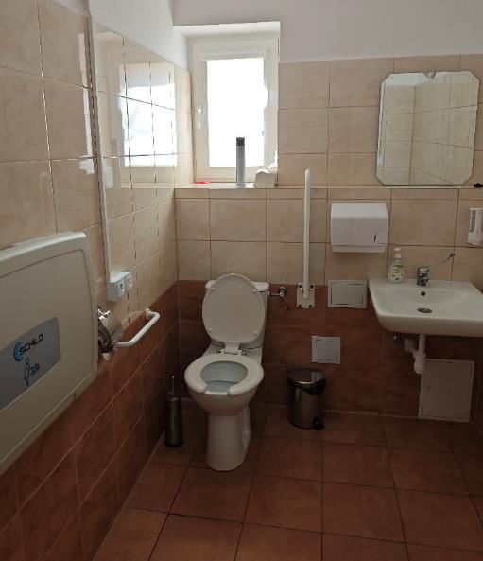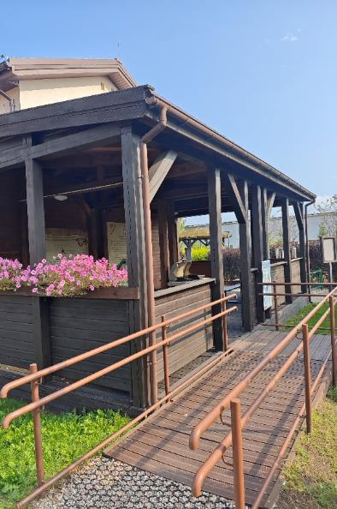

Dostępność ekspozycji, zasobów i przestrzeni w obrębie atrakcji
Interaktywne ekspozycje: magiczny kran, wir wodny, woda w kuli, ule, kalejdoskop, telekomunikacja, peryskop, dysk rotacyjny, kompas, talerze szeptu, opadające kamyki
Tyflomapy, grafiki, makiety: mapa na terenie ogrodu i płytki do zajęć edukacyjnych
Multimedia z napisami, PJM, audiodeskrypcją: tak
Aplikacja, audioprzewodnik: brak
Tłumacz PJM: tak, podstawowy kurs języka migowego

Przewodnik
Przewodnik przeszkolony w zakresie obsługi grup osób ze szczególnymi potrzebami: tak
Zakres przeszkolenia przewodnika: język migowy, opieka nad osobami niewidomymi i niedowidzącymi, terapia behawioralna, ogrodoterapia, plastyka sensoryczna
Liczebność oprowadzanych grup: 25 – 30 osób
Rezerwacja przewodnika: minimum tydzień wcześniej

Dostępność sensoryczna i komunikacyjna
Oznaczenia Braille’a, ścieżki naprowadzające: tak, wewnątrz budynku, w pomieszczeniach, tablice informacyjne na zewnątrz oraz mapa ogrodu
Pętle indukcyjne: tak, w budynku
Kontrastowość oznakowania wewnątrz obiektu: tak
Strefy wyciszenia: tak, hamaki i ławki - przy stawie
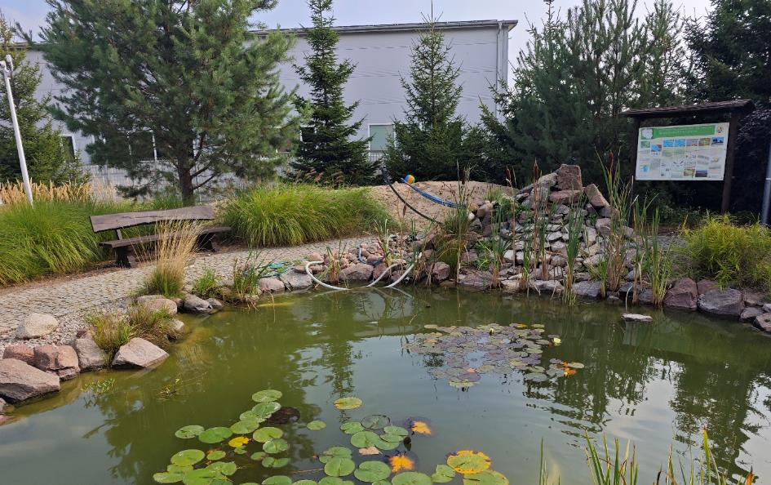

Dodatkowe elementy oferty dla osób ze szczególnymi potrzebami
Ukierunkowane zajęcia z wykorzystaniem drukarki 3D
Gotowe scenariusze zajęć dla osób ze szczególnymi potrzebami
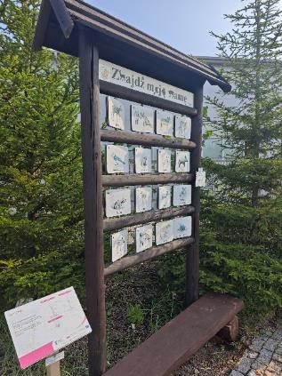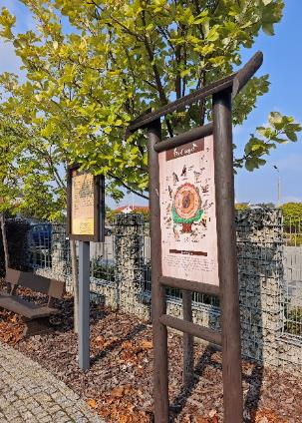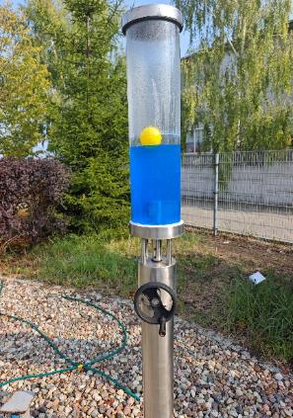
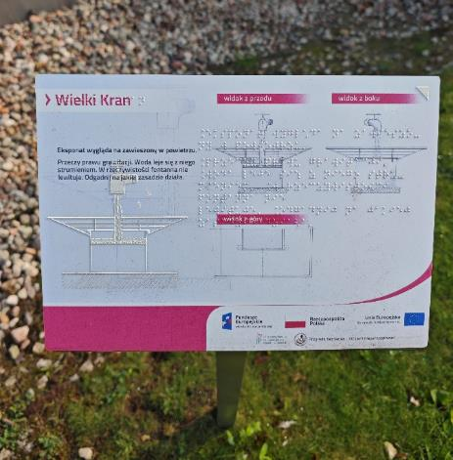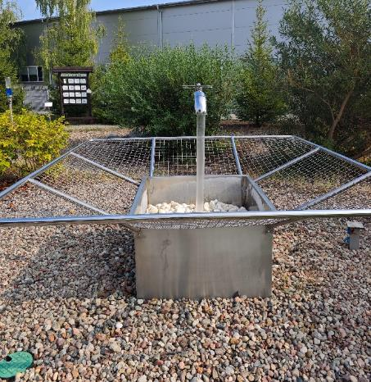

Gastronomia
Miejsce do odpoczynku i spożywania samodzielnie przygotowanych posiłków: wiata, ławostoły, miejsce do wypoczynku, miejsce na grill
Automat wendingowy: brak
Obiekt gastronomiczny w pobliżu: pizzeria i kebab, w dalszej okolicy restauracja w hotelu Podgrodzie – 1,7 km
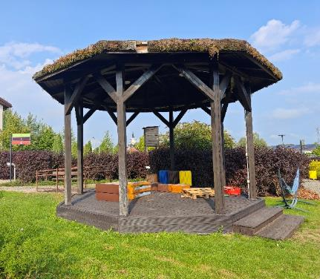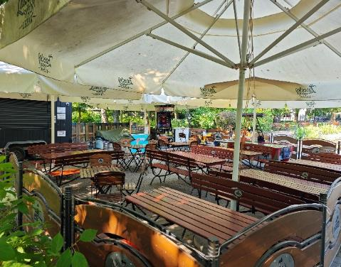

Bezpieczeństwo
Personel przeszkolony z pierwszej pomocy: tak
Procedury ewakuacyjne dla OzN: tak
Procedury sprzętu ewakuacyjnego: tak
Certyfikaty dostępności: nie
Dostęp do internetu: tak, bez zakłóceń
Dostęp do sieci komórkowej: tak, bez zakłóceń

Dane adresowe atrakcji
Adres: ulica Kołłątaja 24, 87-820 Kowal
Telefon: 605100613
E-mail: adres mailowy do atrakcji Ogród edukacyjny Rycykowy Zakątek
Strona www: strona www atrakcji Ogród edukacyjny Rycykowy Zakątek

Obiekt noclegowy: TeoDorka Med & SPA
TeoDorka Med & SPA to nowoczesny obiekt położony w malowniczym Ciechocinku, jednym z najsłynniejszych polskich uzdrowisk. Obiekt oferuje komfortowe i przestronne pokoje z balkonami lub tarasami, wyposażone w klimatyzację oraz bezprzewodowy internet. Goście mają do dyspozycji bogatą strefę SPA & Wellness z jacuzzi, saunami, łaźniami błotnymi i fińskimi, a także szeroką gamę zabiegów fizykoterapii i balneoterapii. Obiekt znajduje się w spokojnej okolicy z pięknymi widokami na nadwiślańskie krajobrazy.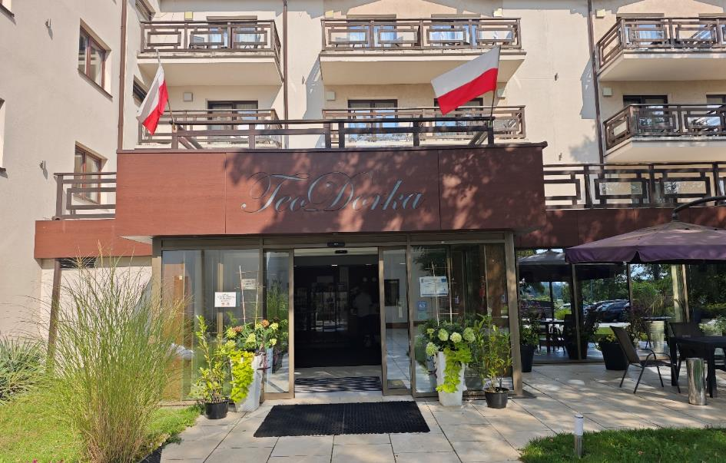

Informacje ogólne
Rodzaj obiektu: obiekt Med. & SPA
Sezonowość: obiekt całoroczny
Liczba miejsc noclegowych: 150
Liczba pokoi dostosowanych: 45
Liczba pokoi adaptabilnych: brak
Lokalizacja na mapie Polski: wskaż TeoDorka Med & SPA na mapie Polski

Parking
Liczba miejsc parkingowych: 45+55 (tereny zielone)
Liczba miejsc parkingowych dla OzN: 2
Rezerwacja miejsc parkingowych: nie wymagana
Parking jest zlokalizowany w bezpośrednim sąsiedztwie obiektu: tak
Opłata za parking: brak
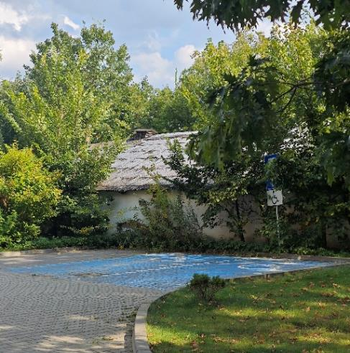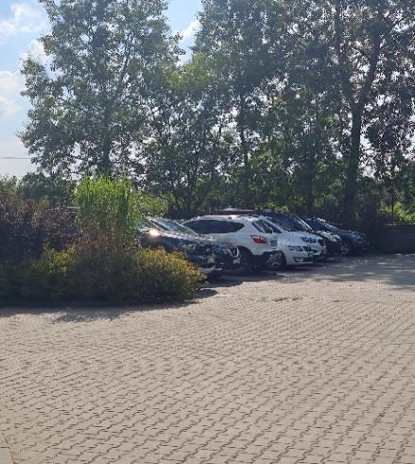

Dojazd do obiektu
Samochód
Taxi
Autokar (własny)
Autokar PKS: odległość od obiektu 3,0 km
Pociąg (PKP): odległość od obiektu 3,0 km
Komunikacja miejska: odległość od obiektu 100 metrów

Dostępność architektoniczna obiektu
Dostęp do budynku: podjazd, schody lub winda
Szerokość drzwi wejściowych: powyżej 90 cm
Rodzaj drzwi wejściowych: automatyczne
Winda: tak, na wszystkie piętra, szerokość drzwi windy – 100 cm
Toalety ogólnodostępne dla OzN: brak

Wyposażenie w pokojach (poza meblami)
Pościel, ręczniki, czajnik - można wypożyczyć, suszarka, lodówka, telewizor.

Udogodnienia na terenie obiektu dla OzN
Dostęp do restauracji i innych ogólnodostępnych miejsc bez barier architektonicznych
Dostępne gniazdka elektryczne i włączniki światła
Dozowniki na mydło i suszarki do rąk przystosowane do obsługi przez osoby na wózkach.
Możliwość wypożyczenia wózka inwalidzkiego
Przestrzeń w pokoju pozwalająca na swobodne manewrowanie wózkiem.
Rampa najazdowa lub winda w budynku
Siedzisko prysznicowe (składane lub stałe).
System sygnalizacji alarmowej
Szerokie drzwi wejściowe i wewnętrzne w pokoju, umożliwiające łatwy wjazd i poruszanie się na wózku
Telewizor z dużym pilotem, możliwość sterowania głosowego lub za pomocą dużych przycisków
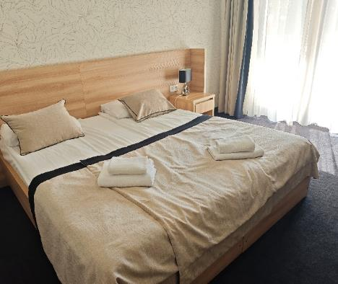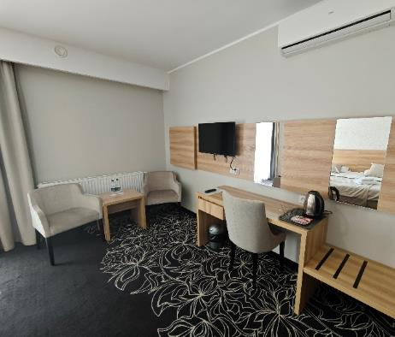

Gastronomia
Dostępne formy wyżywienia: stołówka, restauracja i bar (miejsca do siedzenia są zaaranżowane)
Pojemność: restauracja ze stołówką - 120 miejsc, bar – 40 miejsc
Możliwość diet specjalnych: tylko w restauracji
Forma śniadań: restauracja – porcjowane, stołówka - bufet tzw. szwedzki stół
Konsumpcja i nakładanie potraw w różnych pomieszczeniach: tak
Możliwość obsługi kelnerskiej: tak (w restauracji, na stołówce, w barze)
Dedykowana przestrzeń w obiekcie do samodzielnego przygotowywania posiłków: nie
Odległość do najbliższego sklepu spożywczego: 500 metrów
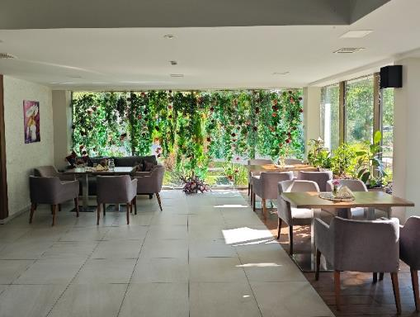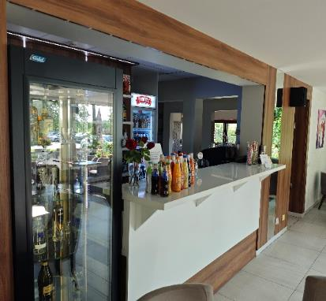

Dostępność komunikacyjna i sensoryczna
Oznaczenia Braille'a: brak
Pętle indukcyjne: brak
Strefy wyciszenia: tak, sauna i tereny zewnętrzne (ogródek)
Regulacja oświetlenia: brak
Kontrastowość oznakowania wewnątrz obiektu: tak
Personel przeszkolony w obsłudze OzN: nie
Dostępność tłumacz języka migowego: nie

Bezpieczeństwo
Personel przeszkolony z pierwszej pomocy: tak
Procedury ewakuacyjne dla OzN: nie
Certyfikaty dostępności: nie
Dostęp do internetu: tak, bez zakłóceń
Dostęp do sieci komórkowej: tak, bez zakłóceń

Atrakcje w pobliżu
Atrakcje naturalne: Rzeka Wisła – 3,0 km
Zagospodarowanie atrakcje naturalne: Park zdrojowy - 2 km
Atrakcje antropogeniczne: Muzeum Warzelni Soli i Lecznictwa Uzdrowiskowego – 1,0 km
Atrakcje wypoczynkowe: Spa & Wellness – na miejscu

Dane adresowe obiektu
Adres: Słońsk Górny 29, 87-720 Ciechocinek
Telefon: 608 493 769
E-mail: adres mailowy do obiektu TeoDorka Med & SPA
Strona www: strona www obiektu TeoDorka Med & SPA

Atrakcja do obiektu TeoDorka Med & SPA: Zespół Tężni Solankowych
Zespół Tężni Solankowych w Ciechocinku to jedna z największych i najbardziej unikalnych atrakcji uzdrowiskowych w Polsce, a także w Europie. Składają się na niego trzy drewniane konstrukcje wzniesione w XIX wieku, które łącznie mają ponad 1740 metrów długości i osiągają wysokość około 15,8 metra. Ich budowę zaprojektował profesor Akademii Górniczej w Kielcach, Jakub Graff, a inicjatorem i współtwórcą idei był Stanisław Staszic, który pragnął wykorzystać lecznicze właściwości wykrytej w tym miejscu solanki.
Zwiedzający mogą podziwiać ogromną skalę drewnianych konstrukcji, a także korzystać z leczniczych właściwości powietrza podczas spacerów po parkowych alejach. Tężnie funkcjonują jako element rozbudowanego kompleksu uzdrowiskowego, który co roku przyciąga wielu kuracjuszy i turystów poszukujących naturalnych metod rehabilitacji i relaksu. To miejsce, gdzie historia, natura i zdrowie łączą się tworząc wyjątkową atrakcję dostępną przez cały rok.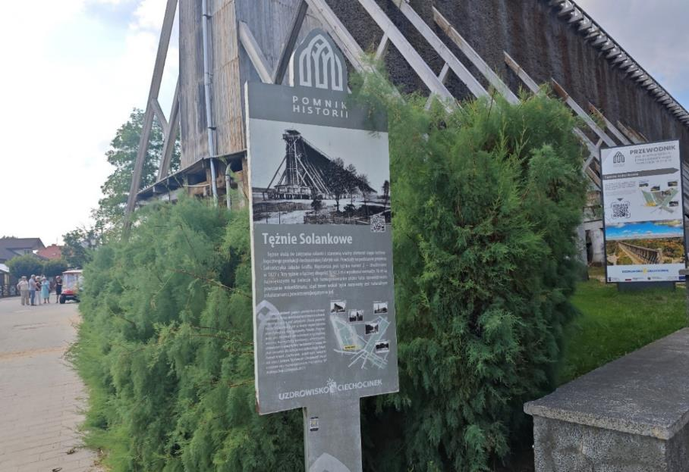

Informacje ogólne
Rodzaj atrakcji: tężnia solankowa
Sezonowość: obiekt całoroczny
Wstęp: bezpłatny
Lokalizacja atrakcji na mapie Polski: wskaż TeoDorka Med & SPA: Zespół Tężni Solankowych na mapie Polski

Parking
Liczba miejsc parkingowych: 100
Liczba miejsc parkingowych dla OzN: brak wyznaczonych
Liczba miejsc parkingowych dla autobusów: brak wyznaczonych
Rezerwacja miejsc parkingowych: nie wymagana
Parking jest zlokalizowany w bezpośrednim sąsiedztwie: tak
Opłata za parking: wg cennika
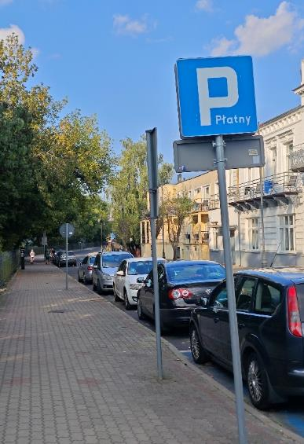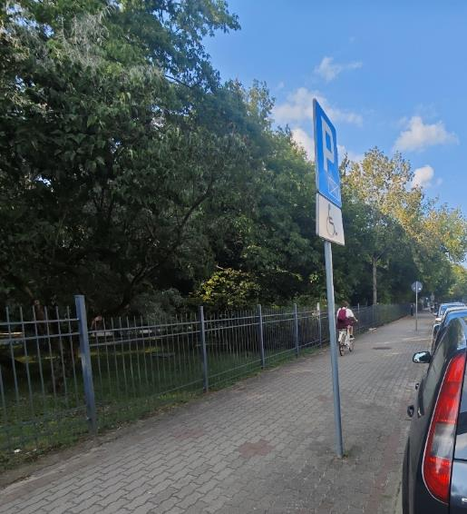

Dojazd do atrakcji
Autokar (własny)
Samochód
Komunikacja miejska: odległość od atrakcji 700 m
Dworzec PKP: odległość od atrakcji 1,8 km
Dworzec PKS: odległość od atrakcji 1,3 km
Odległość od obiektu noclegowego: 4,2 km
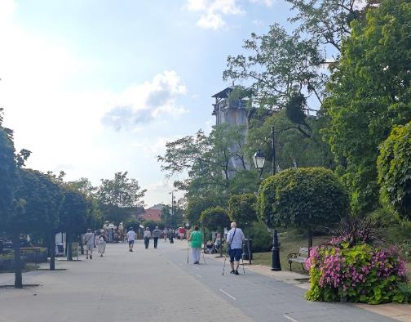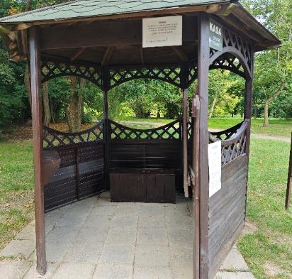

Dostępność architektoniczna atrakcji
Brak przeszkód architektonicznych, cała ekspozycja na jednym poziomie, teren płaski, utwardzony
Toalety ogólnodostępne dla OzN: brak
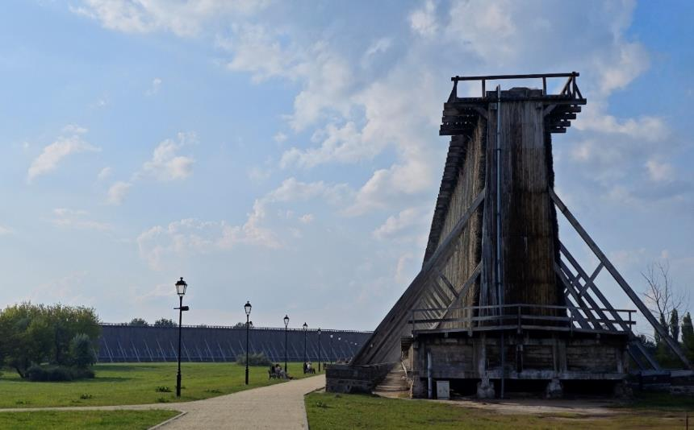

Dostępność sensoryczna i komunikacyjna
Oznaczenia Braille’a, ścieżki naprowadzające: brak
Pętle indukcyjne: brak
Kontrastowość oznakowania wewnątrz obiektu: tak
Strefy wyciszenia: brak

Gastronomia
Obiekt gastronomiczny w pobliżu: Kawiarnia pod tężniami – w pobliżu, Willa Nowa 1,4 km
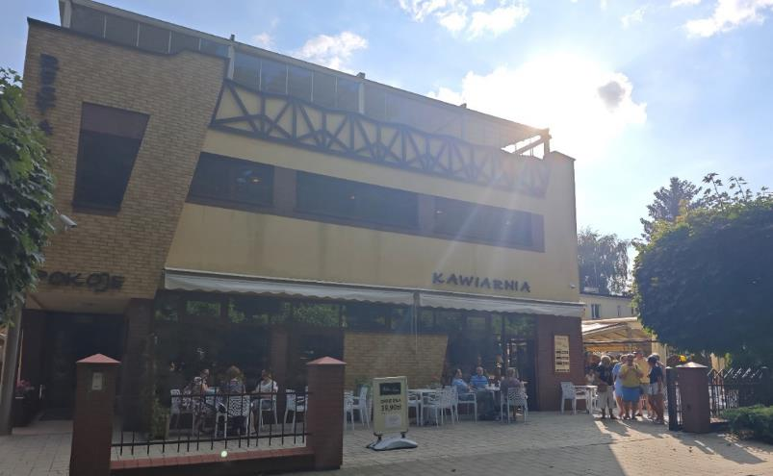

Bezpieczeństwo
Personel przeszkolony z pierwszej pomocy: tak
Procedury ewakuacyjne dla OzN: nie
Certyfikaty dostępności: nie
Dostęp do internetu: tak, bez zakłóceń
Dostęp do sieci komórkowej: tak, bez zakłóceń

Dane adresowe atrakcji
Adres: ulica Tężniowa 5, 87-720 Ciechocinek
Telefon: 123072973
E-mail: adres mailowy do atrakcji Zespół Tężni Solankowych
Strona www: strona www atrakcji Zespół Tężni Solankowych

Obiekt noclegowy: Uzdrowisko Wieniec-Zdrój
Uzdrowisko Wieniec-Zdrój to jedno z najstarszych i najpiękniej położonych uzdrowisk na Kujawach, otoczone sosnowymi lasami, które tworzą wyjątkowy mikroklimat sprzyjający leczeniu i wypoczynkowi. Komfortowe, klimatyzowane pokoje w stylowo urządzonych obiektach, połączonych podziemnymi korytarzami, zapewniają wygodę i spokój gościom. W uzdrowisku działają nowoczesne strefy SPA, baseny, sauny oraz liczne udogodnienia dla aktywnego wypoczynku i relaksu. Uzdrowisko Wieniec-Zdrój to idealne miejsce dla osób szukających kompleksowej regeneracji sił w harmonii z naturą.
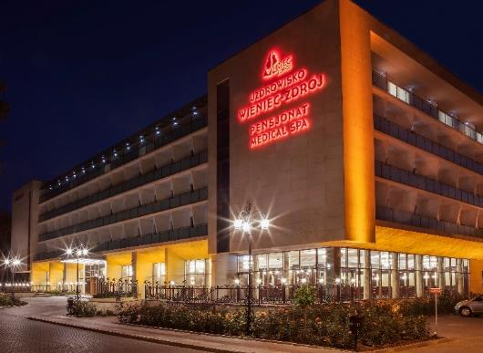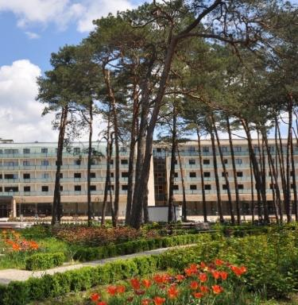

Informacje ogólne
Rodzaj obiektu: Uzdrowisko
Sezonowość: obiekt całoroczny
Liczba miejsc noclegowych: 148
Liczba pokoi dostosowanych: 16
Liczba pokoi adaptabilnych: brak
Lokalizacja na mapie Polski: wskaż Uzdrowisko Wieniec-Zdrój na mapie Polski

Parking
Liczba miejsc parkingowych: 400
Liczba miejsc parkingowych dla OzN: 5
Rezerwacja miejsc parkingowych: wymagana
Parking jest zlokalizowany w bezpośrednim sąsiedztwie obiektu: tak
Opłata za parking: Parking dodatkowo płatny - 30 zł, chyba że jest w pakiecie
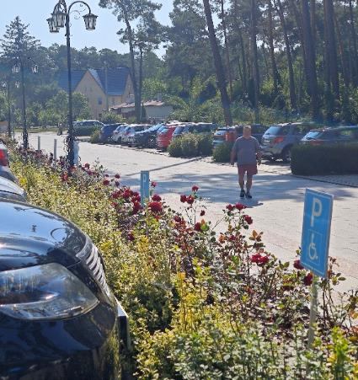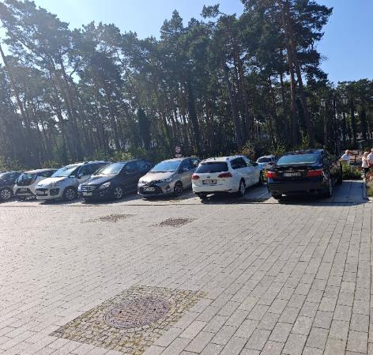

Dojazd do obiektu
Samochód
Autokar (własny)
Autokar PKS: odległość od obiektu 6,0 km
Pociąg (PKP): odległość od obiektu 6,0 km
Komunikacja miejska: odległość od obiektu 100 metrów

Dostępność architektoniczna obiektu
Dostęp do budynku: podjazd, schody, winda
Szerokość drzwi wejściowych: powyżej 90 cm
Rodzaj drzwi wejściowych: automatyczne
Winda: tak, na wszystkie piętra
Toalety ogólnodostępne dla OzN: 5 (przy recepcji, przy kręgielni, w pubie)
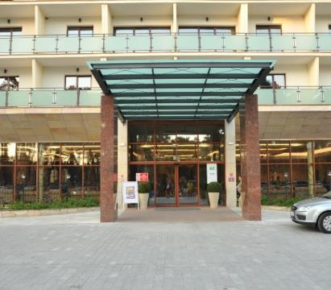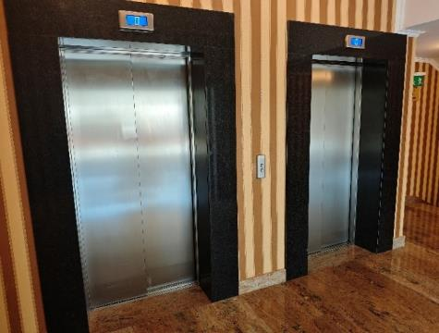

Wyposażenie w pokojach (poza meblami)
Pościel, ręczniki, szlafroki, kosmetyki
Czajnik, suszarka, lodówka, telewizor
Zestaw do parzenia kawy/ herbaty

Udogodnienia na terenie obiektu dla OzN
Bezprogowa kabina prysznicowa lub wanna z uchwytami
Dostęp do ogólnodostępnych miejsc bez barier architektonicznych
Dostępne gniazdka elektryczne i włączniki światła
Dozowniki na mydło i suszarki do rąk przystosowane dla osób na wózkach
Możliwość wypożyczenia wózka inwalidzkiego
Obniżona umywalka i toaleta z poręczami
Przestrzeń w pokoju pozwalająca na swobodne manewrowanie wózkiem
Rampa najazdowa lub winda w budynku
Siedzisko prysznicowe (składane lub stałe)
System sygnalizacji alarmowej
Szerokie drzwi wejściowe i wewnętrzne w pokoju, łatwy wjazd i poruszanie się
Telewizor z dużym pilotem
Uchylne lustro w łazience
Wygodne, niskie łóżko z możliwością podjechania wózkiem
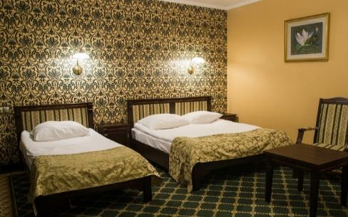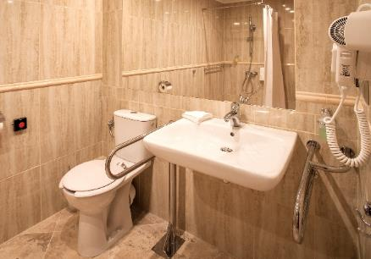

Gastronomia
Dostępne formy wyżywienia: restauracja, stołówka i bar (miejsca do siedzenia są zaaranżowane)
Pojemność: restauracja - 70 miejsc, stołówka – 150 miejsc, bar – 44 miejsca
Możliwość diet specjalnych: tak (w restauracji i na stołówce, dieta wege)
Forma śniadań: restauracja – porcjowane, stołówka - bufet tzw. szwedzki stół (restauracja i stołówka)
Konsumpcja i nakładanie potraw w różnych pomieszczeniach: restauracja -tak, stołówka i bar - nie
Możliwość obsługi kelnerskiej: tak (w restauracji i na stołówce)
Dedykowana przestrzeń w obiekcie do samodzielnego przygotowywania posiłków: nie
Odległość do najbliższego sklepu spożywczego: 200 metrów
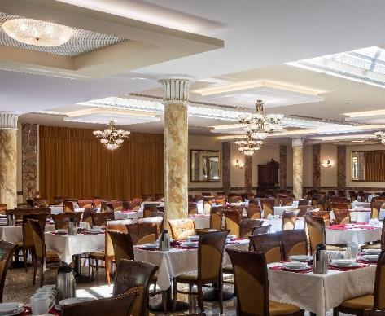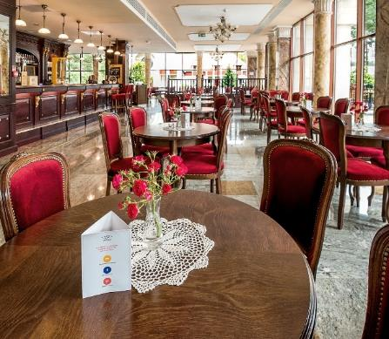

Dostępność komunikacyjna i sensoryczna
Oznaczenia Braille'a: brak
Pętle indukcyjne: brak
Strefy wyciszenia: tak, foyer pod Arkadami, Ogród Zdrojowy
Regulacja oświetlenia: tak, w pokojach
Kontrastowość oznakowania wewnątrz obiektu: tak
Personel przeszkolony w obsłudze OzN: tak, cały personel, 300 osób
Dostępność tłumacz języka migowego: nie

Dodatkowe elementy oferty
Zabiegi, masaże, SPA
Zajęcia jogi
Psycholog
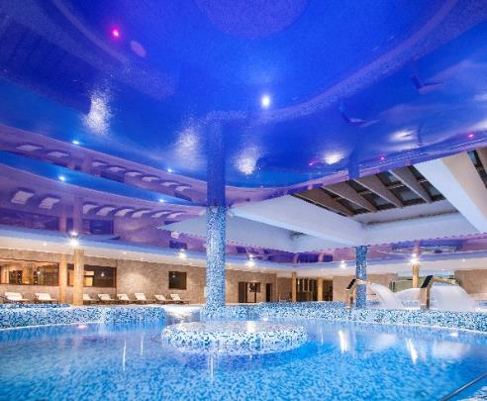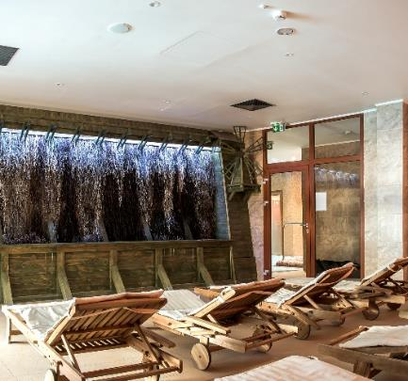
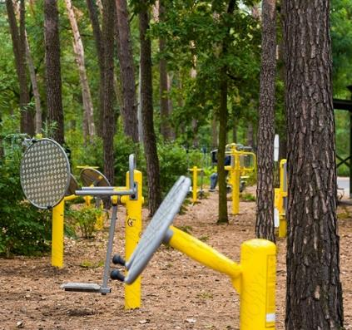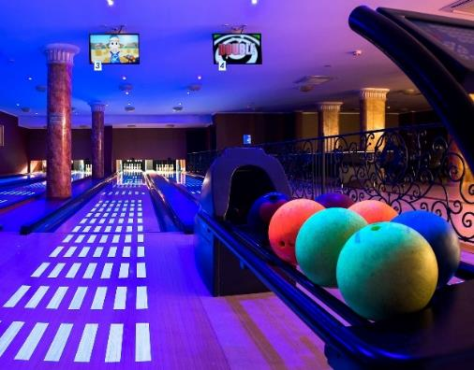

Bezpieczeństwo
Personel przeszkolony z pierwszej pomocy: tak
Procedury ewakuacyjne dla OzN: tak
Certyfikaty dostępności: tak
Dostęp do internetu: tak, bez zakłóceń
Dostęp do sieci komórkowej: tak, bez zakłóceń

Atrakcje w pobliżu
Atrakcje naturalne: Lasy sosnowe – na miejscu, Rzeka Wisła – 5,0 km
Zagospodarowanie atrakcje naturalne: Gostyniński - Włocławski Park
Krajobrazowy – 14,0 km
Atrakcje antropogeniczne: Skansen w Kłóbka - 30 km (w ofercie wycieczki) Atrakcje specjalistyczne: Szlaki rowerowe – na miejscu
Atrakcje wypoczynkowe: Uzdrowisko (tężnia), Aquapark – na miejscu
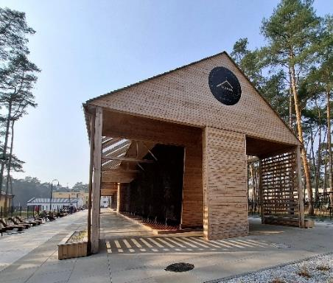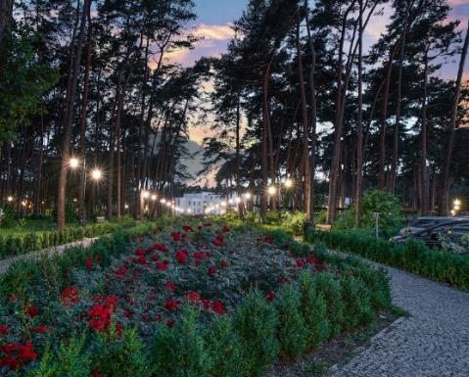

Dane adresowe obiektu
Adres: ulica Brzozowa 1, 87-880 Wieniec-Zdrój
Telefon: 54 272 10 00
E-mail: adres mailowy do obiektu Uzdrowisko Wieniec-Zdrój
Strona www: strona www obiektu Uzdrowisko Wieniec-Zdrój

Atrakcja do obiektu Uzdrowisko Wieniec-Zdrój: Park przy Pałacu Bursztynowym
Park pod Pałacem Bursztynowym we Włocławku to rozległy i malowniczy teren o powierzchni ponad hektara, który stanowi wyjątkową przestrzeń rekreacyjno-wypoczynkową pośród zabytkowych ogrodów. W parku posadzono około 40 tysięcy roślin, w tym liczne forsycje, azalie, rododendrony, róże, hortensje, złotokapy i hibiskusy. Otoczenie uzupełniają drzewa, takie jak jodły, dęby, buki i ostrokrzewy oraz liczne rzeźby i tarasy, które dodają elegancji temu miejscu.
Park zachował wiele elementów zabytkowego ogrodnictwa, takich jak tarasowe ukształtowanie terenu, ozdobne schody i unikalne formy zieleni: strzyżone bukszpany, cisy, żywopłoty grabowe, a także starodrzew z okazami dębów o obwodach sięgających nawet 540 cm. Na terenie leśnym parku odnaleźć można także wulkaniczne skały, które zostały celowo wkomponowane w krajobraz, a we wzgórze parkowe wbudowano wieżę ciśnień z 1922 roku. Park pod Pałacem Bursztynowym stanowi harmonijne połączenie luksusu, historii i naturalnego piękna, tworząc miejsce przyjazne zarówno na spacery i relaks.

Informacje ogólne
Rodzaj atrakcji: ogród botaniczny, arboretum
Sezonowość: obiekt całoroczny
Wstęp: płatny, przeznaczony na pielęgnację parku
Lokalizacja atrakcji na mapie Polski: wskaż Park przy Pałacu Bursztynowym na mapie Polski

Parking
Liczba miejsc parkingowych: 110
Liczba miejsc parkingowych dla OzN: 1
Liczba miejsc parkingowych dla autobusów: 2 do 5
Rezerwacja miejsc parkingowych: nie wymagana
Parking jest zlokalizowany w bezpośrednim sąsiedztwie: tak
Opłata za parking: wg cennika
Odległość od atrakcji: 800 m
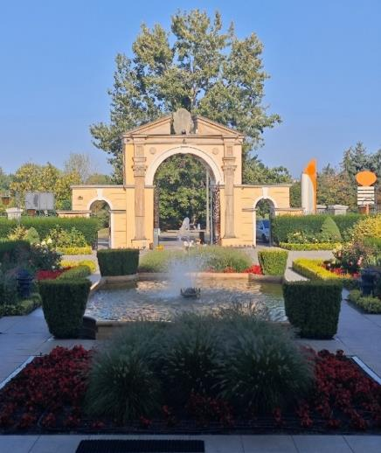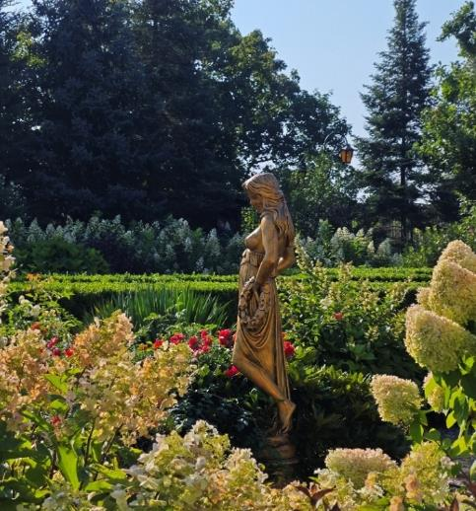
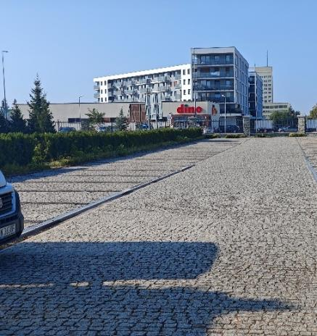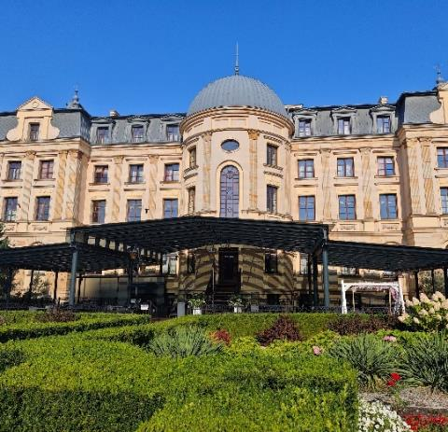

Dojazd do atrakcji
Autokar (własny)
Samochód
Komunikacja miejska: odległość od atrakcji 300 m
Dworzec PKP: odległość od atrakcji 2,5 km
Dworzec PKS: odległość od atrakcji 2,5 km
Odległość od obiektu noclegowego: 8 km

Dostępność architektoniczna budynku atrakcji (na terenie atrakcji)
Dostęp do budynku: brak przeszkód, podjazd, winda, schody
Szerokość drzwi wejściowych: powyżej 90 cm
Rodzaj drzwi wejściowych: manualne
Winda: tak, na wszystkie piętra
Toalety ogólnodostępne dla OzN: jedna (parter przy recepcji Pałacu)
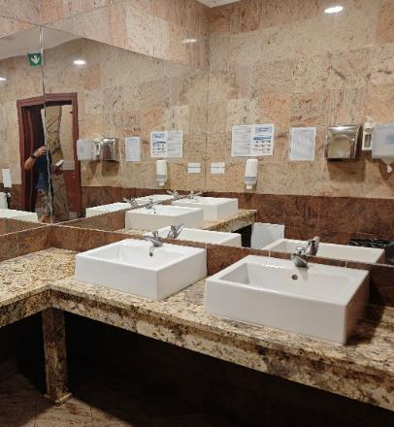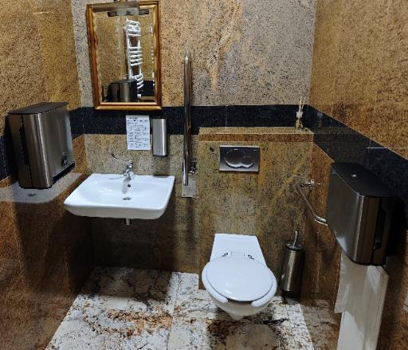

Dostępność sensoryczna i komunikacyjna
Oznaczenia Braille’a, ścieżki naprowadzające: brak
Pętle indukcyjne: brak
Kontrastowość oznakowania wewnątrz obiektu: tak
Strefy wyciszenia: tak, około 10 (altany, grill, ławki wokół stawu)
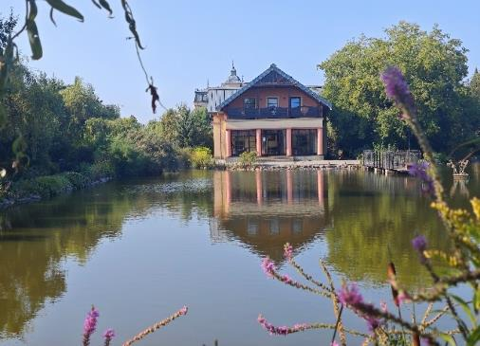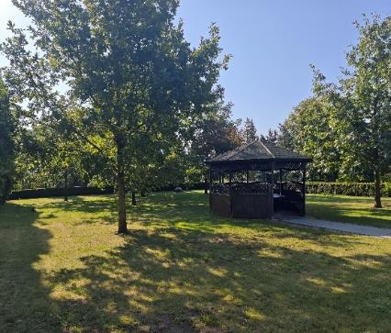

Gastronomia
Miejsce (do odpoczynku i spożywania samodzielnie przygotowanych posiłków: tak, wiata i ławostoły
Obiekt gastronomiczny w pobliżu: Restauracja Pałacowa, Różana – na miejscu, dostępne różne diety w zależności od potrzeb
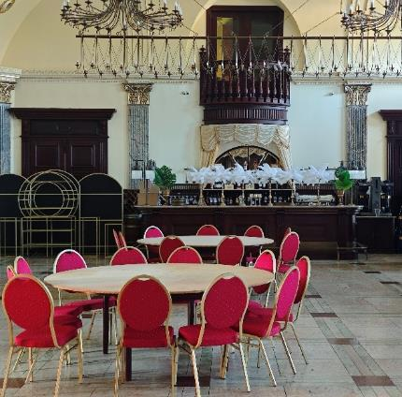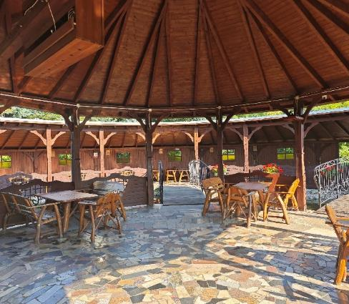

Bezpieczeństwo
Personel przeszkolony z pierwszej pomocy: tak
Procedury ewakuacyjne dla OzN: brak
Certyfikaty dostępności: brak
Dostęp do internetu: tak, bez zakłóceń
Dostęp do sieci komórkowej: tak, bez zakłóceń

Dane adresowe atrakcji
Adres: ulica Okrężna 21, 87-800 Włocławek
Telefon: 507025443
E-mail: adres mailowy do atrakcji Park pod Pałacem Bursztynowej
Strona www: strona www atrakcji Park pod Pałacem Bursztynowej

Obiekt noclegowy: Hotel Zawisza
Hotel Zawisza w Bydgoszczy to doskonałe miejsce dla gości indywidualnych, grup sportowych oraz biznesowych. Położony w spokojnej okolicy kompleks sportowy zaledwie 2 km od centrum miasta oferuje komfortowe pokoje, w tym również przystosowane dla osób ze szczególnymi potrzebami. Hotel zapewnia przestronne sale szkoleniowe, bezpłatny parking i szybki Internet, a sportowe zgrupowania wspiera profesjonalną obsługą, dedykowanym koordynatorem, wyżywieniem w formie bufetu oraz możliwościami odnowy biologicznej. To idealne miejsce na efektywny wypoczynek, trening i integrację zespołu.
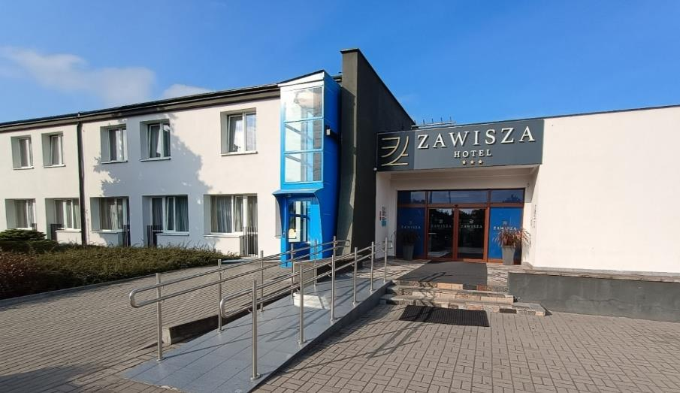

Informacje ogólne
Rodzaj obiektu: hotel (trzy gwiazdki)
Sezonowość: obiekt całoroczny
Liczba miejsc noclegowych: 176
Liczba pokoi dostosowanych: 9
Liczba pokoi adaptabilnych: 45
Lokalizacja na mapie Polski: wskaż Hotel Zawisza na mapie Polski

Parking
Liczba miejsc parkingowych: 50 (hotel), 500 (teren kompleksu sportowego)
Liczba miejsc parkingowych dla OzN: 6 na terenie kompleksu sportowego
Rezerwacja miejsc parkingowych: wymagana
Parking jest zlokalizowany w bezpośrednim sąsiedztwie obiektu: tak
Opłata za parking: brak
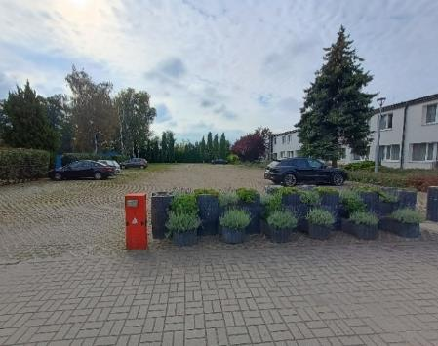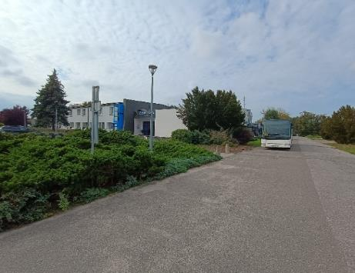

Dojazd do obiektu
Samochód
Autokar (własny)
Autokar (PKS): odległość od obiektu 2 km
Pociąg (PKP): odległość od obiektu 0,8 km
Komunikacja miejska: odległość od obiektu 200 metrów
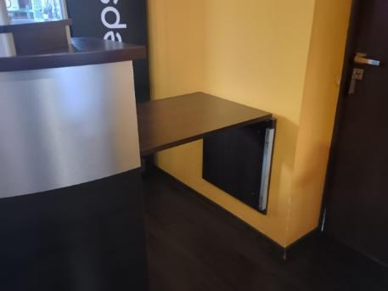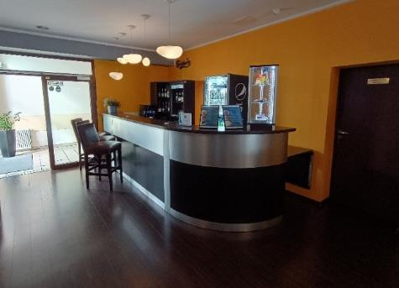

Dostępność architektoniczna obiektu
Dostęp do budynku: bez przeszkód, podjazd, schody, winda
Szerokość drzwi wejściowych: powyżej 90 cm
Rodzaj drzwi wejściowych: przesuwne
Winda: tak, na wybrane piętra
Toalety ogólnodostępne dla OzN: jedna, w holu
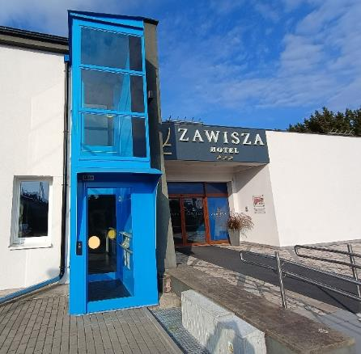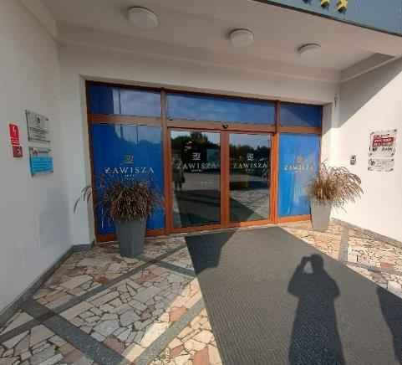
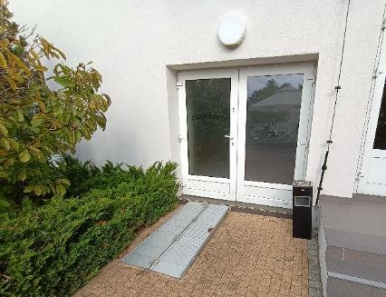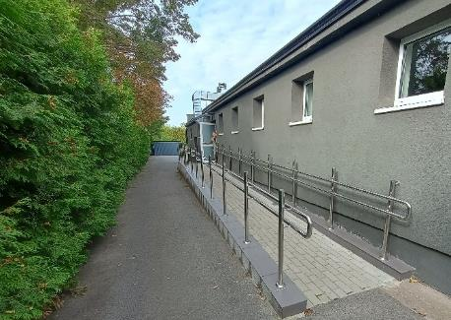

Wyposażenie w pokojach (poza meblami)
Pościel, ręczniki, czajnik, suszarka, lodówka, telewizor

Udogodnienia na terenie obiektu dla OzN
Bezprogowa kabina prysznicowa lub wanna z uchwytami
Dostęp do ogólnodostępnych miejsc bez barier architektonicznych
Dostępne gniazdka elektryczne i włączniki światła
Dozowniki na mydło i suszarki do rąk przystosowane dla osób na wózkach
Możliwość wypożyczenia wózka inwalidzkiego
Obniżona umywalka i toaleta z poręczami.
Przestrzeń w pokoju pozwalająca na swobodne manewrowanie wózkiem.
Rampa najazdowa lub winda w budynku
Siedzisko prysznicowe (składane lub stałe)
System sygnalizacji alarmowej
Szerokie drzwi wejściowe i wewnętrzne w pokoju, umożliwiające łatwy wjazd i poruszanie się na wózku
Telewizor z dużym pilotem, możliwość sterowania za pomocą przycisków
Uchylne lustro w łazience
Wygodne, niskie łóżko z możliwością podjechania wózkiem
Możliwość adaptacji pokoi: przemeblowanie
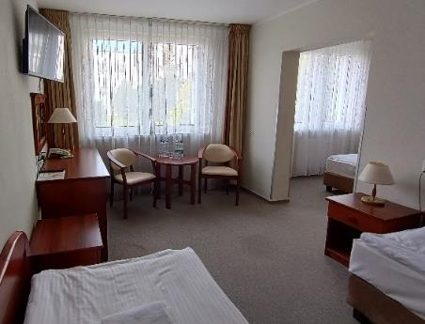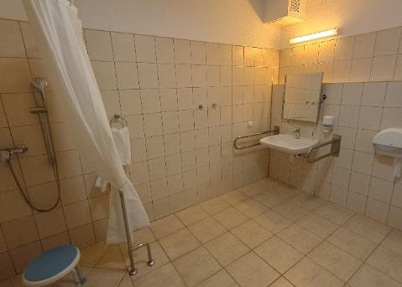

Gastronomia
Dostępne formy wyżywienia: restauracja, stołówka i bar (miejsca do siedzenia są zaaranżowane)
Pojemność: restauracja - 70 miejsc, stołówka – 7 miejsc, bar – 70 miejsc
Możliwość diet specjalnych: tak (wg potrzeb)
Forma śniadań: bufet tzw. szwedzki stół
Konsumpcja i nakładanie potraw w różnych pomieszczeniach: tak
Możliwość obsługi kelnerskiej: tak
Dedykowana przestrzeń w obiekcie do samodzielnego przygotowywania posiłków: nie
Odległość do najbliższego sklepu spożywczego: 200 metrów
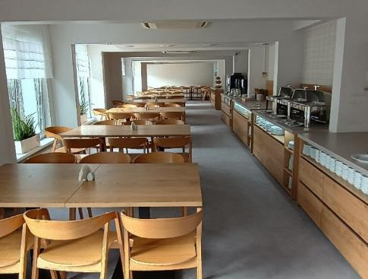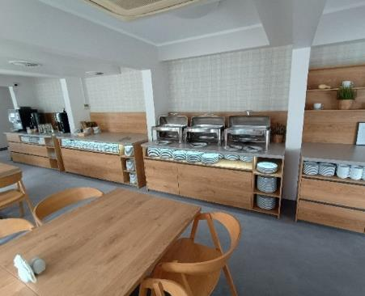

Dostępność komunikacyjna i sensoryczna
Oznaczenia Braille'a: brak
Pętle indukcyjne: brak
Strefy wyciszenia: brak
Regulacja oświetlenia: brak
Kontrastowość oznakowania wewnątrz obiektu: tak
Personel przeszkolony w obsłudze OzN: tak, cały personel (15 osób)
Dostępność tłumacz języka migowego: nie

Bezpieczeństwo
Personel przeszkolony z pierwszej pomocy: tak
Procedury ewakuacyjne dla OzN: tak
Certyfikaty dostępności: brak
Dostęp do internetu: tak, bez zakłóceń
Dostęp do sieci komórkowej: tak, bez zakłóceń

Atrakcje w pobliżu
Atrakcje naturalne: Lasy sosnowe – na miejscu, Rzeka Wisła – 5,0 km
Zagospodarowanie atrakcje naturalne: Myślęcinek Leśny Park Kultury i Wypoczynku – 2,6 km, Wyspa Młyńska – 4 km, Rejsy po rzece Brda – 3,9 km, Wenecja Bydgoska – 4 km
Atrakcje antropogeniczne: Muzeum Okręgowe w Bydgoszczy – 3,3 km
Atrakcje specjalistyczne: Stajnia Victoria – 8 km

Dane adresowe obiektu
Adres: ulica Gdańska 163, 85-915 Bydgoszcz
Telefon: 52 588 09 00
E-mail: adres mailowy do obiektu Hotel Zawisza
Strona www: strona www obiektu Hotel Zawisza

Atrakcja do obiektu Hotel Zawisza: Ogród Botaniczny Uniwersytetu Kazimierza Wielkiego w Bydgoszczy
Ogród Botaniczny Uniwersytetu Kazimierza Wielkiego w Bydgoszczy to zielona oaza położona w sercu miasta, stanowiąca miejsce wypoczynku, edukacji i badań naukowych. Na terenie ogrodu można zobaczyć m.in. alpinarium, step, wydmę, torfowisko i staw o powierzchni 50 m² oraz liczne gatunki chronione, takie jak brzoza niska, wawrzynek wilcze łyko czy sosna limba. Ważnym elementem ogrodu jest także odrestaurowany zegar słoneczny z 1930 roku oraz kamienna rzeźba „Potok Kamienny”.
Ogród Botaniczny jest dostępny dla odwiedzających od wiosny do jesieni i pełni ważną rolę dydaktyczną oraz naukowo-badawczą, uczestnicząc m.in. w badaniach nad mikoryzą drzew, zasobami owadów zapylających oraz grzybami. Stanowi miejsce spotkań i nauki dla studentów uczelni, mieszkańców miasta oraz turystów, oferując cichy azyl zieleni i unikalną okazję do bliskiego kontaktu z przyrodą w miejskim środowisku.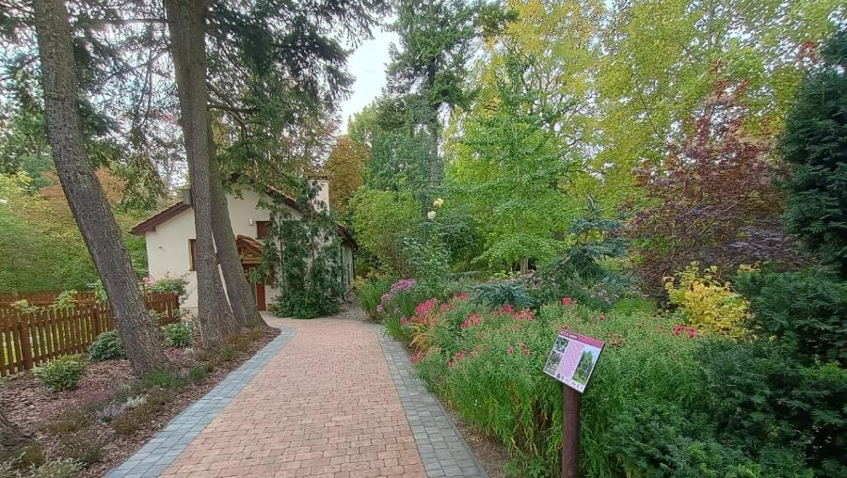

Informacje ogólne
Rodzaj atrakcji: ogród botaniczny, arboretum
Sezonowość: obiekt całoroczny
Wstęp: bezpłatny
Lokalizacja atrakcji na mapie Polski: wskaż Ogród Botaniczny Uniwersytetu Kazimierza Wielkiego w Bydgoszczy na mapie Polski

Parking
Liczba miejsc parkingowych: 100
Liczba miejsc parkingowych dla OzN: 2
Liczba miejsc parkingowych dla autobusów: brak wyznaczonych
Rezerwacja miejsc parkingowych: nie wymagana
Parking jest zlokalizowany w bezpośrednim sąsiedztwie: tak
Opłata za parking: wg cennika
Odległość od atrakcji: 350 m
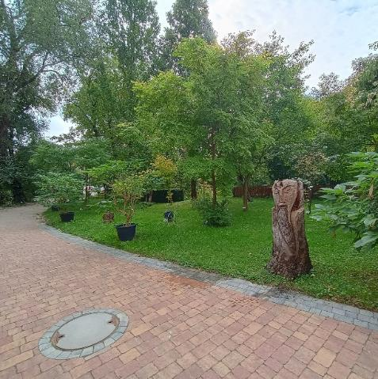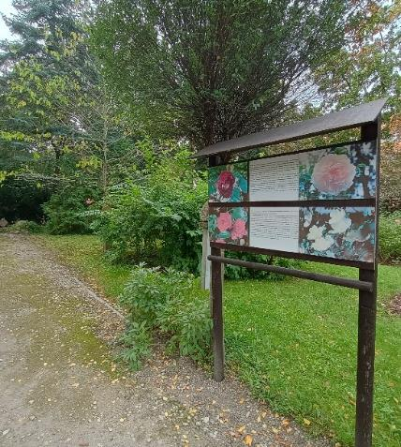

Dojazd do atrakcji
Autokar (własny)
Samochód
Komunikacja miejska: odległość od atrakcji 300 m
Dworzec PKP: odległość od atrakcji 3,5 km
Dworzec PKS: odległość od atrakcji 3 km
Odległość od obiektu noclegowego: 2,5 km

Dostępność architektoniczna budynku atrakcji (na terenie atrakcji)
Dostęp do budynku: brak przeszkód
Szerokość drzwi wejściowych: powyżej 90 cm
Rodzaj drzwi wejściowych: manualne
Winda: brak
Toalety ogólnodostępne dla OzN: jedna (w budynku na terenie atrakcji)
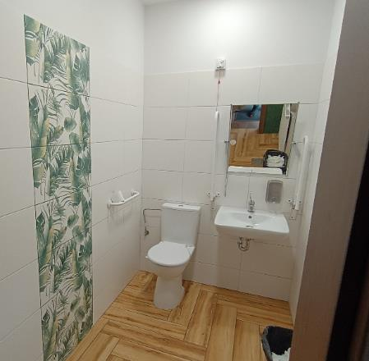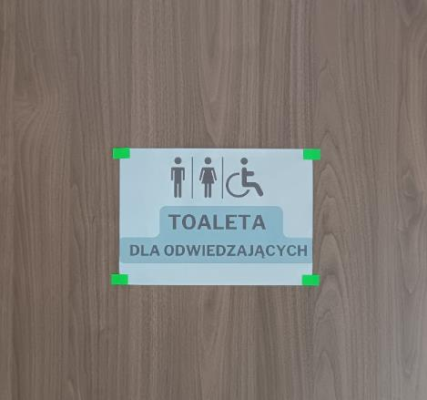

Dostępność ekspozycji, zasobów i przestrzeni w obrębie atrakcji
W przeważającej części ogrodu nie ma przeszkód dla osób z niepełnosprawnością. Osoby z ograniczoną mobilnością mogą korzystać ze specjalnych ramp umożliwiających przemieszczanie się po schodach. Zgłoszenie potrzeby przygotowania podjazdu można kierować z wyprzedzeniem na telefonu 695970108 lub email ogrodb@ukw.edu.pl
Interaktywne ekspozycje: ogrodowa strefa zapachu i dotyku, z której korzystają uczniowie niewidomi i słabowidzący
Multimedia z rozwiązaniami dla osób ze szczególnymi potrzebami: tak, po pobraniu aplikacji Giermek i odczytaniu za pomocą smartfona kodów Q-R lub znaczników NFC możliwe jest odsłuchanie tekstów tablic
Dodatkowe elementy oferty: zajęcia edukacyjne o tematyce przyrodniczej dla osób niewidzących i słabowidzących, w czasie których wykorzystywane są tablice w języku Braille’a, np. rozpoznawanie gatunków roślin
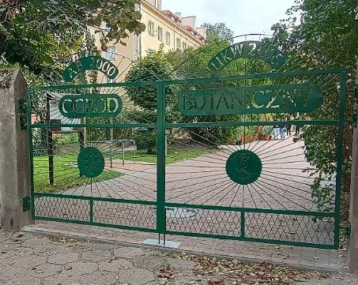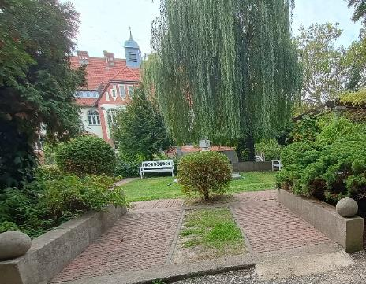

Dostępność sensoryczna i komunikacyjna
Oznaczenia Braille’a: tak, na ścieżce edukacyjnej pt. „Pomniki Przyrody”
Pętle indukcyjne: brak
Kontrastowość oznakowania wewnątrz obiektu: tak
Strefy wyciszenia: brak
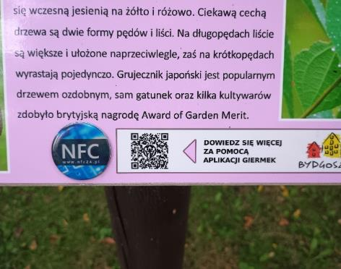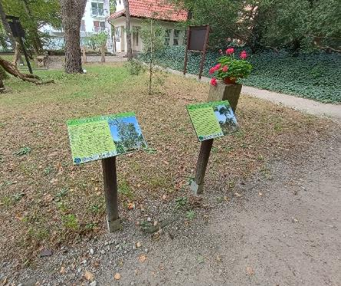

Gastronomia
Miejsce do spożywania samodzielnie przygotowanych posiłków: tak
Obiekt gastronomiczny w pobliżu: Restauracja Meluzyna – 1 km, Ogniem i mieczem – 1 km
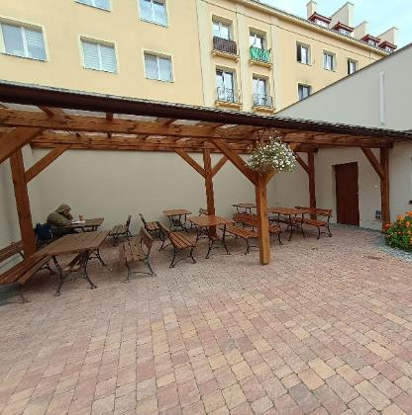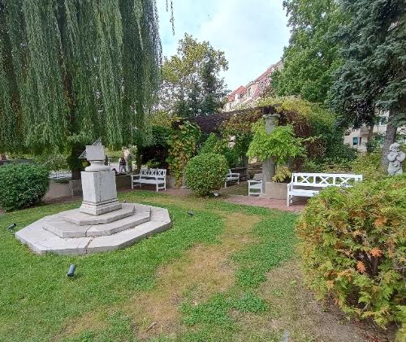

Bezpieczeństwo
Personel przeszkolony z pierwszej pomocy: brak personelu
Procedury ewakuacyjne dla OzN: nie
Certyfikaty dostępności: nie
Dostęp do internetu: tak, bez zakłóceń
Dostęp do sieci komórkowej: tak, bez zakłóceń

Dane adresowe atrakcji
Adres: ulica J.K. Chodkiewicza 30, 85-064 Bydgoszcz
Telefon: 523419293
E-mail: adres mailowy do atrakcji Ogród Botaniczny UKW
Strona www: strona www atrakcji Ogród Botaniczny UKW

Obiekt noclegowy: Camping-Caravaning TRAMP
Camping Hotel Tramp w Toruniu to doskonałe miejsce na wypoczynek w otoczeniu zieleni, położone na lewym brzegu Wisły, naprzeciwko malowniczej, zabytkowej starówki. Zaledwie 1 km dzieli obiekt od toruńskiego Starego Miasta wpisanego na listę UNESCO, a do dworca Toruń Główny jest tylko 500 metrów. Obiekt jest wysoko oceniany przez gości – posiada tytuł „Mister Camping” nadany przez PFCC i znakomite opinie wśród turystów.
Na gości czeka nowoczesna restauracja, całoroczne i sezonowe domki oraz 16 pokoje w hotelu, wszystkie z pełnym węzłem sanitarnym, internetem i TV. Pole kempingowe przygotowane jest na 90 przyczep i 120 namiotów, a do dyspozycji gości są świetlica, kuchnia polowa, pralnia, nowoczesne sanitariaty oraz plac zabaw dla dzieci. Obiekt jest w pełni przystosowany dla osób ze szczególnymi potrzebami, a na miejscu znajduje się kort tenisowy, boisko, miejsca do grillowania, możliwość rozpalenia ogniska i wypożyczenia łódki.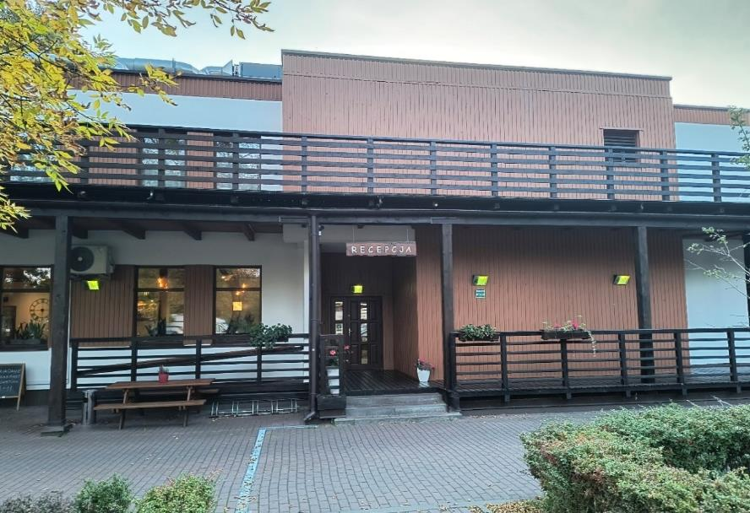

Informacje ogólne
Rodzaj obiektu: kemping (jedna gwiazdka)
Sezonowość: obiekt całoroczny
Liczba miejsc noclegowych: 74
Liczba pokoi dostosowanych: 4 (30 parceli na polu namiotowym i 90 parceli caravaningowych)
Liczba pokoi adaptabilnych: brak
Lokalizacja na mapie Polski: wskaż Camping Hotel TRAMP na mapie Polski

Parking
Liczba miejsc parkingowych: 100 (plus parcele caravaningowe)
Liczba miejsc parkingowych dla OzN: 2
Rezerwacja miejsc parkingowych: wymagana
Parking jest zlokalizowany w bezpośrednim sąsiedztwie obiektu: tak
Opłata za parking: brak
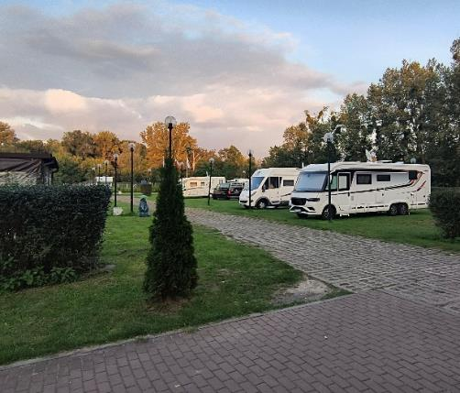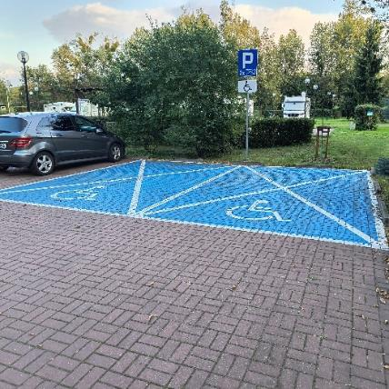

Dojazd do obiektu
Samochód
Autokar (własny)
Autokar (PKS): odległość od obiektu 2,6 km
Pociąg (PKP): odległość od obiektu 0,6 km
Komunikacja miejska: odległość od obiektu 100 metrów

Dostępność architektoniczna obiektu
Dostęp do budynku: bez przeszkód, podjazd, schody
Szerokość drzwi wejściowych: powyżej 90 cm
Rodzaj drzwi wejściowych: manualne
Winda: brak
Toalety ogólnodostępne dla OzN: 5 (w budynku, na korytarzu i na zewnątrz na polu namiotowym)
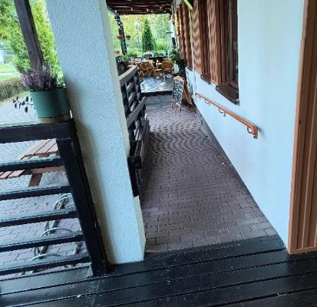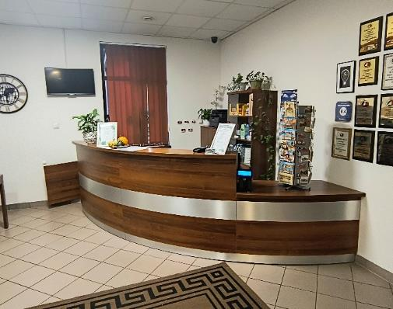

Wyposażenie w pokojach (poza meblami)
Pościel, ręczniki, czajnik, suszarka, lodówka, telewizor

Udogodnienia na terenie obiektu dla OzN
Bezprogowa kabina prysznicowa lub wanna z uchwytami
Dostęp do restauracji i innych ogólnodostępnych miejsc bez barier architektonicznych
Dostępne gniazdka elektryczne i włączniki światła
Dozowniki na mydło i suszarki do rąk przystosowane do obsługi przez osoby na wózkach
Niskie szafki i blaty
Obniżona umywalka i toaleta z poręczami
Przestrzeń w pokoju pozwalająca na swobodne manewrowanie wózkiem
Rampa najazdowa lub winda w budynku
Siedzisko prysznicowe (składane lub stałe)
System sygnalizacji alarmowej
Szerokie drzwi wejściowe i wewnętrzne w pokoju, umożliwiające łatwy wjazd i poruszanie się na wózku
Telewizor z dużym pilotem, możliwość sterowania głosowego lub za pomocą dużych przycisków
Uchylne lustro w łazience
Wygodne, niskie łóżko z możliwością podjechania wózkiem
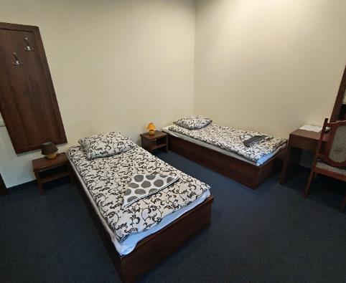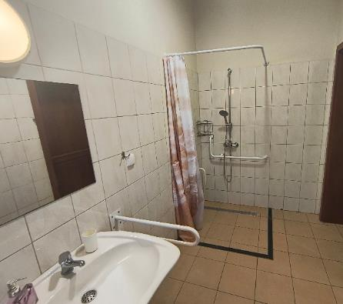
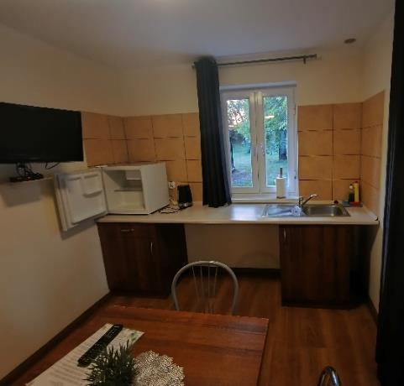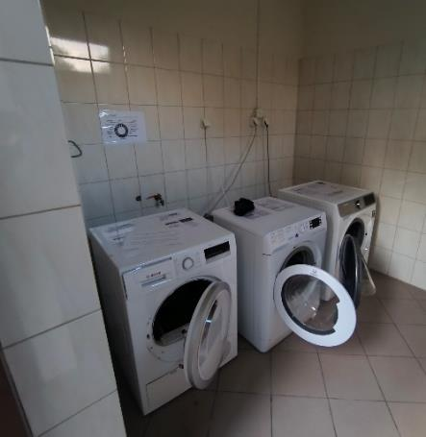

Gastronomia
Dostępne formy wyżywienia: restauracja i bar (miejsca do siedzenia są zaaranżowane)
Pojemność: restauracja - 50 miejsc, bar – 50 miejsc
Możliwość diet specjalnych: tak (w restauracji - według potrzeb)
Forma śniadań: bufet tzw. szwedzki stół
Konsumpcja i nakładanie potraw w różnych pomieszczeniach: restauracja -tak, stołówka i bar - nie
Możliwość obsługi kelnerskiej: tak (w restauracji i na stołówce)
Dedykowana przestrzeń w obiekcie do samodzielnego przygotowywania posiłków: tak; wyposażenie: czajnik, lodówka, kuchenka, mikrofalówka, naczynia, sztućce
Odległość do najbliższego sklepu spożywczego: 300 metrów
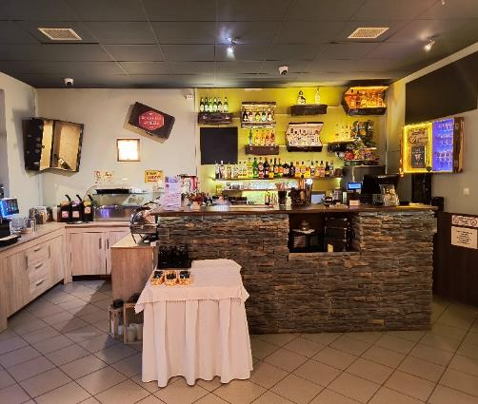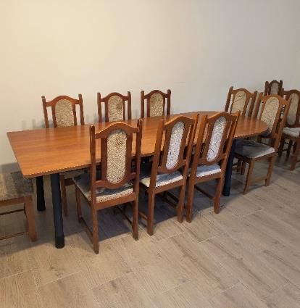

Dostępność komunikacyjna i sensoryczna
Oznaczenia Braille'a: brak
Pętle indukcyjne: brak
Strefy wyciszenia: brak
Regulacja oświetlenia: brak
Kontrastowość oznakowania wewnątrz obiektu: tak
Personel przeszkolony w obsłudze OzN: tak, cały personel (5 osób)
Dostępność tłumacz języka migowego: nie

Bezpieczeństwo
Personel przeszkolony z pierwszej pomocy: tak
Procedury ewakuacyjne dla OzN: brak
Certyfikaty dostępności: brak
Dostęp do internetu: tak, bez zakłóceń
Dostęp do sieci komórkowej: tak, bez zakłóceń

Atrakcje w pobliżu
Atrakcje naturalne: Rzeka Wisła – 1,0 km
Zagospodarowanie atrakcje naturalne: Park Tysiąclecia – 1,6 km
Atrakcje antropogeniczne: Skansen Olenderski Park ektograficzny w Wielka Nieszawka – 10 km, Twierdza Toruń - Fort XV im. Henryka Dąbrowskiego – 2,8 km
Atrakcje specjalistyczne: Szlaki rowerowe – na miejscu
Atrakcje wypoczynkowe: Aqua Toruń – 4,5 km
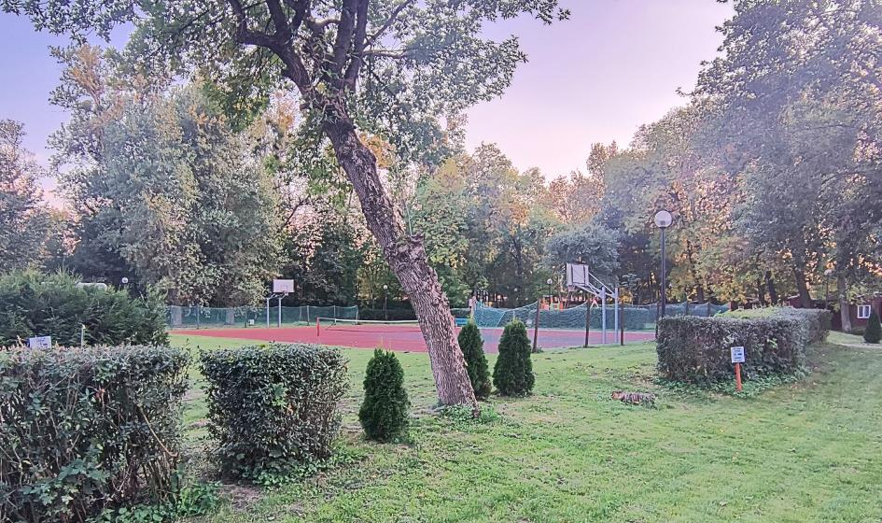

Dane adresowe obiektu
Adres: ulica Kujawska 14, 87-100 Toruń
Telefon: 566547187 lub 666359924
E-mail: adres mailowy do obiektu Camping Hotel TRAMP
Strona www: strona www obiektu Camping Hotel TRAMP

Atrakcja do obiektu Camping Hotel TRAMP: Starówka Toruńska
Starówka Toruńska to historyczne serce miasta wpisane na Listę Światowego Dziedzictwa UNESCO. Spacer po Starówce pozwala odkryć liczne zabytki, takie jak wznoszący się nad rynkiem Ratusz Staromiejski z najwyższą w Europie Środkowo-Wschodniej wieżą gotycką, z której tarasu widokowego rozpościera się zachwycająca panorama miasta i okolic.
Warto zobaczyć także Krzywą Wieżę, najbardziej znaną spośród 52 baszt miejskich, która odchyla się od pionu niemal o 1,5 metra, wzbudzając zainteresowanie i liczne legendy. Dodatkowe atrakcje to Żywe Muzeum Piernika – miejsce, gdzie można poznać tradycyjną recepturę i historię toruńskiego piernika oraz samodzielnie upiec i ozdobić ciasteczko. Starówka Toruńska jest enklawą dla pieszych, zachęcającą do spacerów, zwiedzania i odkrywania dziedzictwa tego wyjątkowego miasta, które łączy przeszłość z teraźniejszością w niespotykany sposób.
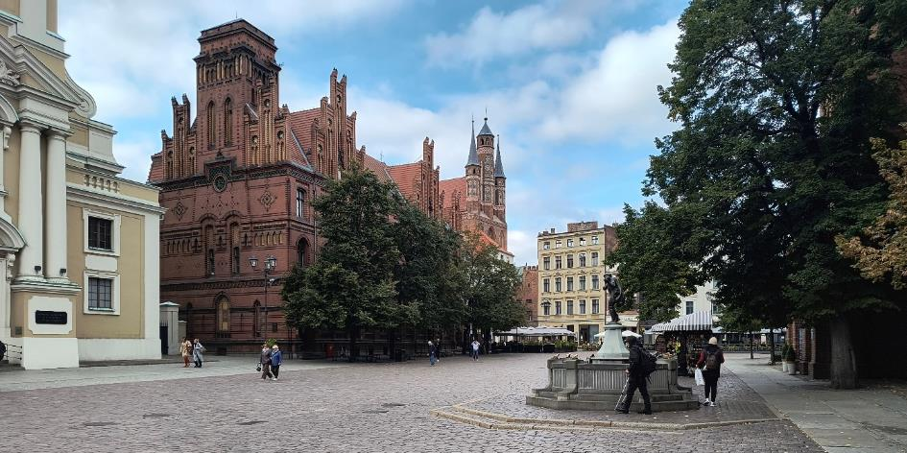

Informacje ogólne
Rodzaj atrakcji: miejsce historyczne, archeologiczne
Sezonowość: obiekt całoroczny
Wstęp: bezpłatny
Lokalizacja atrakcji na mapie Polski: wskaż Starówkę Toruńską na mapie Polski

Parking
W pobliżu Starówki Toruńskiej: Parking płatny ulica Dominikańska 7
Liczba miejsc parkingowych: 50
Liczba miejsc parkingowych dla OzN: 3
Liczba miejsc parkingowych dla autobusów: brak wyznaczonych
Rezerwacja miejsc parkingowych: nie wymagana
Parking jest zlokalizowany w bezpośrednim sąsiedztwie: tak
Opłata za parking: wg cennika
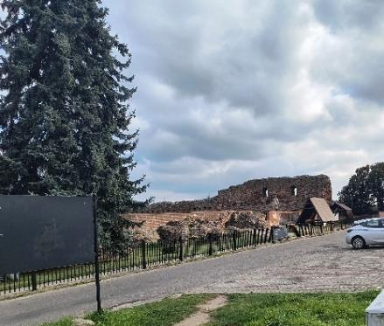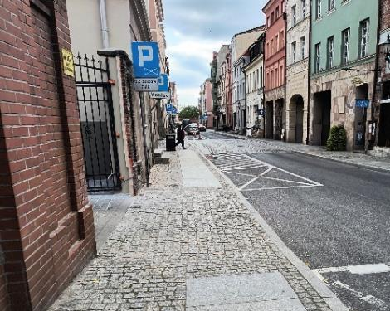

Dojazd do atrakcji
Autokar (własny)
Samochód
Komunikacja miejska: odległość od atrakcji 100 m
Dworzec PKP: odległość od atrakcji 2 km
Dworzec PKS: odległość od atrakcji 1 km
Odległość od obiektu noclegowego: 2,1 km

Dostępność architektoniczna atrakcji
Miasto od kilku lat konsekwentnie realizuje program „Starówka bez barier”, obejmujący modernizację chodników, montaż pochylni i ramp przy zabytkach, a także specjalne oznakowanie obiektów ułatwiające orientację w przestrzeni.
W Ratuszu Staromiejskim znajduje się winda, umożliwiająca dostęp na różne piętra oraz toaleta przystosowana do potrzeb osób z ograniczoną mobilnością.
Centrum Sztuki Współczesnej i Dwór Artusa są dostosowane do różnych potrzeb gości – znajdują się w nich windy, przestronne korytarze, odpowiednio oznakowane trasy i toalety.
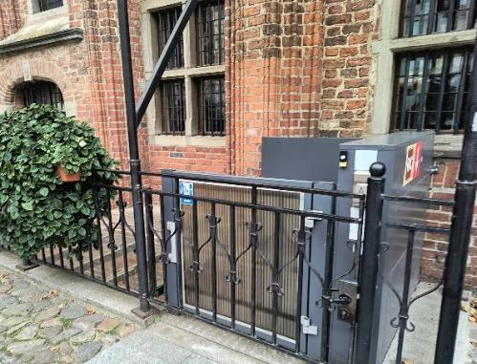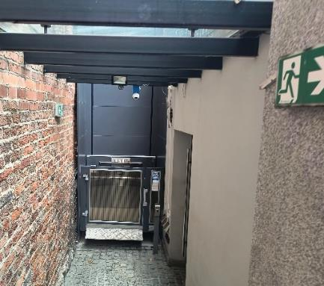
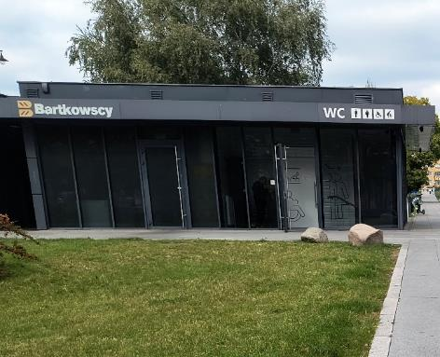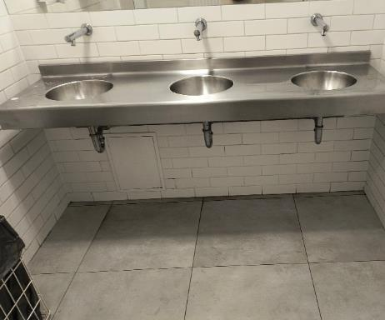

Dostępność ekspozycji, zasobów i przestrzeni w obrębie atrakcji
W zabytkowej przestrzeni miejskiej wiele ulic wyłożono płaskim brukiem lub kostką o równym profilu, co ułatwia poruszanie się osobom z ograniczoną mobilnością. Na bulwarze Filadelfijskim oraz przy wiślanym nabrzeżu wybudowano podjazdy i miejsca wypoczynku z ławkami.
Tyflomapy, grafiki, makiety: tak
Multimedia z napisami, PJM, audiodeskrypcją: tak
Aplikacja, audioprzewodnik:
Tłumacz PJM: tak, po wcześniejszej rezerwacji
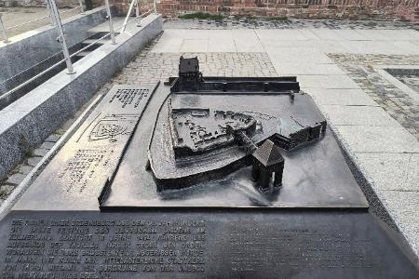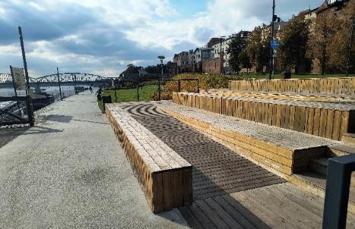

Przewodnik
Stare Miasto można zwiedzać z pomocą przewodników przeszkolonych w zakresie obsługi turystów ze szczególnymi potrzebami
Przewodnik przeszkolony w zakresie obsługi grup osób ze szczególnymi potrzebami: link do ofert zwiedzania bez barier w Toruniu

Dostępność sensoryczna i komunikacyjna
Oznaczenia Braille’a, ścieżki naprowadzające: brak
Pętle indukcyjne: brak
Kontrastowość oznakowania wewnątrz obiektu: tak
Strefy wyciszenia: nie, ale dostępne są miejsca do odpoczynku wzdłuż Bulwaru nad Wisłą
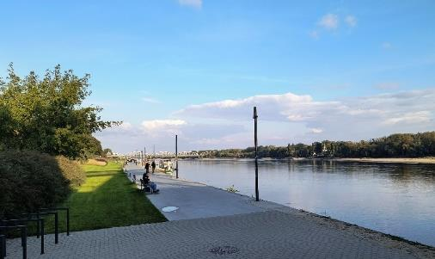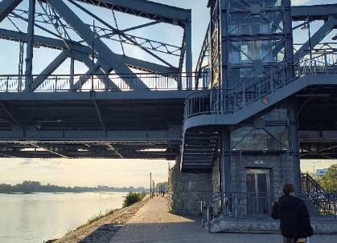

Gastronomia
Do najbardziej polecanych, przystosowanych restauracji należą Szeroka nr 9, Manekin, Esencja, Chleb i Wino oraz Azzurro. Lokale te charakteryzują się brakiem wysokich progów, szerokimi wejściami, podjazdami lub możliwymi rozwiązaniami umożliwiającymi dostęp osobom z ograniczoną mobilnością.

Bezpieczeństwo
Personel przeszkolony z pierwszej pomocy: brak personelu
Dostęp do internetu: tak, bez zakłóceń
Dostęp do sieci komórkowej: tak, bez zakłóceń

Dane adresowe atrakcji
Adres: ulica Różana 16-18, 87-100 Toruń
Telefon: 566118777
E-mail: adres mailowy do atrakcji Starówka Toruńska
Strona www: strona www atrakcji Starówka Toruńska

Obiekt noclegowy: Hotel Półwysep Wądzyn
Hotel Półwysep Wądzyn to wyjątkowo położony obiekt na autentycznym półwyspie w sercu Jeziora Wądzyńskiego, w miejscowości Bobrowo. Miejsce idealnie sprawdza się jako oaza wypoczynku dla osób szukających relaksu na łonie natury, z dala od miejskiego zgiełku, a jednocześnie z dostępem do nowoczesnych udogodnień.
Na gości czekają komfortowe pokoje hotelowe i apartamenty, restauracja "Kacze Kwacze" z domowymi specjałami, nowoczesna sala bankietowa, plac zabaw, sala zabaw dla dzieci, sala fitness oraz strefa wellness (basen, jacuzzi, sauna). Okolica zachęca do aktywnego wypoczynku – goście mogą korzystać z boisk sportowych, kortów tenisowych, kręgielni, rowerów, sprzętu wodnego, prywatnego kąpieliska oraz rejsów katamaranem.
Hotel Półwysep Wądzyn to gwarancja harmonijnego połączenia wygody, relaksu i pięknego otoczenia przyrody – idealny wybór na rodzinny wypoczynek, event czy aktywne wakacje nad jeziorami Kujaw i Brodnicy.
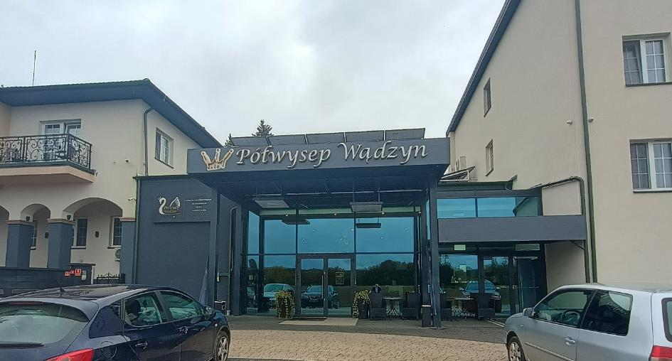

Informacje ogólne
Rodzaj obiektu: Hotel, trzy gwiazdki
Sezonowość: obiekt całoroczny
Liczba miejsc noclegowych: 100
Liczba pokoi dostosowanych: 5
Liczba pokoi adaptabilnych: brak
Lokalizacja na mapie Polski: wskaż Hotel Półwysep Wądzyn na mapie Polski

Parking
Liczba miejsc parkingowych: 40
Liczba miejsc parkingowych dla OzN: 1
Rezerwacja miejsc parkingowych: nie wymagana
Parking jest zlokalizowany w bezpośrednim sąsiedztwie obiektu: tak
Opłata za parking: bezpłatny
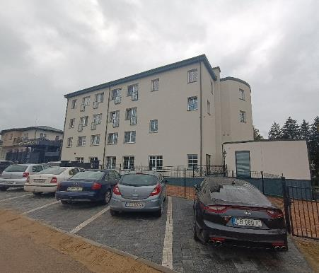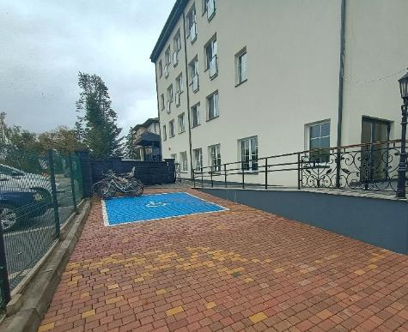

Dojazd do obiektu
Samochód
Autokar (własny)

Dostępność architektoniczna obiektu
Dostęp do budynku: bez przeszkód, podjazd, schody, winda
Szerokość drzwi wejściowych: powyżej 90 cm
Rodzaj drzwi wejściowych: manualne
Winda: tak, na wszystkie piętra, szerokość drzwi 90 cm
Toalety ogólnodostępne dla OzN: 1 (przy sali bankietowej)
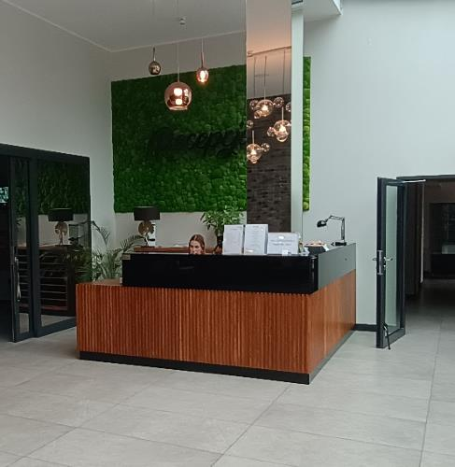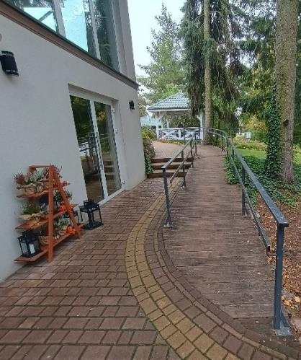

Wyposażenie w pokojach (poza meblami)
Pościel, ręczniki, szlafrok
Lodówka, czajnik, kawa, herbata, woda mineralna
Suszarka, telewizor
Klimatyzacja

Udogodnienia na terenie obiektu dla OzN
Bezprogowa kabina prysznicowa lub wanna z uchwytami
Dostęp do restauracji i innych ogólnodostępnych miejsc bez barier architektonicznych
Dostępne gniazdka elektryczne i włączniki światła
Dozowniki na mydło i suszarki do rąk przystosowane do obsługi przez osoby na wózkach
Niskie szafki i blaty
Obniżona umywalka i toaleta z poręczami
Przestrzeń w pokoju pozwalająca na swobodne manewrowanie wózkiem
Rampa najazdowa lub winda w budynku
Siedzisko prysznicowe (składane lub stałe)
System sygnalizacji alarmowej
Szerokie drzwi wejściowe i wewnętrzne w pokoju, umożliwiające łatwy wjazd i poruszanie się na wózku
Telewizor z dużym pilotem, możliwość sterowania głosowego lub za pomocą dużych przycisków
Uchylne lustro w łazience
Wygodne, niskie łóżko z możliwością podjechania wózkiem
Możliwość adaptacji pokoi: Przemeblowanie na potrzeby osób ze szczególnymi
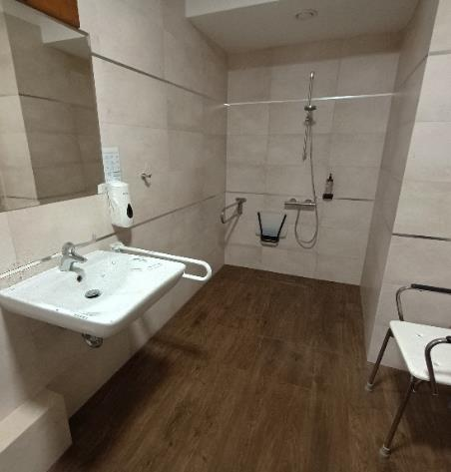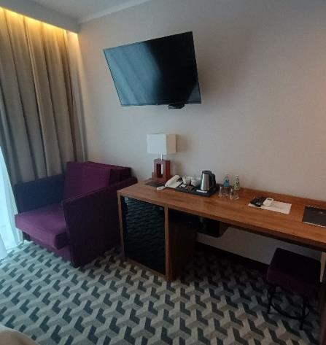

Gastronomia
Dostępne formy wyżywienia: restauracja, stołówka i bar (miejsca do siedzenia są zaaranżowane)
Pojemność: restauracja - 40 miejsc, stołówka – 80 miejsc, bar – 40 miejsca
Możliwość diet specjalnych: tak (na stołówce - możliwość przygotowania według potrzeb)
Forma śniadań: restauracja – porcjowane, stołówka i bar - bufet tzw. szwedzki
Konsumpcja i nakładanie potraw w różnych pomieszczeniach: restauracja -tak, stołówka i bar - nie
Możliwość obsługi kelnerskiej: tak (w restauracji, na stołówce, w barze)
Dedykowana przestrzeń w obiekcie do samodzielnego przygotowywania posiłków: nie
Odległość do najbliższego sklepu spożywczego: 3 km
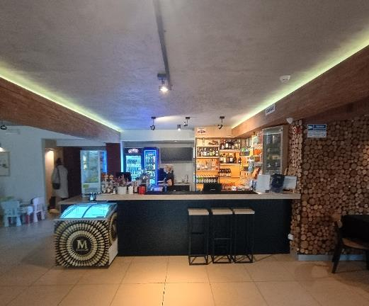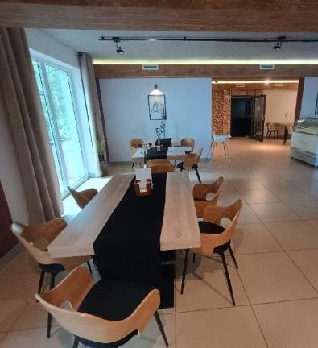

Dostępność komunikacyjna i sensoryczna
Oznaczenia Braille'a: brak
Pętle indukcyjne: brak
Strefy wyciszenia: brak
Regulacja oświetlenia: brak
Kontrastowość oznakowania wewnątrz obiektu: tak
Personel przeszkolony w obsłudze OzN: tak, dedykowani pracownicy (3 osoby)
Dostępność tłumacz języka migowego: nie
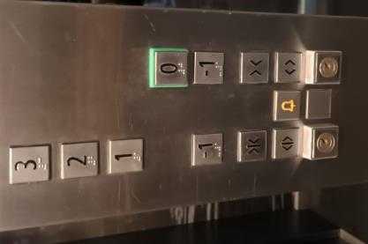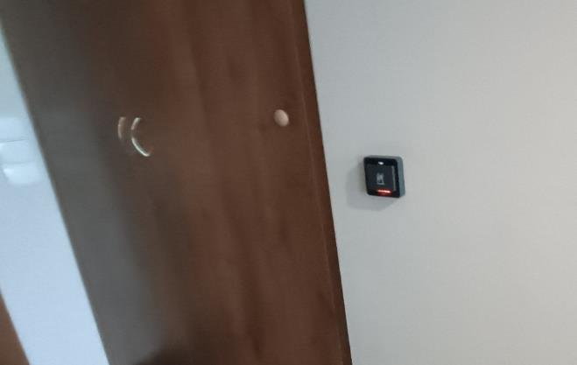

Dodatkowe elementy oferty
Zabiegi, masaże, SPA

Bezpieczeństwo
Personel przeszkolony z pierwszej pomocy: tak
Procedury ewakuacyjne dla OzN: brak
Certyfikaty dostępności: brak
Dostęp do internetu: tak, bez zakłóceń
Dostęp do sieci komórkowej: tak, bez zakłóceń

Atrakcje w pobliżu
Atrakcje naturalne: Jezioro Wądzyńskie – przy obiekcie
Zagospodarowanie atrakcje naturalne: Brodnicki Park Krajobrazowy – 20 km
Atrakcje antropogeniczne: Muzeum w Brodnicy – 15,6 km
Atrakcje specjalistyczne: Wyciąg narciarski Kurza Góra – 37 km, szlaki rowerowe i kajakowe – w pobliżu
Atrakcje wypoczynkowe: basen w obiekcie, sauna (sucha, mokra, jacuzzi), masaże

Dane adresowe obiektu
Adres: 87-327 Bobrowo, Wądzyn 39
Telefon: 667652205
E-mail: adres mailowy do obiektu Hotel Półwysep Wądzyn
Strona www: strona www obiektu Hotel Półwysep Wądzyn

Atrakcja do obiektu Hotel Półwysep Wądzyn: Park Anny Wazówny
Park Anny Wazówny w Brodnicy to malowniczy teren zielony położony między ulicą Zamkową, pozostałościami murów obronnych, rzeką Drwęcą i fosą. Nazwa parku została nadana w 2002 roku na cześć królewny Anny Wazówny, która była ważną postacią w historii miasta. Park zyskał na atrakcyjności po modernizacji i rewitalizacji, a w 2004 roku została w nim zainstalowana nowa fontanna, zaprojektowana z wykorzystaniem naturalnych materiałów i ozdobiona figurą dziewczyny z mosiądzu trzymającej dzbanek z wodą. Wokół fontanny znajdują się wygodne ławki, które zachęcają do odpoczynku i kontemplacji.
Na odwiedzających czekają liczne alejki spacerowe i zielone przestrzenie idealne do relaksu i rekreacji rodzinnej. W bliskim sąsiedztwie parku znajduje się wieża zamkowa oraz pozostałości murów obronnych, które są częścią okolicznej historii i idealnym miejscem na wycieczkę edukacyjną. Park stanowi spójny element historycznego zespołu zamkowego Brodnicy, łącząc przyrodę z dziedzictwem kulturowym miasta i tworząc atrakcyjne miejsce spotkań mieszkańców oraz turystów.
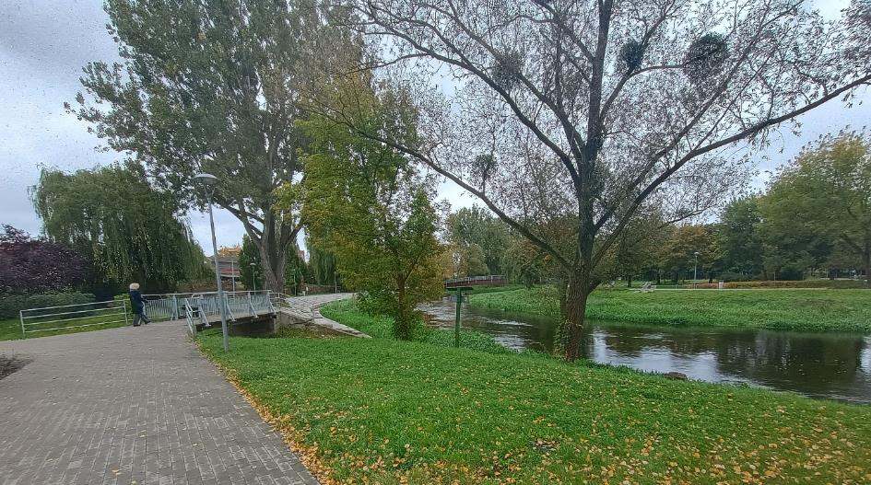

Informacje ogólne
Rodzaj atrakcji: park, miejsce historyczne
Sezonowość: obiekt całoroczny
Wstęp: tak, ale płatne są tylko niektóre atrakcje
Lokalizacja atrakcji na mapie Polski: wskaż Park Anny Wazówny na mapie Polski

Parking
Najbliższy parking: ulica Zamkowa 13A, 87-301 Brodnica
Liczba miejsc parkingowych: 30
Liczba miejsc parkingowych dla OzN: 1
Liczba miejsc parkingowych dla autobusów: brak wyznaczonych
Rezerwacja miejsc parkingowych: nie wymagana
Parking jest zlokalizowany w bezpośrednim sąsiedztwie: tak
Opłata za parking: bezpłatny

Dojazd do atrakcji
Autokar (własny)
Samochód
Komunikacja miejska: odległość od atrakcji 500 m
Dworzec PKP: odległość od atrakcji 1 km
Dworzec PKS: odległość od atrakcji 0,5 km
Odległość od obiektu noclegowego 15 km
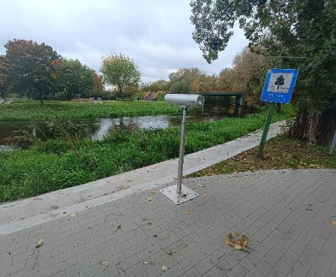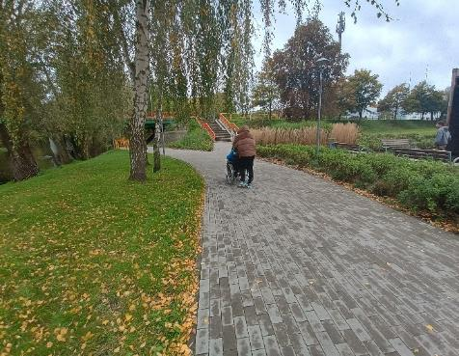

Dostępność architektoniczna atrakcji
Alejki zostały wykonane z naturalnej, przepuszczalnej nawierzchni z piasku łamanego, co sprzyja wygodnemu chodzeniu i poruszanie się osób z ograniczoną mobilnością. Powstał plac w kształcie koła z ławkami i stolikami do gry w szachy, dostępny dla wszystkich użytkowników.
W parku zamontowano liczne ławki z odpowiednimi przestrzeniami, pozwalającymi na wygodne korzystanie przez osoby na wózkach oraz osoby starsze.
Dodatkowo powstała ścieżka pieszo-rowerowa, która łączy rożne części parku i jest przystosowana do ruchu osób o ograniczonej mobilności.
Toalety ogólnodostępne dla OzN: brak
Miejsca wyciszenia: cały park
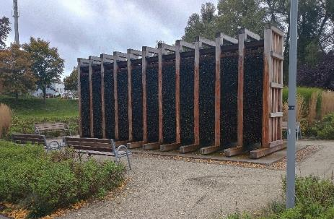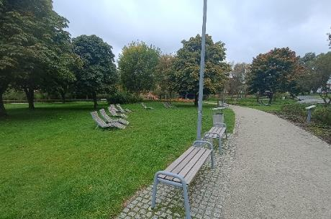
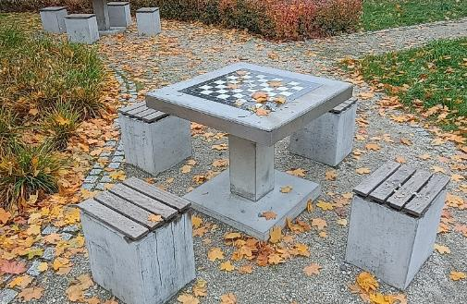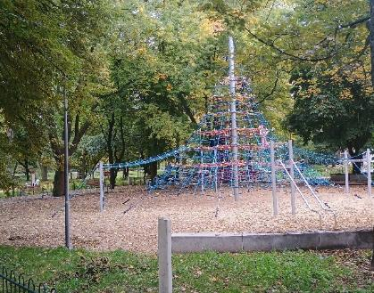

Dostępność sensoryczna i komunikacyjna
Oznaczenia Braille’a, ścieżki naprowadzające: brak
Pętle indukcyjne: brak
Kontrastowość oznakowania wewnątrz obiektu: tak
Strefy wyciszenia: tak, Tężnia w Brodnicy 160 m
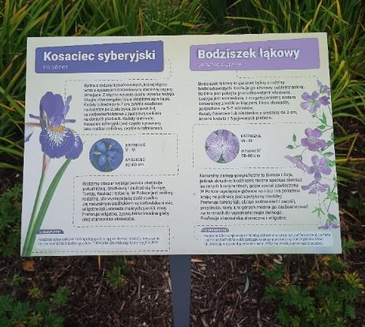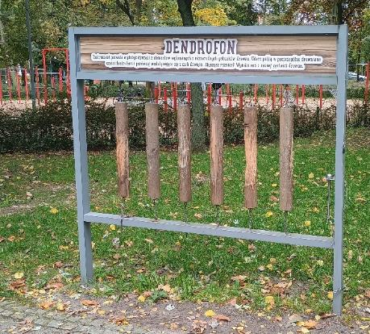

Gastronomia
Obiekt gastronomiczny w pobliżu: Nurt – restauracja i bar w Brodnicy – 230 m

Bezpieczeństwo
Personel przeszkolony z pierwszej pomocy: brak personelu
Procedury ewakuacyjne dla OzN: nie
Certyfikaty dostępności: nie
Dostęp do internetu: tak, bez zakłóceń
Dostęp do sieci komórkowej: tak, bez zakłóceń

Dane adresowe atrakcji
Adres: Aleja Jana Mełnickiego, 87-300 Brodnica
Telefon: 564930300
E-mail: adres mailowy do atrakcji Park Anny Wazówny w Brodnicy
Strona www: strona www atrakcji Park Anny Wazówny w Brodnicy

Województwo Łódzkie

Obiekt noclegowy: Centralny Ośrodek Sportu - Spała
Centralny Ośrodek Sportu - Spała to nowoczesny kompleks sportowo-rekreacyjny położony w sercu Spalskiego Parku Krajobrazowego, idealny zarówno dla sportowców, jak i osób poszukujących aktywnego wypoczynku. Na terenie ośrodka znajdują się nowoczesne obiekty sportowe, takie jak pływalnia, stadion lekkoatletyczny, hale do gier zespołowych, korty tenisowe oraz bogate zaplecze odnowy biologicznej z saunami, jacuzzi i centrum fitness. Centralny Ośrodek Sportu - Spała to doskonałe miejsce do regeneracji, rehabilitacji oraz organizacji wydarzeń sportowych i integracyjnych.
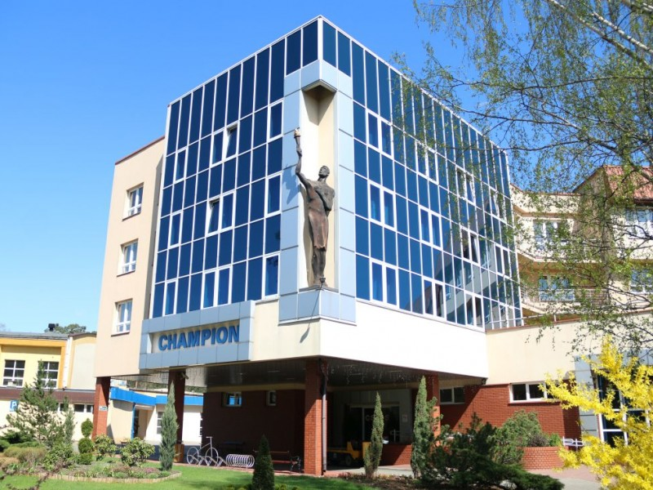

Informacje ogólne
Rodzaj obiektu: Internat sportowy
Sezonowość: obiekt całoroczny
Liczba miejsc noclegowych: 367
Liczba pokoi dostosowanych: 55
Liczba pokoi adaptabilnych: 209
Lokalizacja na mapie Polski: wskaż Centralny Ośrodek Sportu - Spała na mapie Polski

Parking
Liczba miejsc parkingowych: 50
Liczba miejsc parkingowych dla OzN: 2
Rezerwacja miejsc parkingowych: tak, wymagana
Parking jest zlokalizowany w bezpośrednim sąsiedztwie obiektu: tak
Opłata za parking: brak
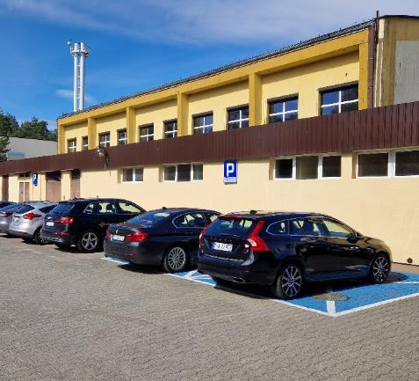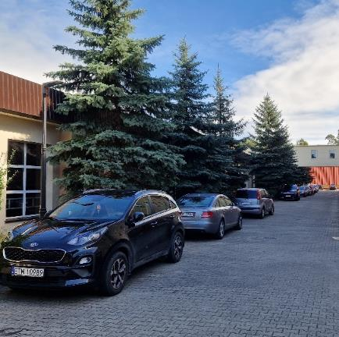

Dojazd do obiektu
Autokar (własny)
Samochód
Dworzec PKS: odległość od obiektu 2 km
Pociąg (PKP): odległość od obiektu 15 km

Dostępność architektoniczna obiektu
Dostęp do budynku: brak przeszkód
Szerokość drzwi wejściowych: powyżej 90 cm
Rodzaj drzwi wejściowych: manualne, przesuwne
Winda: tak – na wszystkie piętra, szerokość drzwi 100 cm
Toalety ogólnodostępne dla OzN: 2 sztuki (przy recepcji, internat junior)
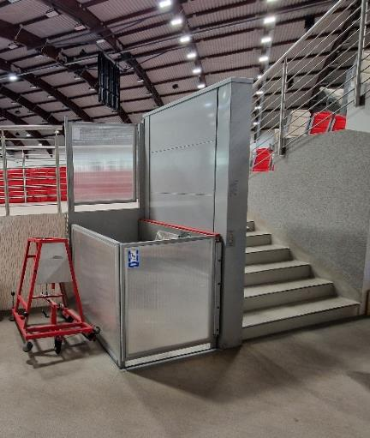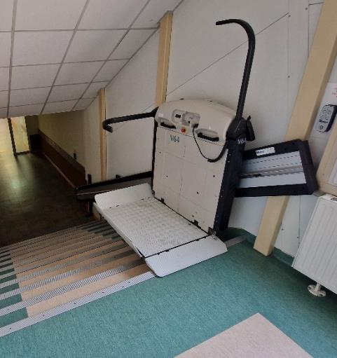
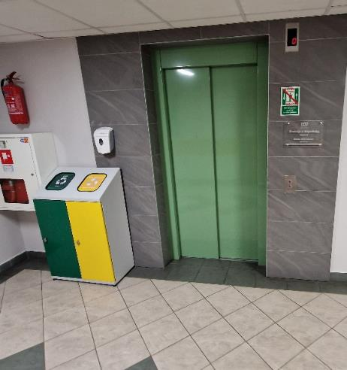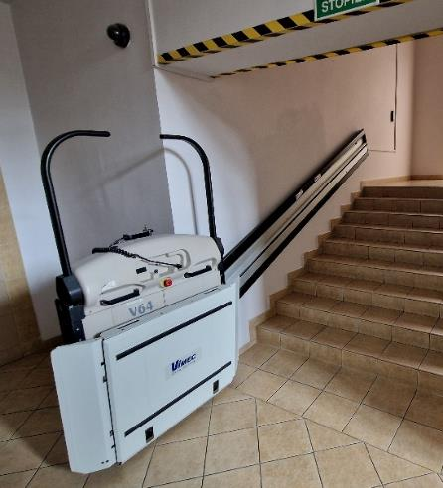

Wyposażenie w pokojach (poza meblami)
Pościel, ręczniki, suszarka, lodówka, tv, szklanki

Udogodnienia w pokojach dla OzN
Bezprogowa kabina prysznicowa lub wanna z uchwytami.
Dostęp do restauracji i innych ogólnodostępnych miejsc bez barier architektonicznych
Dostępne gniazdka elektryczne i włączniki światła
Dozowniki na mydło i suszarki do rąk przystosowane do obsługi przez osoby na wózkach
Niskie szafki i blaty
Obniżona umywalka i toaleta z poręczami
Przestrzeń w pokoju pozwalająca na swobodne manewrowanie wózkiem.
Rampa najazdowa lub winda w budynku
Szerokie drzwi wejściowe i wewnętrzne w pokoju, umożliwiające łatwy wjazd i poruszanie się na wózku
Możliwości adaptacji pokoi: uchwyty i krzesełka pod prysznic
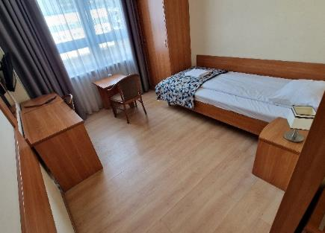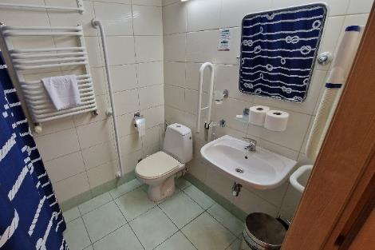

Gastronomia
Dostępne formy wyżywienia: stołówka (miejsca zaaranżowane)
Pojemność: 350 miejsc
Możliwość diet specjalnych: brak
Forma śniadań: bufet tzw. szwedzki stół (stołówka)
Konsumpcja i nakładanie potraw w różnych pomieszczeniach: restauracja - tak
Możliwość obsługi kelnerskiej: nie
Dedykowana przestrzeń do samodzielnego przygotowywania posiłków: nie
Najbliższy sklep spożywczy: odległość od obiektu 500 metrów
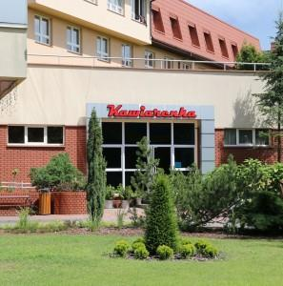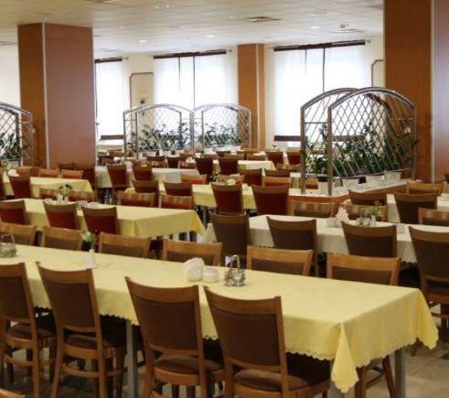

Dostępność komunikacyjna i sensoryczna
Oznaczenia Braille'a: brak
Pętle indukcyjne: brak
Strefy wyciszenia: brak
Regulacja oświetlenia: brak
Kontrastowość oznakowania wewnątrz obiektu: tak
Personel przeszkolony w obsłudze OzN: nie
Dostępność tłumacz języka migowego: nie

Dodatkowe elementy oferty
Odnowa biologiczna
Pływalnia

Bezpieczeństwo
Personel przeszkolony z pierwszej pomocy: tak
Procedury ewakuacyjne dla OzN: tak
Certyfikaty dostępności: brak
Dostęp do internetu: tak, bez zakłóceń
Dostęp do sieci komórkowej: tak, bez zakłóceń

Atrakcje w pobliżu
Atrakcje naturalne: lasy – w pobliżu
Atrakcje specjalistyczne: szlaki leśne – w pobliżu
Atrakcje wypoczynkowe: sauny, basen, hala sportowa – w pobliżu

Dane adresowe obiektu
Adres: Aleja Prezydenta I. Mościckiego 6, 97-215 Spała
Telefon: 447 19 65 00
E-mail: adres mailowy do obiektu COS Spała
Strona www: strona www obiektu COS Spała

Atrakcja do obiektu COS Spała: Bunkier Konewka
Bunkier Konewka to jeden z największych i najlepiej zachowanych kolejowych schronów żelbetowych z okresu II wojny światowej, położony niedaleko Spały w województwie łódzkim. Zbudowany przez Niemców w latach 1940–1941 jako część tajnego kompleksu „Anlage Mitte”. Schron miał pełnić funkcję zabezpieczenia sztabowych pociągów dowodzenia, magazynów amunicji oraz stanowiska ochrony najwyższych dowódców III Rzeszy.
Główny obiekt ma imponującą długość 380 metrów, szerokość 15 metrów, a wysokość 9 metrów, co czyni go największym tego typu bunkrem w Polsce. Wewnątrz znajduje się zachowane torowisko, sale techniczne, pomieszczenia dla obsługi, a także podziemne łączniki prowadzące do schronów elektrowni i infrastruktury technicznej.
Dziś bunkier jest udostępniony zwiedzającym jako muzeum fortyfikacji i historii II wojny światowej: można tu zobaczyć autentyczne fragmenty torów kolejowych, ekspozycje militarne, wystawy sprzętu wojskowego, a także uczestniczyć w rekonstrukcjach historycznych. Obiekt jest dostępny dla rodzin z dziećmi oraz osób ze szczególnymi potrzebami.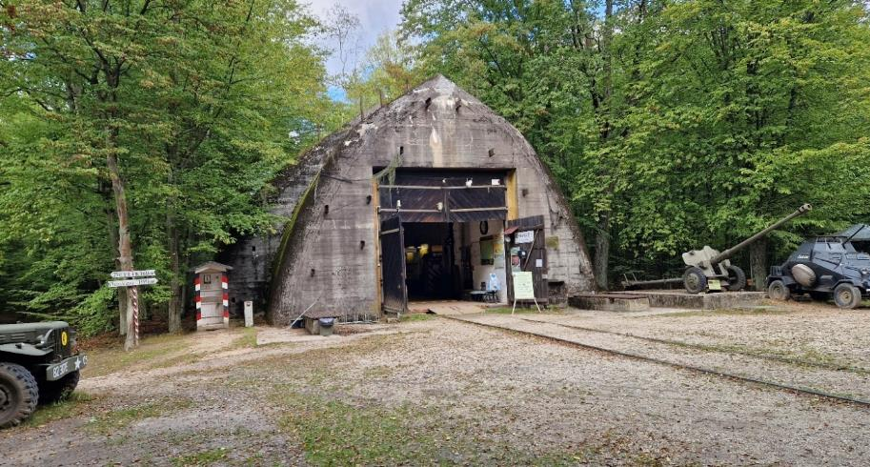

Informacje ogólne
Rodzaj atrakcji: muzeum, zabytek techniki
Sezonowość: obiekt całoroczny
Wstęp: w całości płatny
Lokalizacja atrakcji na mapie Polski: wskaż Bunkier Konewka na mapie Polski

Parking
Liczba miejsc parkingowych: 30
Liczba miejsc parkingowych dla OzN: brak wyznaczonych
Liczba miejsc parkingowych dla autobusów: brak wyznaczonych
Rezerwacja miejsc parkingowych: nie wymagana
Parking jest zlokalizowany w bezpośrednim sąsiedztwie: tak

Dojazd do atrakcji
Autokar (własny)
Samochód
Komunikacja miejska: odległość od atrakcji 100 m
Dworzec PKP: odległość od atrakcji 2,5 km
Dworzec PKS: odległość od atrakcji 3 km
Odległość od obiektu noclegowego: 4 km
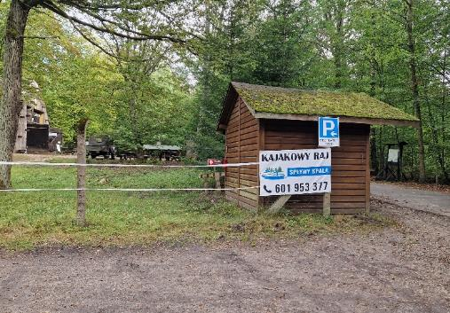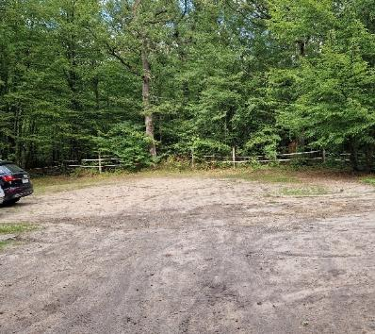

Dostępność architektoniczna atrakcji
Do głównego budynku prowadzi podjazd
Atrakcja to długi tunel, w którym po lewo i prawo są wystawy jest tam bardzo ciemno, stąd dla osób słabowidzących zaleca się wziąć dobrą latarkę
Inne budynki kompleksu takie jak elektrownia kotłownia i tunel podziemny
są niedostosowane dla osób z ograniczoną mobilnością
Wjazd do obiektu: szeroka brama
Toalety ogólnodostępne dla OzN: brak
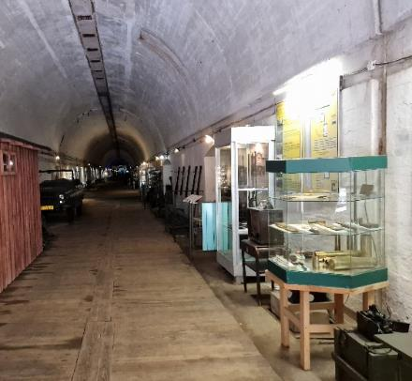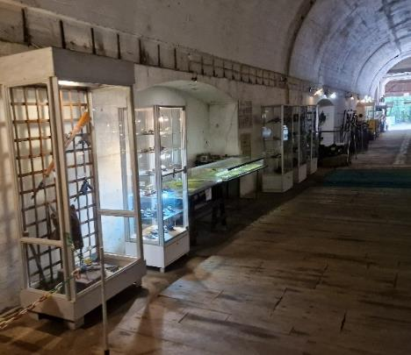

Dostępność ekspozycji, zasobów i przestrzeni w obrębie atrakcji
Tyflomapy, grafiki, makiety: w muzeum po lewej i prawej stronie wzdłuż trasy zwiedzania
Multimedia z napisami, PJM, audiodeskrypcją: brak
Aplikacja, audioprzewodnik: brak
Tłumacz PJM: brak
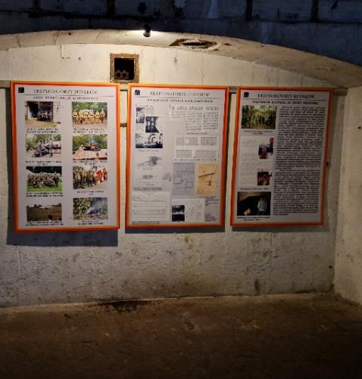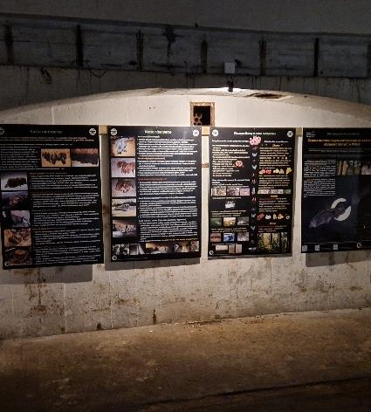

Przewodnik
Grupy zorganizowane powyżej 15 osób są przyjmowane w dowolnych terminach, po dokonaniu wcześniejszej rezerwacji na adres mailowy imax@o2.pl albo telefonu 535253627 lub 501430321
W schronie kolejowym panuje temperatura od 4ºC w zimą do 16ºC latem, zalecane jest ciepłe okrycie

Dostępność sensoryczna i komunikacyjna
Oznaczenia Braille’a, ścieżki naprowadzające: brak
Pętle indukcyjne: brak
Kontrastowość oznakowania wewnątrz obiektu: tak
Strefy wyciszenia: brak

Gastronomia
Miejsce do spożywania samodzielnie przygotowanych posiłków: tak, ławostoły
Automat wendingowy: brak
Obiekt gastronomiczny w pobliżu: Carska Wieża – 3,1 km
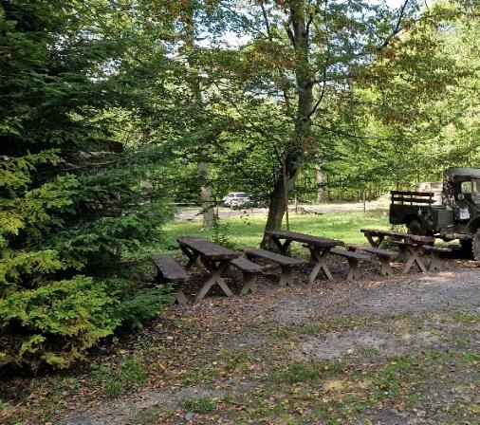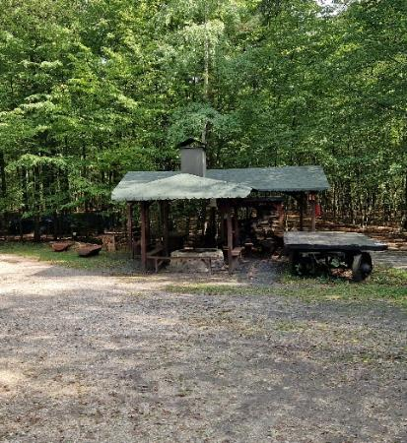

Bezpieczeństwo
Personel przeszkolony z pierwszej pomocy: tak
Procedury ewakuacyjne dla OzN: brak
Certyfikaty dostępności: brak
Dostęp do internetu: tak, choć w bunkrze i w tunelu nie ma zasięgu
Dostęp do sieci komórkowej: tak, ale w bunkrze i w tunelu nie ma zasięgu

Dane adresowe atrakcji
Adres: Konewka, 97-215 Inowłódz
Telefon: 535253627 lub 501430321
E-mail: adres mailowy do atrakcji Bunkier Konewka
Strona www: strona www atrakcji Bunkier Konewka

Obiekt noclegowy: Camping Łoś
Camping Łoś to nowoczesny i malowniczo położony kemping nad Zalewem Sulejowskim w województwie łódzkim. Obiekt wyróżnia się estetyką i dbałością o detale, oferując gościom komfortowe warunki na dużym, zadbanym terenie. Do dyspozycji są nowe, dobrze wyposażone sanitariaty, restauracja czynna przez większość roku, a od września do maja restauracja działa w weekendy.
Camping Łoś oferuje liczne udogodnienia dla rodzin z dziećmi, które czynią pobyt komfortowym i przyjemnym. Na terenie kempingu znajduje się bezpieczny, dobrze wyposażony plac zabaw dla najmłodszych oraz specjalne strefy rekreacyjne, które sprzyjają zabawie i aktywności na świeżym powietrzu.
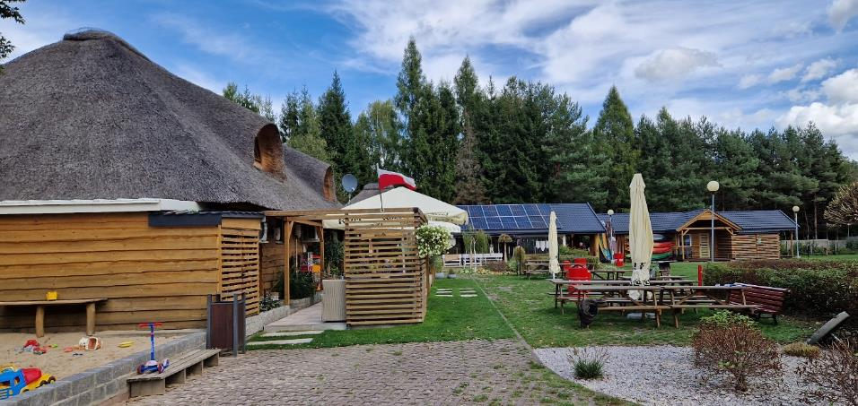

Informacje ogólne
Rodzaj obiektu: pole namiotowe
Sezonowość: obiekt całoroczny
Liczba miejsc noclegowych: 150
Lokalizacja na mapie Polski: wskaż Camping Łoś na mapie Polski
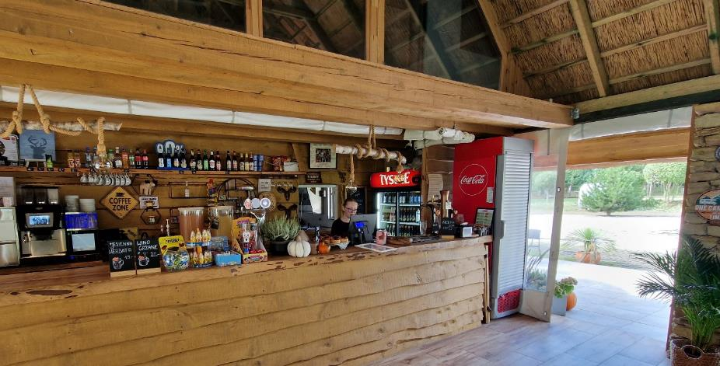

Parking
Liczba miejsc parkingowych: 70
Liczba miejsc parkingowych dla OzN: brak wyznaczonych
Liczba miejsc dla autobusów: brak wyznaczonych
Rezerwacja miejsc parkingowych: nie wymagana
Parking jest zlokalizowany w bezpośrednim sąsiedztwie obiektu: tak
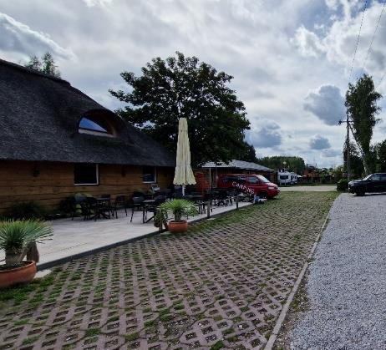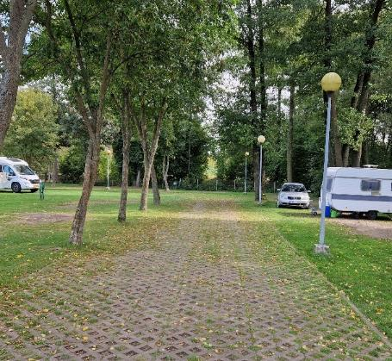

Dojazd do obiektu
Autokar (własny)
Samochód
Komunikacja miejska: odległość od atrakcji 18,5 km
Dworzec PKP: odległość od atrakcji 27 km
Dworzec PKS: odległość od atrakcji 19,3 km

Dostępność architektoniczna obiektu
Dostęp do budynku: bez przeszkód
Szerokość drzwi wejściowych: 90 cm
Rodzaj drzwi wejściowych: manualne
Winda: brak
Toalety ogólnodostępne dla OzN: jedna (sanitariaty na polu kempingowym)
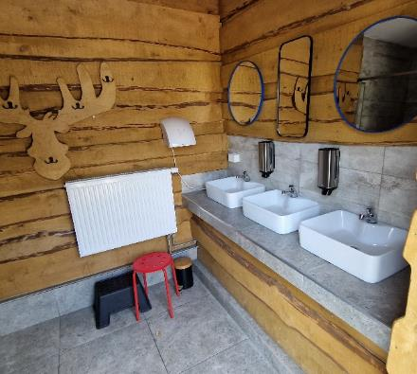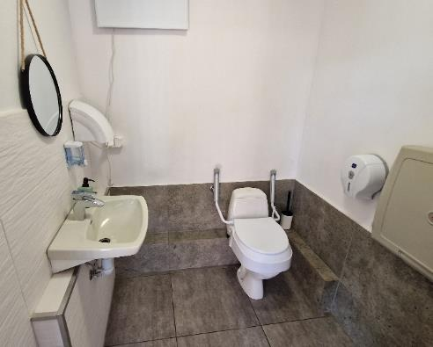

Udogodnienia w pokojach dla OzN
Obniżona umywalka i toaleta z poręczami
Siedzisko prysznicowe (składane lub stałe)
Prysznice w trakcie modernizacji (termin kwiecień 2026)

Gastronomia
Dostępne formy wyżywienia: bar (miejsca zaaranżowane)
Pojemność: 70 miejsc
Możliwość diet specjalnych: nie
Forma śniadań: porcjowane
Konsumpcja i nakładanie potraw w różnych pomieszczeniach: tak
Możliwość obsługi kelnerskiej: nie
Dedykowana przestrzeń do samodzielnego przygotowywania posiłków: nie
Najbliższy sklep spożywczy: odległość od obiektu 2,9 km
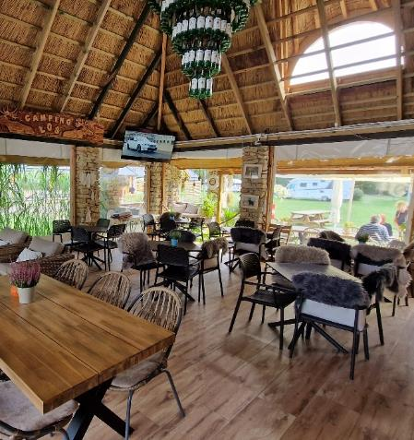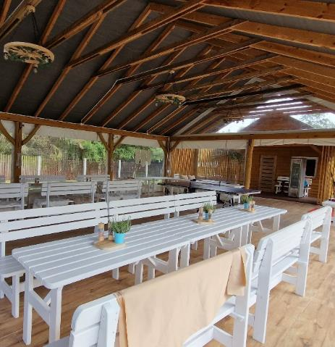

Dostępność komunikacyjna i sensoryczna
Oznaczenia Braille'a: brak
Pętle indukcyjne: brak
Strefy wyciszenia: tak, wiele miejsc
Regulacja oświetlenia: brak
Kontrastowość oznakowania wewnątrz obiektu: tak
Personel przeszkolony w obsłudze OzN: tak, cały
Dostępność tłumacz języka migowego: brak
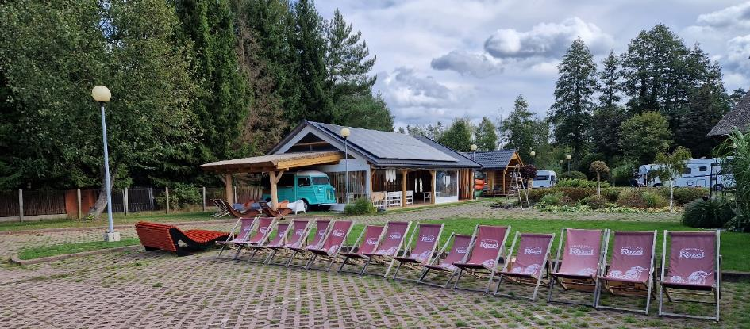

Bezpieczeństwo
Personel przeszkolony z pierwszej pomocy: tak
Procedury ewakuacyjne dla OzN: tak
Sprzęt ewakuacyjny dla OzN: tak
Certyfikaty dostępności: brak
Dostęp do internetu: tak, bez zakłóceń
Dostęp do sieci komórkowej: tak, bez zakłóceń

Atrakcje w pobliżu
Atrakcje naturalne: plaża nad Zalewem Sulejowskim – 9,8 km
Zagospodarowanie atrakcje naturalne: Leśny Ośrodek Rehabilitacji Zwierząt i Leśna Osada Edukacyjna- 9,8 km
Atrakcje antropogeniczne: Muzeum w Tomaszowie Mazowieckim im. Antoniego hr. Ostrowskiego – 16,9 km
Atrakcje specjalistyczne: trasa biegowa wzniesienie – 3 km
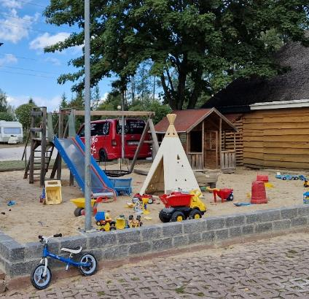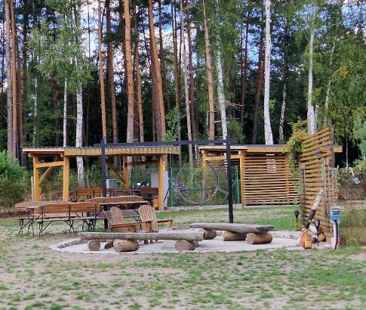
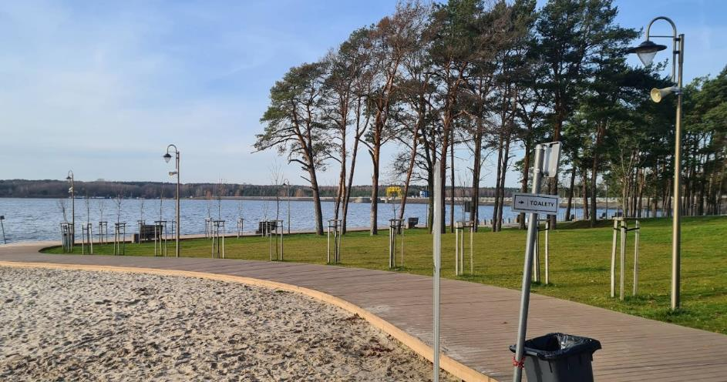

Dane adresowe obiektu
Adres: Leonów 1A, 97-320 Adamów
Telefon: 517 409 909
E-mail: adres mailowy do obiektu Camping Łoś
Strona www: strona www obiektu Camping Łoś

Atrakcja do obiektu Camping ŁOŚ: Groty Nagórzyckie
Groty Nagórzyckie to zespół podziemnych, poeksploatacyjnych wyrobisk dawnej kopalni kwarcu z XVIII wieku, położony w południowej części Tomaszowa Mazowieckiego, przy ulicy Pod Grotami, niedaleko Zalewu Sulejowskiego. Wyjątkowy charakter grot wynika z ich połączenia naturalnego krajobrazu skalnego z historią działalności człowieka – to labirynt licznych korytarzy i wnęk, których długość udostępnionej trasy turystycznej wynosi około 160 metrów.
Groty Nagórzyckie są dostępne dla osób z niepełnosprawnością. Zwiedzanie odbywa się tylko z przewodnikiem, w grupach do 30 osób, wejścia są co 30 minut, a czas trasy to około 30 minut. Przy obiekcie znajduje się parking oraz przystanek bezpłatnej komunikacji miejskiej. W pobliżu znajdują się także atrakcje takie jak Skansen Rzeki Pilicy i Rezerwat Przyrody Niebieskie Źródła, co czyni z tego miejsca ciekawy punkt do zwiedzania dla rodzin z dziećmi i miłośników przyrody.
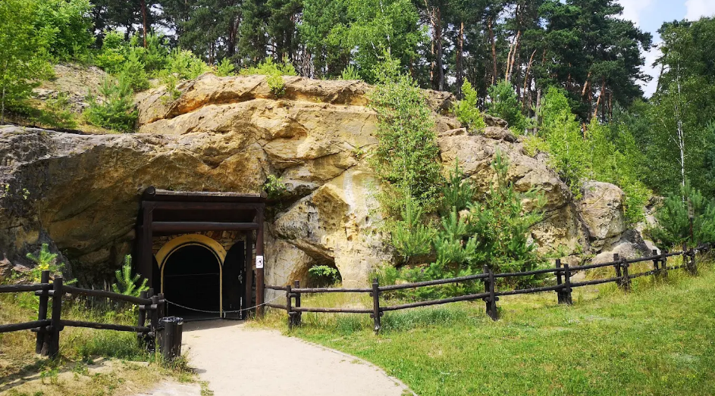

Informacje ogólne
Rodzaj atrakcji: grota, trasa turystyczna podziemna
Sezonowość: obiekt całoroczny
Wstęp: w całości płatny
Lokalizacja atrakcji na mapie Polski: wskaż Groty Nagórzyckie na mapie Polski

Parking
Liczba miejsc parkingowych: 15
Liczba miejsc parkingowych dla OzN: 1
Liczba miejsc parkingowych dla autobusów: 2
Rezerwacja miejsc parkingowych: nie wymagana
Parking jest zlokalizowany w bezpośrednim sąsiedztwie: tak
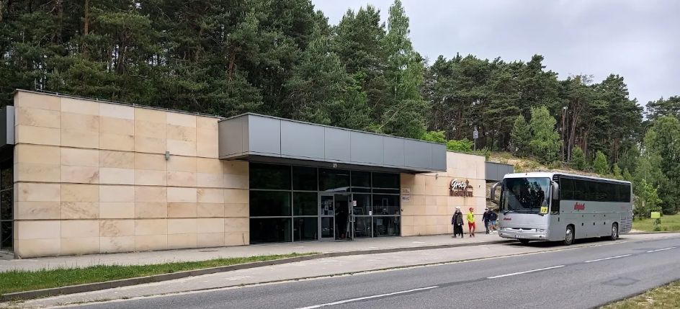

Dojazd do atrakcji
Autokar (własny)
Samochód
Komunikacja miejska: odległość od atrakcji 250 m
Dworzec PKP: odległość od atrakcji 7 km
Dworzec PKS: odległość od atrakcji 250 km
Odległość od obiektu noclegowego: 11 km

Dostępność architektoniczna atrakcji
Wejście do atrakcji szeroką bramą (powyżej 90 cm)
Trasa zwiedzania jest oświetlona i zabezpieczona, prowadzi wzdłuż chodnika górniczego
Największa grota, zwana Salą Królewską, ma 30 m długości i 25 m szerokości
Temperatura wewnątrz grot utrzymuje się na poziomie około 10°C, a wilgotność powietrza wynosi 65-85%
Toalety ogólnodostępne dla OzN: tak (przy kasie)

Dostępność ekspozycji, zasobów i przestrzeni w obrębie atrakcji
Tyflomapy, grafiki, makiety: wystawy tematyczne prezentujące historię kopalni, tradycyjne metody wydobycia piasku i związane z tym legendy regionu
Multimedia z napisami, PJM, audiodeskrypcją: brak
Aplikacja, audioprzewodnik: brak
Tłumacz PJM: brak
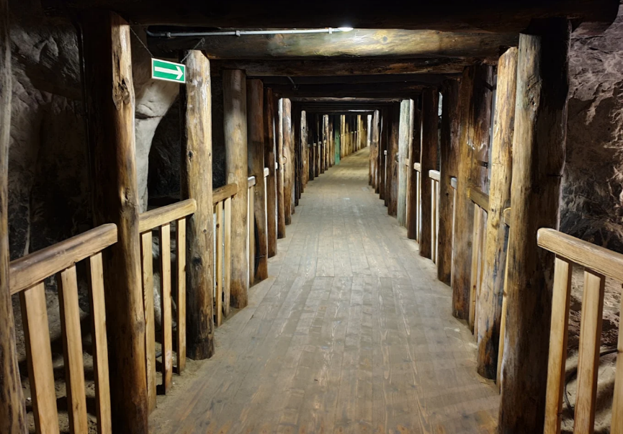

Przewodnik
Zwiedzanie podziemnej trasy turystycznej odbywa się wyłącznie z przewodnikiem wyznaczonym przez administratora trasy
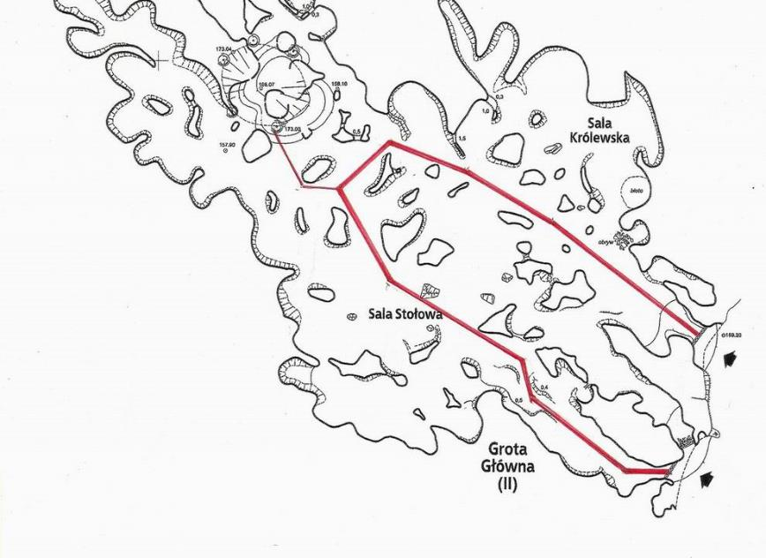

Dostępność sensoryczna i komunikacyjna
Oznaczenia Braille’a, ścieżki naprowadzające: brak
Pętle indukcyjne: brak
Kontrastowość oznakowania wewnątrz obiektu: tak
Strefy wyciszenia: brak

Gastronomia
Miejsce do spożywania samodzielnie przygotowanych posiłków: brak
Automat wendingowy: brak
Obiekt gastronomiczny w pobliżu: Bistro Brzustówka – 4,4 km

Bezpieczeństwo
Personel przeszkolony z pierwszej pomocy: tak
Procedury ewakuacyjne dla OzN: brak
Certyfikaty dostępności: brak
Dostęp do internetu: tak, przy czym na trasie może zabraknąć zasięgu
Dostęp do sieci komórkowej: tak, przy czym na trasie może zabraknąć zasięgu

Dane adresowe atrakcji
Adres: Pod Grotami 2/6, 97-200 Tomaszów Mazowiecki
Telefon: 447100532
E-mail: adres mailowy do atrakcji Groty Nagórzyckie
Strona www: strona www atrakcji Groty Nagórzyckie

Obiekt noclegowy: ISON – NOCLEGI Poddębice
ISON – NOCLEGI Poddębice to nowoczesny kompleks wypoczynkowo-terapeutyczny położony w centrum Polski – wśród zieleni i stawów Poddębic – oparty na naturalnych wodach geotermalnych wydobywanych z głębokości ponad 2 km. Obiekt łączy funkcje hotelu, centrum SPA, rekreacji i odnowy biologicznej, tworząc wyjątkową przestrzeń relaksu i zdrowia.
Hotel jest w pełni dostosowany do potrzeb osób ze szczególnymi potrzebami – posiada windy, podjazdy, poręcze i specjalne natryski z udogodnieniami. Z myślą o rodzinach przygotowano zewnętrzne place zabaw, atrakcje wodne dla dzieci i kącik zabaw wewnątrz budynku.
Termy Poddębickie to miejsce sprzyjające regeneracji i zdrowiu – idealne zarówno dla rodzin, jak i osób pragnących relaksu lub terapii w unikalnym otoczeniu natury i geotermalnych źródeł.
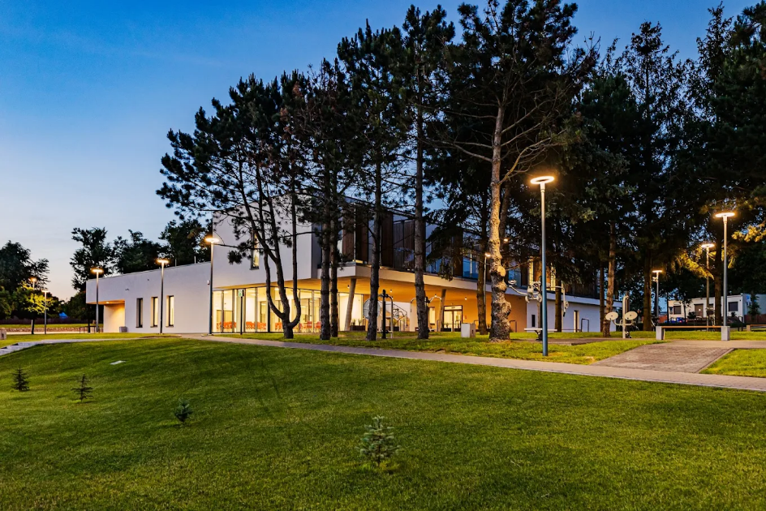

Informacje ogólne
Rodzaj obiektu: obiekt noclegowy
Sezonowość: obiekt całoroczny
Liczba miejsc noclegowych: 49
Liczba pokoi dostosowanych: 5
Liczba pokoi adaptabilnych: brak
Lokalizacja na mapie Polski: wskaż Hotel Termy Poddębickie na mapie Polski

Parking
Liczba miejsc parkingowych: 230
Liczba miejsc parkingowych dla OzN: 25
Liczba miejsc dla autobusów: 6
Rezerwacja miejsc parkingowych: nie wymagana
Parking jest zlokalizowany w bezpośrednim sąsiedztwie obiektu: tak
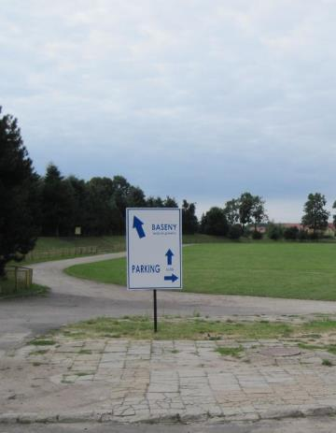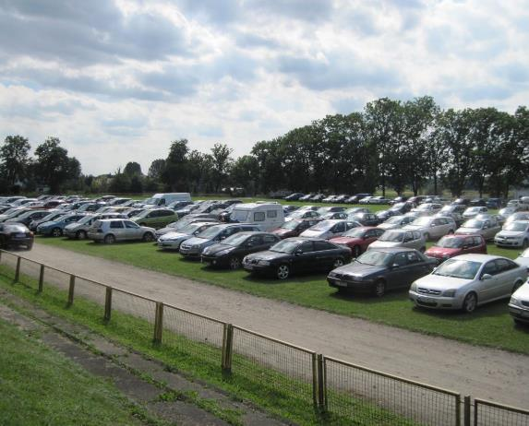

Dojazd do obiektu
Samochód
Autokar (własny)
Autokar PKS: odległość od obiektu 400 m

Dostępność architektoniczna obiektu
Dostęp do budynku: bez przeszkód
Szerokość drzwi wejściowych: powyżej 90 cm
Rodzaj drzwi wejściowych: manualne
Winda: brak
Toalety ogólnodostępne dla OzN: jedna (przy recepcji)
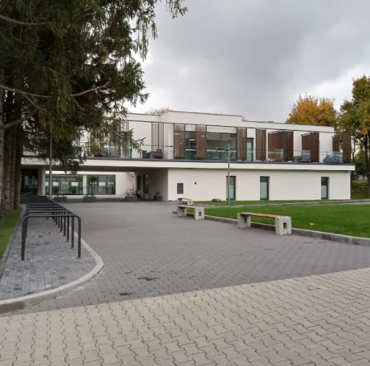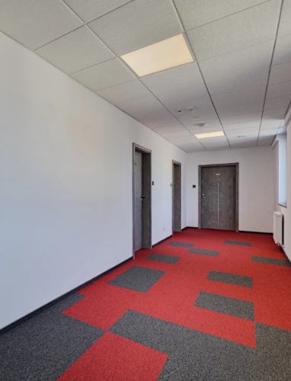

Wyposażenie w pokojach (poza meblami)
Pościel, ręczniki, czajnik, suszarka, lodówka, telewizor, lodówka, kosmetyki

Udogodnienia w pokojach dla OzN
Bezprogowa kabina prysznicowa lub wanna z uchwytami
Dostęp do restauracji i innych ogólnodostępnych miejsc bez barier architektonicznych
Niskie szafki i blaty
Obniżona umywalka i toaleta z poręczami
Rampa najazdowa lub winda w budynku
Siedzisko prysznicowe (składane lub stałe)
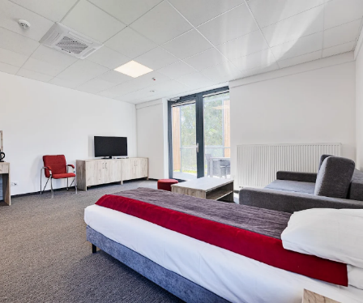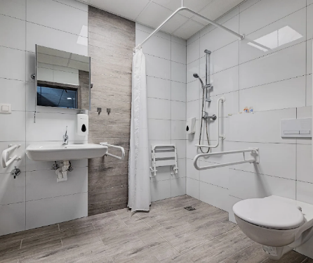

Gastronomia
Dostępne formy wyżywienia: bar (miejsca zaaranżowane)
Pojemność: 50 miejsc
Możliwość diet specjalnych: nie
Forma śniadań: bufet tzw. szwedzki stół
Konsumpcja i nakładanie potraw w różnych pomieszczeniach: tak
Możliwość obsługi kelnerskiej: nie
Dedykowana przestrzeń do samodzielnego przygotowywania posiłków: nie
Najbliższy sklep spożywczy: odległość od obiektu 750 metrów
Na terenie Term Poddębickich jest lokal gastronomiczny: Indian Burger

Dostępność komunikacyjna i sensoryczna
Oznaczenia Braille'a: brak
Pętle indukcyjne: brak
Strefy wyciszenia: brak
Regulacja oświetlenia: brak
Kontrastowość oznakowania wewnątrz obiektu: tak
Personel przeszkolony w obsłudze OzN: tak, dedykowani pracownicy (8 osób)
Dostępność tłumacz języka migowego: brak

Bezpieczeństwo
Personel przeszkolony z pierwszej pomocy: tak
Procedury ewakuacyjne dla OzN: tak
Sprzęt ewakuacyjny dla OzN: tak
Certyfikaty dostępności: nie
Dostęp do internetu: tak, bez zakłóceń
Dostęp do sieci komórkowej: tak, bez zakłóceń

Atrakcje w pobliżu
Atrakcje naturalne: rzeka Ner – 700 m
Zagospodarowanie atrakcje naturalne: ZOO Borysew – 3,5 km, Ogród Zmysłów Poddębice – 500 m, Bulwar nad rzeką Ner – 700 m
Atrakcje antropogeniczne: Pijalnia Wód Termalnych w Poddębicach i Teatr Integracji – 400 m
Atrakcje specjalistyczne: Klub Strzelecki RCS Panaszew – 6 km
Atrakcje wypoczynkowe: Termy Poddębice – 100 m
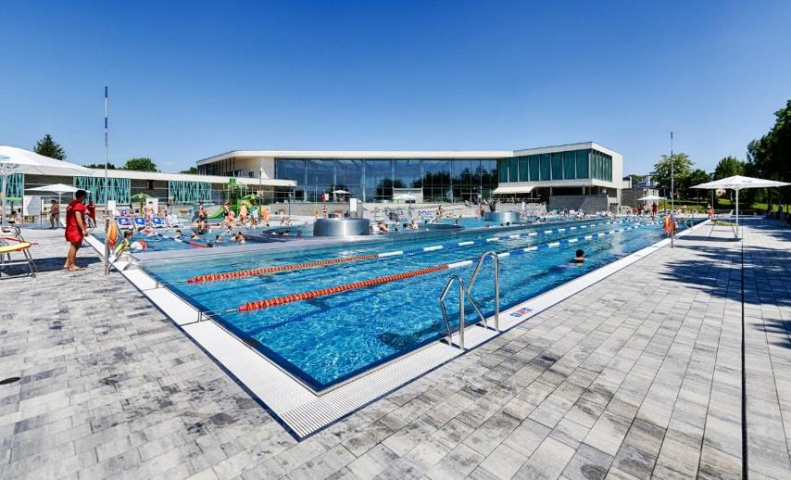

Dane adresowe obiektu
Adres: ulica Mickiewicza 19, 99-200 Poddębice
Telefon: 797231441
E-mail: adres mailowy do obiektu Hotel "Termy Poddębickie"
Strona www: strona www obiektu Hotel "Termy Poddębickie"

Atrakcja do obiektu Hotel „Termy Poddębickie”: Ogród Zmysłów
Ogród Zmysłów w Poddębicach to nowoczesny park zdrojowy, położony wokół zabytkowego Pałacu Grudzińskich, łączący kontakt z naturą i edukację sensoryczną w otoczeniu starannie zaprojektowanej zieleni.
Park podzielony jest na pięć stref odpowiadających różnym zmysłom człowieka: węchu, wzroku, dotyku, słuchu oraz orientacji przestrzennej. Na jego terenie znajdują się instalacje odkrywające tajemnice przyrody poprzez zabawę, ruch i aktywność: ściana wodna, muzyczne gniazda, echo studnie, trampoliny, sensoryczne ścieżki, tunel zapachowy, mega kalejdoskop oraz jaskinia luster.
Na terenie parku znajduje się także plac zabaw oraz pijalnia wód termalnych dostępna w budynku dawnego kościoła ewangelicko-augsburskiego, gdzie można bezpłatnie skosztować wody prosto ze źródła. Ogród sprzyja integracji i wyciszeniu, jest w pełni dostępny dla osób z niepełnosprawnością, a tablice informacyjne zawierają także napisy w alfabecie Braille’a.
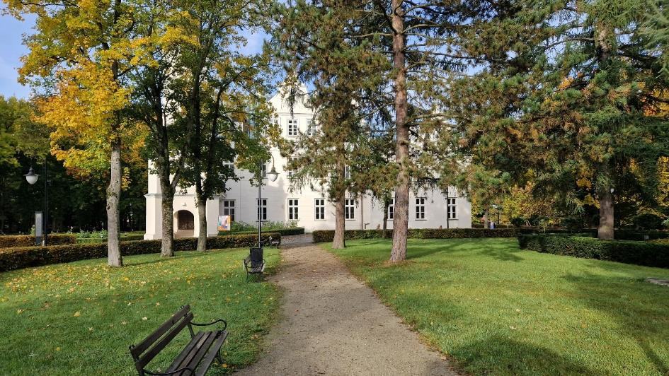

Informacje ogólne
Rodzaj atrakcji: ogród botaniczny
Sezonowość: obiekt całoroczny
Wstęp: bezpłatny wstęp
Lokalizacja atrakcji na mapie Polski: wskaż Ogród Zmysłów na mapie Polski

Parking
Liczba miejsc parkingowych: 50
Liczba miejsc parkingowych dla OzN: 2
Liczba miejsc parkingowych dla autobusów: 5
Rezerwacja miejsc parkingowych: nie wymagana
Parking jest zlokalizowany w bezpośrednim sąsiedztwie: tak
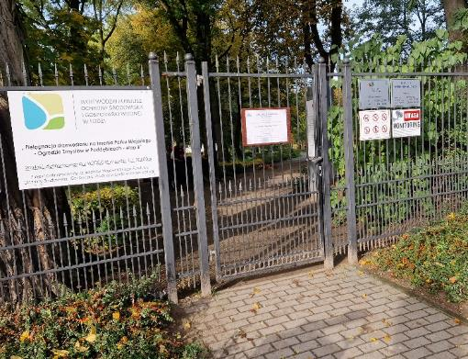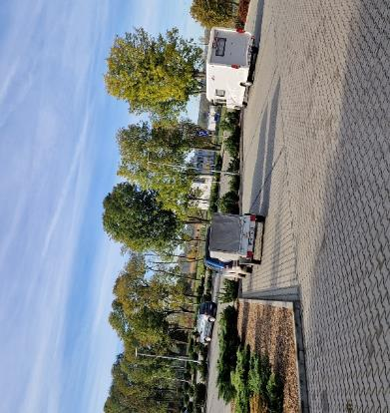

Dojazd do atrakcji
Autokar (własny)D
Samochód
Komunikacja miejska: odległość od atrakcji 100 m
Dworzec PKP: odległość od atrakcji 2,6 km
Dworzec PKS: odległość od atrakcji 800 m
Odległość od obiektu noclegowego 500 m

Dostępność architektoniczna budynku atrakcji (na terenie atrakcji)
Brak przeszkód, cała ekspozycja na jednym poziomie, teren płaski, utwardzony
Toalety ogólnodostępne dla OzN: brak
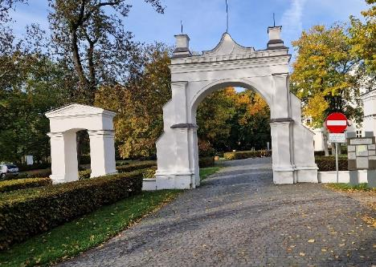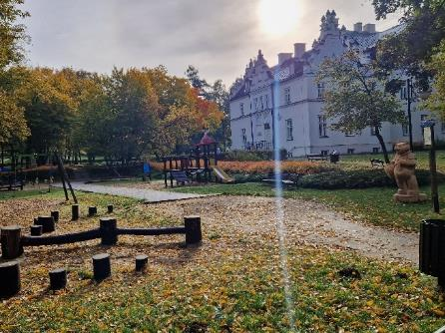

Dostępność ekspozycji, zasobów i przestrzeni w obrębie atrakcji
W ogrodzie są dedykowane rozwiązania i architektura umożliwiające zwiedzanie parku wszystkimi zmysłami
Wśród atrakcji są: tunel zapachowy, parawany akustyczne, kolorowe fontanny, mur strukturalny, ogród różany, jaskinia luster i inne
Wybrane elementy ekspozycji można dotykać
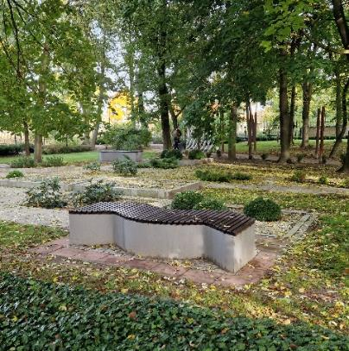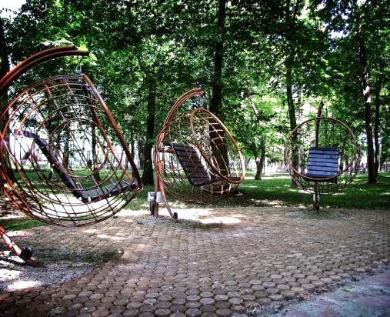
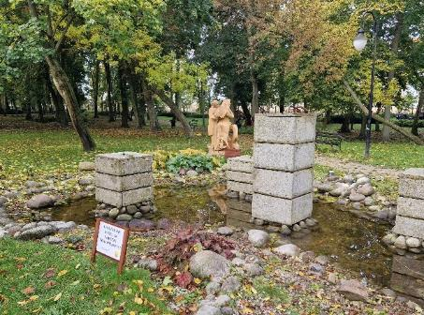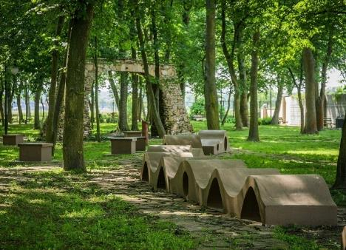
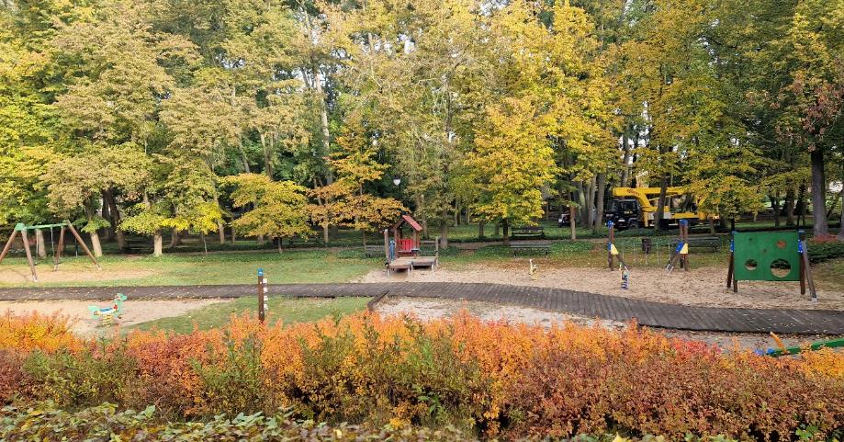

Dostępność sensoryczna i komunikacyjna
Oznaczenia Braille’a, ścieżki naprowadzające: tak
Pętle indukcyjne: brak
Kontrastowość oznakowania wewnątrz obiektu: tak
Strefy wyciszenia: cały park
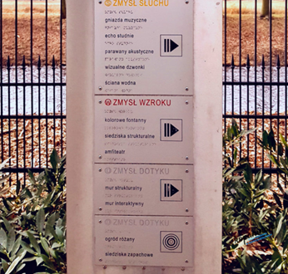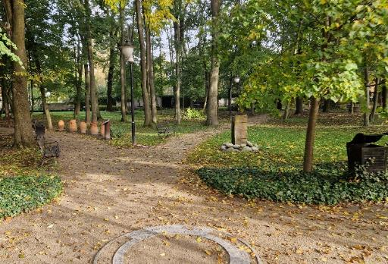

Gastronomia
Miejsce do odpoczynku i spożywania samodzielnie przygotowanych posiłków: liczne ławki w parku
Obiekt gastronomiczny w pobliżu: „U Eli " – 800 m
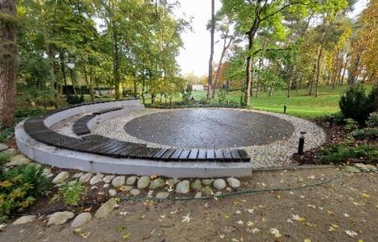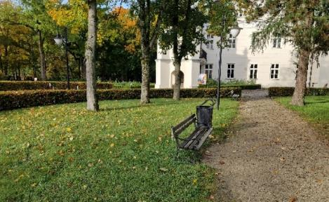

Bezpieczeństwo
Personel przeszkolony z pierwszej pomocy: brak personelu
Dostęp do Internetu: tak, bez zakłóceń
Dostęp do sieci komórkowej: tak, bez zakłóceń

Dane adresowe atrakcji
Adres: ulica Mickiewicza, 99-200 Poddębice
Strona www: strona www atrakcji Ogród zmysłów Poddębice

Województwo Mazowieckie

Obiekt noclegowy: Camping nad Sarenką
Camping nad Sarenką to kameralny i nowoczesny kemping położony w Parku Krajobrazowym „Podlaski Przełom Bugu”, w wyjątkowo malowniczej i spokojnej okolicy. Oferuje 6 dużych, utwardzonych parceli z przyłączami do prądu i wody oraz nowoczesne sanitariaty, w tym łazienkę dostosowaną dla osób z niepełnosprawnością i rodzin z małymi dziećmi.
Na gości czeka zarybiony staw, miejsce na ognisko oraz możliwość zakupu lokalnych produktów, a cisza, śpiew ptaków i brak miejskiego zgiełku sprzyjają prawdziwemu wypoczynkowi. Teren campingu otaczają ścieżki piesze, rowerowe i kajakowe, a wieczorami można podziwiać rozgwieżdżone niebo oraz odpocząć przy ognisku. To miejsce stworzone dla miłośników natury, kamperów i osób szukających wyjątkowych, spokojnych przestrzeni do relaksu.
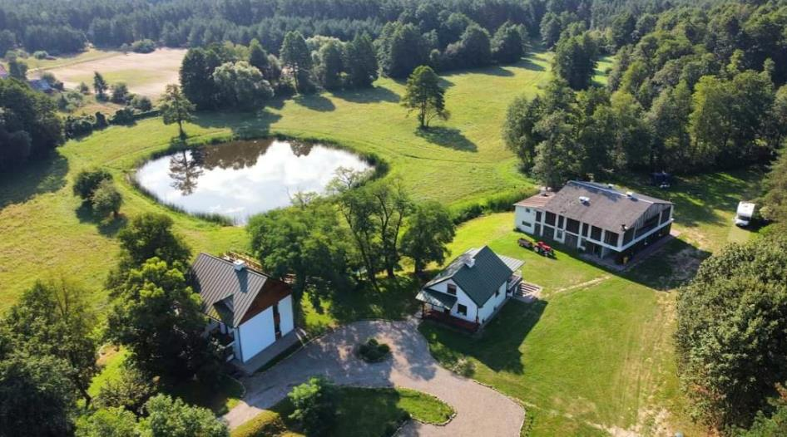

Informacje ogólne
Rodzaj obiektu: pole namiotowe
Sezonowość: obiekt sezonowy, czynny od początku wiosny do końca lata
Liczba miejsc noclegowych: 40
Liczba pokoi dostosowanych: 40 (miejsca pod namiotami, w kamperach)
Lokalizacja na mapie Polski: wskaż Camping nad Sarenką na mapie Polski

Parking
Liczba miejsc parkingowych: 10 + możliwość postawienia auta przy namiocie
Liczba miejsc parkingowych dla OzN: brak wydzielonych miejsc, można parkować na dowolnym miejscu
Rezerwacja miejsc parkingowych: nie wymagana
Parking jest zlokalizowany w bezpośrednim sąsiedztwie obiektu: tak
Opłata za parking: brak
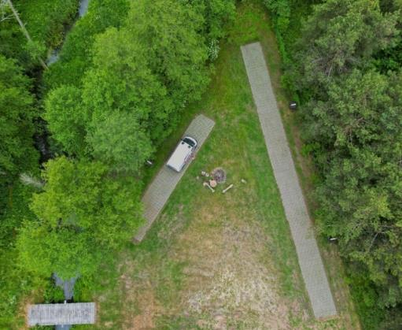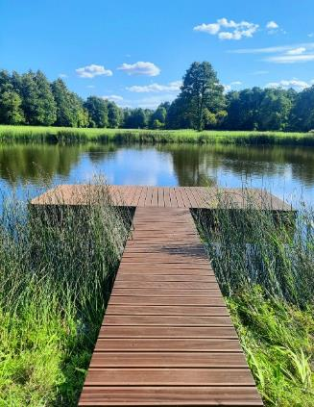

Dojazd do obiektu
Autokar (własny)
Samochód
Pociąg (PKP): odległość od obiektu 5 km
Komunikacja miejska: odległość od obiektu do przystanku 10 km
Samochód

Dostępność architektoniczna obiektu
Dostęp do budynku: bez przeszkód
Szerokość drzwi wejściowych: powyżej 90 cm
Rodzaj drzwi wejściowych: manualne
Winda: brak
Toalety ogólnodostępne dla OzN: 1 sztuka (budynek socjalny)

Udogodnienia w sanitariatach
Bezprogowa kabina prysznicowa lub wanna z uchwytami
Dostęp do restauracji i innych ogólnodostępnych miejsc bez barier architektonicznych
Dostępne gniazdka elektryczne i włączniki światła
Dozowniki na mydło i suszarki do rąk przystosowane do obsługi przez osoby na wózkach
Niskie szafki i blaty
Obniżona umywalka i toaleta z poręczami
Siedzisko prysznicowe (składane lub stałe)
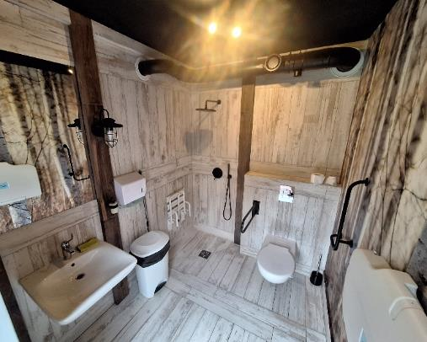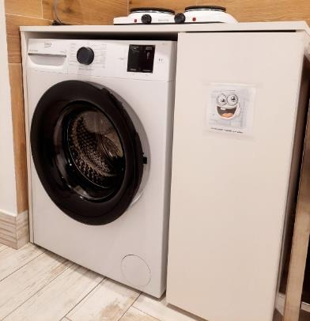

Gastronomia
Dostępne formy wyżywienia: we własnym zakresie lub możliwy dowóz jedzenia na zamówienie oraz mini bar
Dedykowana przestrzeń w obiekcie do samodzielnego przygotowywania posiłków: tak; wyposażenie: czajnik, lodówka, kuchenka, kuchenka mikrofalowa, naczynia, sztućce
Najbliższy sklep spożywczy: odległość od obiektu – 5 km
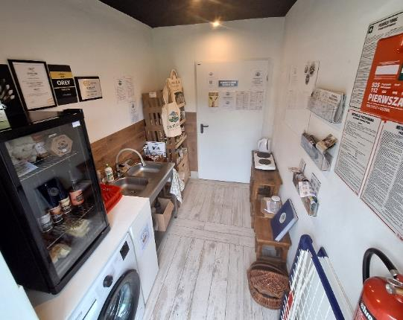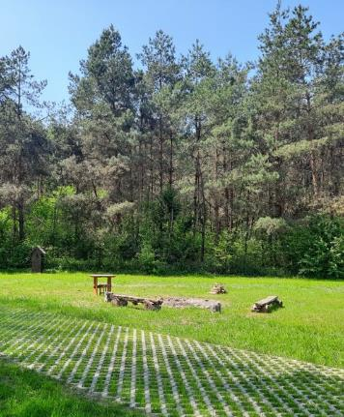

Dostępność komunikacyjna i sensoryczna
Oznaczenia Braille'a: brak
Pętle indukcyjne: brak
Strefy wyciszenia: tak, cały obiekt
Regulacja oświetlenia: brak
Kontrastowość oznakowania wewnątrz obiektu: tak
Personel przeszkolony w obsłudze OzN: tak, jedna osoba
Dostępność tłumacz języka migowego: nie

Bezpieczeństwo
Personel przeszkolony z pierwszej pomocy: tak
Procedury ewakuacyjne dla OzN: nie
Certyfikaty dostępności: tak
Dostęp do internetu: tak, bez zakłóceń
Dostęp do sieci komórkowej: tak, bez zakłóceń
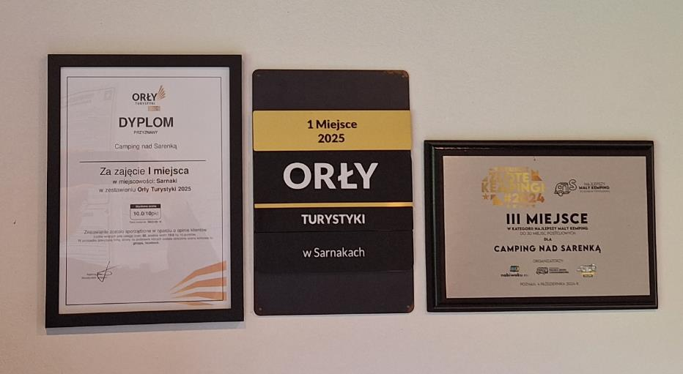

Atrakcje w pobliżu
Atrakcje naturalne: rzeka Sarenka – 0,1 km; Dąb- pomnik przyrody – 6 km
Zagospodarowanie atrakcje naturalne: rezerwat przyrody „Kózki” - 2 km; punkt widokowy Góra Zamkowa – 20 km; Dąb- pomnik przyrody
Atrakcje antropogeniczne: Kasztelik Korona Podlasia – 10 km

Dane adresowe obiektu
Adres: Franopol 1b, 08-220 Bużka
Telefon: 791966026
E-mail: adres mailowy do obiektu Camping nad Sarenką
Strona www: strona www obiektu Camping nad Sarenką

Atrakcja do obiektu Camping nad Sarenką: Kasztelik Korona Podlasia
Kasztelik Korona Podlasia to niezwykłe miejsce stworzone przez Jerzego Korowickiego, położone w Olendrach koło Siemiatycz na Podlasiu. To niewielki zamek, w całości zbudowany z kamieni polnych, które właściciel samodzielnie zbierał i obrabiał przez wiele lat. Budowla ma około 15 metrów wysokości, a z jej wieżyczki roztacza się malowniczy widok na dolinę Bugu, okoliczne łąki i lasy.
Na terenie znajduje się fosa z kamiennym mostem, altana z kominkiem, kamienny stół biesiadny, huśtawka oraz zadbane alejki i bruk z polnych kamieni. Obiekt przyciąga rodziny, które chętnie korzystają z przestrzeni rekreacyjnej, robią pikniki lub organizują sesje zdjęciowe – szczególnie ślubne. Zamek i jego otoczenie są otwarte do zwiedzania przez cały rok, a wstęp jest bezpłatny – mile widziany jest jednak symboliczny datek na dalszą rozbudowę obiektu.
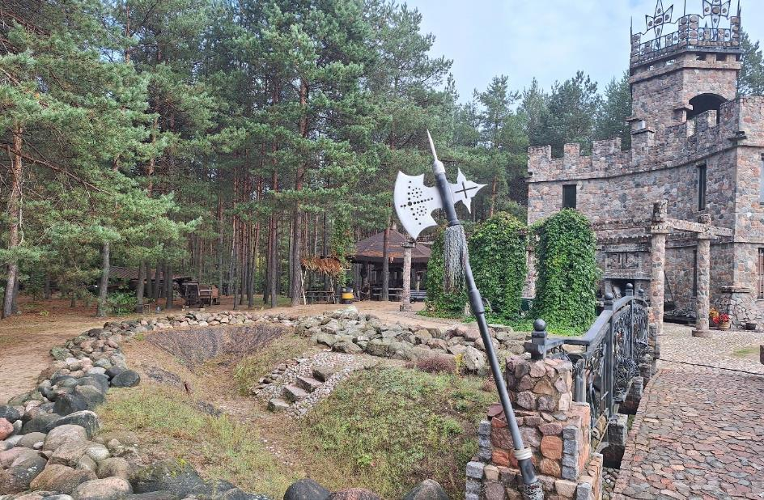

Informacje ogólne
Rodzaj atrakcji: punkt widokowy, zabytek
Sezonowość: obiekt całoroczny
Wstęp: bezpłatny
Lokalizacja atrakcji na mapie Polski: wskaż Kasztelik Korona Podlasia na mapie Polski

Parking
Liczba miejsc parkingowych: 7
Liczba miejsc parkingowych dla OzN: brak wyznaczonych
Liczba miejsc parkingowych dla autobusów: brak wyznaczonych
Rezerwacja miejsc parkingowych: nie wymagana
Parking jest zlokalizowany w bezpośrednim sąsiedztwie: tak
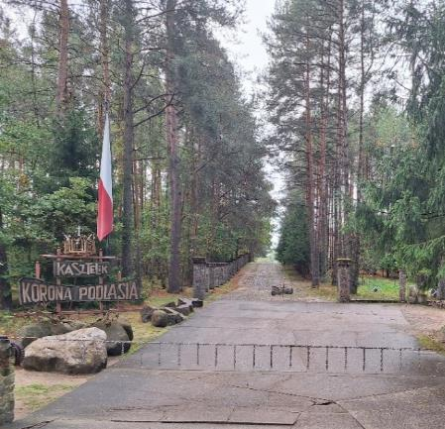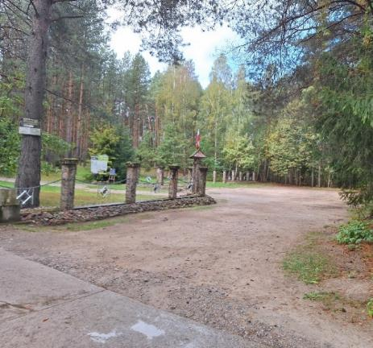

Dojazd do atrakcji
Autokar (własny)
Samochód
Komunikacja miejska: odległość od atrakcji 100 m
Dworzec PKP: odległość od atrakcji 1,3 km
Dworzec PKS: odległość od atrakcji 6,9 km
Odległość od obiektu noclegowego: 9,9 km

Dostępność architektoniczna budynku atrakcji (na terenie atrakcji)
Teren wokół kasztelika jest stosunkowo płaski, alejki są szerokie.
Parking i toalety są dostępne dla gości, miejsce na ognisko i stół biesiadny również jest dostępny dla osób z ograniczoną mobilnością
Wewnętrzne schody, prowadzące na wieżę, mogą być trudne do pokonania
Dostęp do budynku: brak przeszkód
Szerokość drzwi wejściowych: 90 cm
Rodzaj drzwi wejściowych: manualne
Toalety ogólnodostępne dla OzN: brak

Dostępność ekspozycji, zasobów i przestrzeni w obrębie atrakcji
Tyflomapy, grafiki, makiety: przy wejściu
Multimedia z napisami, PJM, audiodeskrypcją: brak
Aplikacja, audioprzewodnik: brak
Tłumacz PJM: brak
Przewodnik przeszkolony w zakresie obsługi grup osób ze szczególnymi potrzebami: brak

Dostępność sensoryczna i komunikacyjna
Oznaczenia Braille’a: brak
Pętle indukcyjne: brak
Kontrastowość oznakowania wewnątrz obiektu: tak
Strefy wyciszenia: tak, wokół atrakcji dużo zielonych terenów

Gastronomia
Miejsce do odpoczynku i spożywania samodzielnie przygotowanych posiłków: wiata, ławostoły, ognisko, miejsce do wypoczynku
Automat wendingowy: brak
Obiekt gastronomiczny w pobliżu: Folwark Księżnej Anny – 3,4 km
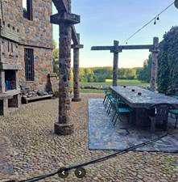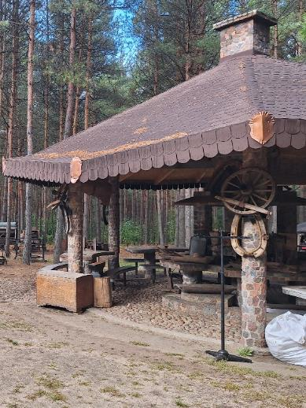

Bezpieczeństwo
Personel przeszkolony z pierwszej pomocy: atrakcja nie ma personelu
Procedury ewakuacyjne dla OzN: brak
Certyfikaty dostępności: brak
Dostęp do internetu: tak, bez zakłóceń
Dostęp do sieci komórkowej: tak, bez zakłóceń

Dane adresowe atrakcji
Adres: 17-300 Olendry
Telefon: 509733160
Strona www: strona www atrakcji Kasztelik Korona Podlasia

Obiekt noclegowy: Kozienickie Centrum Rekreacji i Sportu
Kozienickie Centrum Rekreacji i Sportu to wszechstronny kompleks, idealny na pobyt większych zorganizowanych grup. Do dyspozycji gości są domki letniskowe, pole namiotowe oraz pensjonat, co pozwala na komfortowe zakwaterowanie dużej liczby uczestników.
Na terenie znajdują się nowoczesne obiekty sportowe – pełnowymiarowa hala, boiska, basen, siłownia i centrum odnowy biologicznej, a także dwie profesjonalne sale konferencyjne z wyposażeniem multimedialnym, idealne do prowadzenia zajęć lub spotkań integracyjnych. Dodatkowym atutem są szerokie tereny rekreacyjne, korty tenisowe, place zabaw, bogata oferta animacji letnich, wypożyczalnia rowerów, gastronomia i łatwy dostęp do tras pieszych oraz rowerowych nad jeziorem Kozienickim.
Obiekt przystosowany jest do obsługi grup o różnych potrzebach i zapewnia profesjonalną organizację pobytu oraz wsparcie logistyczne, co czyni go jednym z najlepszych miejsc na masowe wydarzenia sportowe i rekreacyjne w regionie.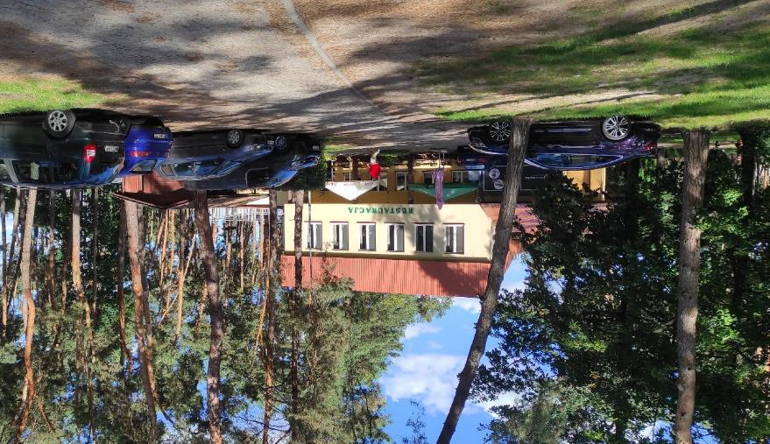

Informacje ogólne
Rodzaj obiektu: kemping (dwie gwiazdki) i pensjonat (dwie gwiazdki)
Sezonowość: obiekt całoroczny
Liczba miejsc noclegowych: 250
Liczba pokoi dostosowanych: namioty i kampery – 200 miejsc, trzy pokoje w pensjonacie
Lokalizacja na mapie Polski: wskaż Kozienickie Centrum Rekreacji i Sportu na mapie Polski

Parking
Liczba miejsc parkingowych: 150
Liczba miejsc parkingowych dla OzN: miejsca dla OzN nie są wyznaczone, jednak zarządca podkreśla, że każdy może parkować tam, gdzie rozstawi swój namiot lub kamper
Rezerwacja miejsc parkingowych: nie wymagana
Parking jest zlokalizowany w bezpośrednim sąsiedztwie obiektu: tak
Opłata za parking: parkowanie na terenie obiektu jest bezpłatne dla gości obiektu, parking niestrzeżony, położony za bramą, bez zamykania na noc

Dojazd do obiektu
Samochód
Autokar (własny)
Komunikacja podmiejska: odległość od obiektu 0,3 km
Autokar PKS: odległość od obiektu 15 km
Pociąg (PKP): odległość od obiektu 15 km
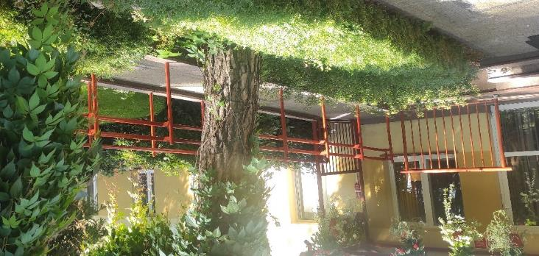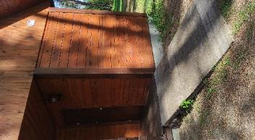

Dostępność architektoniczna obiektu
Dostęp do budynku: podjazdy lub schody
Szerokość drzwi wejściowych: 90 cm
Rodzaj drzwi wejściowych: manualne
Winda: brak
Toalety ogólnodostępne dla OzN: jedna (sanitariaty na terenie)
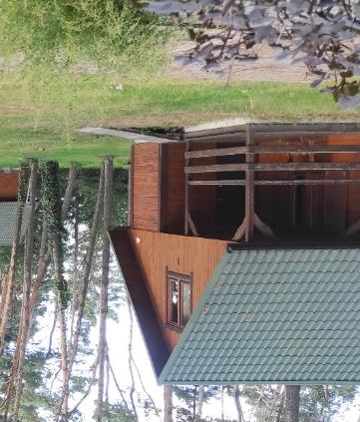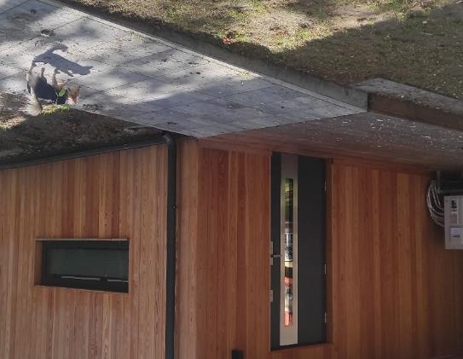

Wyposażenie w pokojach (poza meblami)
Pościel, ręczniki, czajnik, telewizor oraz leżaki są dostępne w świetlicy, o pozostałe sprzęty można zapytać w recepcji
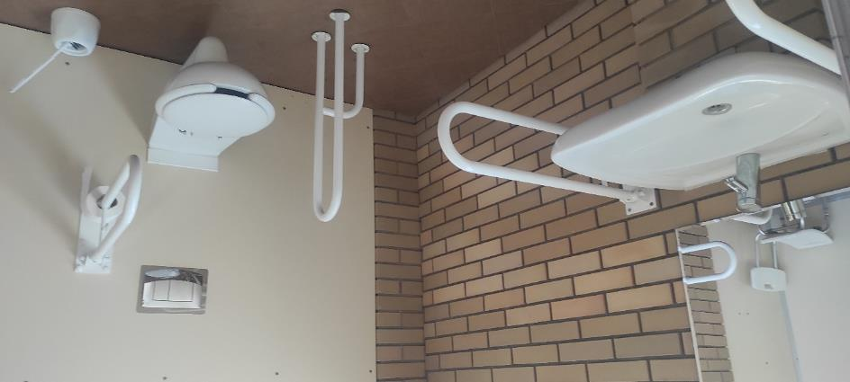
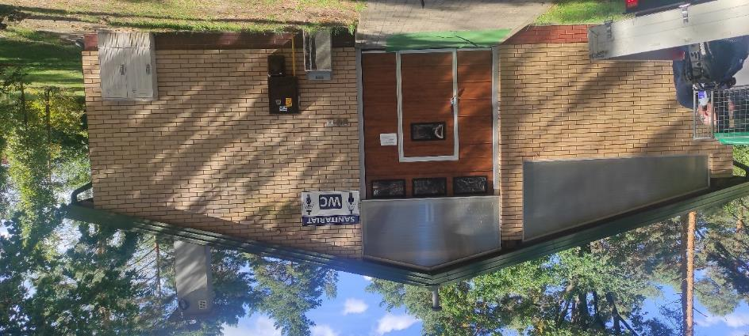

Udogodnienia na terenie obiektu dla OzN
Bezprogowa kabina prysznicowa lub wanna z uchwytami
Dostęp do restauracji i innych ogólnodostępnych miejsc bez barier architektonicznych
Dostępne gniazdka elektryczne i włączniki światła
Dozowniki na mydło i suszarki do rąk przystosowane do obsługi przez osoby na wózkach
Niskie szafki i blaty
Obniżona umywalka i toaleta z poręczami
Rampa najazdowa lub winda w budynku
Siedzisko prysznicowe (składane lub stałe)
Szerokie drzwi wejściowe i wewnętrzne w pokoju, umożliwiające łatwy wjazd i poruszanie się na wózku
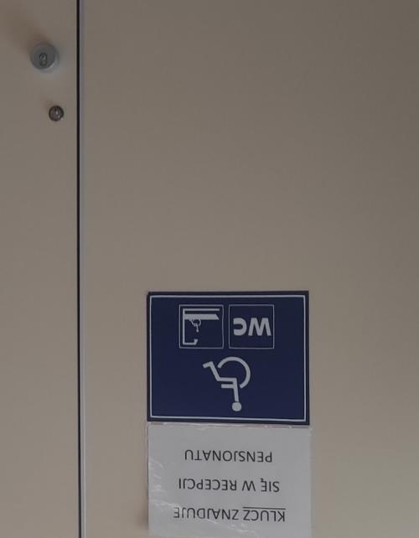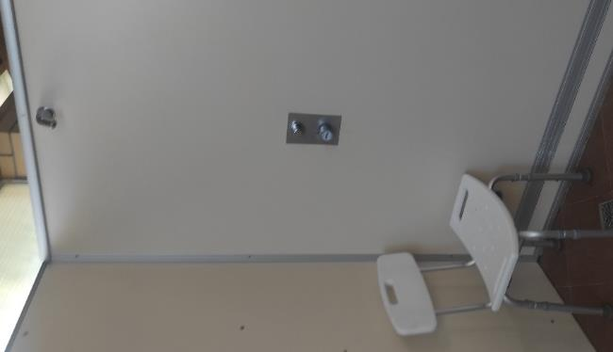

Gastronomia
Dostępne formy wyżywienia: restauracja i bar w pensjonacie (miejsca do siedzenia są zaaranżowane), aneksy kuchenne w domkach, wiata grillowa, miejsce na ognisko
Pojemność: restauracja - 50 miejsc, bar – 70 miejsc
Możliwość diet specjalnych: tak (w restauracji - wg zgłoszonej wcześniej diety)
Forma śniadań: bufet tzw. szwedzki stół
Konsumpcja i nakładanie potraw w różnych pomieszczeniach: tak
Możliwość obsługi kelnerskiej: tak (w restauracji i w barze)
Dedykowana przestrzeń do samodzielnego przygotowywania posiłków: nie
Odległość do najbliższego sklepu spożywczego: 500 metrów
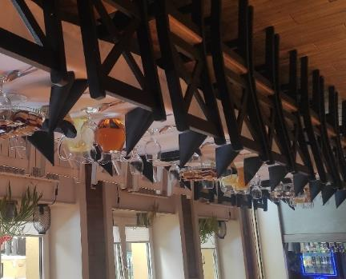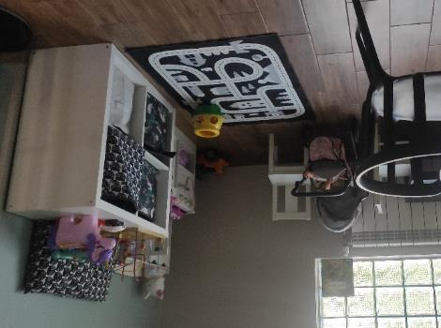

Dostępność komunikacyjna i sensoryczna
Oznaczenia Braille'a: brak
Pętle indukcyjne: brak
Strefy wyciszenia: brak
Regulacja oświetlenia: brak
Kontrastowość oznakowania wewnątrz obiektu: tak
Personel przeszkolony w obsłudze OzN: tak, dedykowani pracownicy (7 osób)
Dostępność tłumacz języka migowego: nie

Dodatkowe elementy oferty
Przestrzenie zewnętrzne płaskie i w dobrej jakości nawierzchni, oprócz terenów trawiastych, wygodny i bezpieczny
Zjazd na pomost nad jeziorem, dostępność amfiteatru, sprzętu sportowego na placu pod chmurką, boiska oraz siłownia
Wypożyczalnia sprzętu sportowego wg uznania gości

Bezpieczeństwo
Personel przeszkolony z pierwszej pomocy: tak
Procedury ewakuacyjne dla OzN: nie
Certyfikaty dostępności: nie
Dostęp do internetu: tak, bez zakłóceń
Dostęp do sieci komórkowej: tak, bez zakłóceń

Atrakcje w pobliżu
Atrakcje naturalne: jezioro Kozienickie - 0,1 km
Zagospodarowanie atrakcje naturalne: Puszcza Kozienicka - 2km
Atrakcje antropogeniczne: Muzeum Regionalne w Kozienicach – 1 km Atrakcje specjalistyczne: szlaki rowerowe, piesze, stadnina koni i ośrodek jeździecki - 0,1 km
Atrakcje wypoczynkowe: park rekreacyjno – sportowy w Kozienicach - 1 km
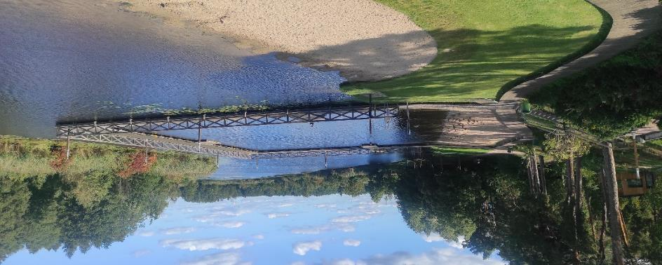
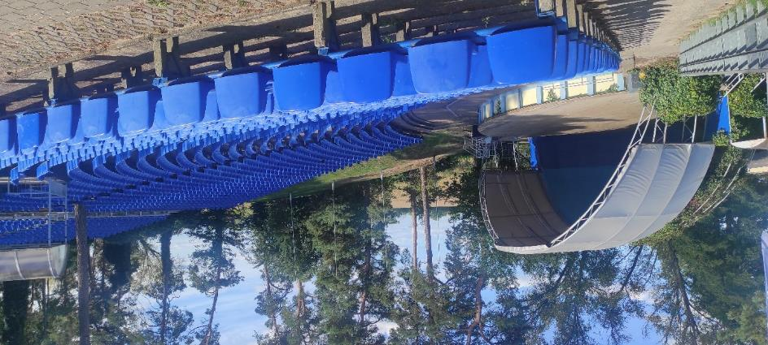

Dane adresowe obiektu
Adres: ulica Bohaterów Studzianek 30, 26-900 Kozienice
Telefon: 48 614 60 91 lub 535 616 808
E-mail: adres mailowy do obiektu Kozienickie Centrum Sportu i Rekreacji
Strona www: strona www obiektu Kozienickie Centrum Sportu i Rekreacji

Atrakcja do obiektu Kozienickie Centrum Sportu i Rekreacji: Park wodno-rekreacyjny w Kozienicach
Park wodno-rekreacyjny w Kozienicach to świetne miejsce dla całych rodzin, które lubią aktywny wypoczynek i zabawę na świeżym powietrzu. Park podzielony jest na trzy strefy: wodne place zabaw, leśną oraz plenerową. W strefie wodnej znajdują się dwa place zabaw – dla młodszych i starszych dzieci, a także integracyjny plac zabaw dostosowany specjalnie dla dzieci z niepełnosprawnością. Wstęp do tej części jest bezpłatny w sezonie letnim.
Strefa leśna to miejsce idealne do odpoczynku – znajdziemy tu drewniane kładki, ławki, leżaki oraz piękne wodotryski, otoczone lasem sosnowym, co sprzyja relaksowi i kontaktowi z naturą. Strefa plenerowa posiada scenę do organizowania wydarzeń kulturalnych i jest miejscem spotkań mieszkańców oraz turystów.
Park zadbano o dostępność dla osób ze szczególnymi potrzebami – alejki są szerokie i wygodne, place zabaw przystosowane dla dzieci z niepełnosprawnością, a infrastruktura uwzględnia komfort wszystkich odwiedzających.
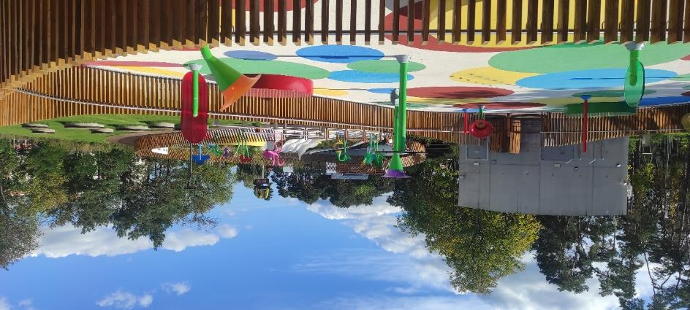

Informacje ogólne
Rodzaj atrakcji: park wodno-rekreacyjny
Sezonowość: obiekt całoroczny (wodne place zabaw tylko w okresie letnim)
Wstęp: bezpłatny
Lokalizacja atrakcji na mapie Polski: wskaż Park wodno-rekreacyjny w Kozienicach na mapie Polski

Parking
Liczba miejsc parkingowych: 200
Liczba miejsc parkingowych dla OzN: 6
Liczba miejsc parkingowych dla autobusów: brak wyznaczonych
Rezerwacja miejsc parkingowych: nie wymagana
Parking jest zlokalizowany w bezpośrednim sąsiedztwie: tak
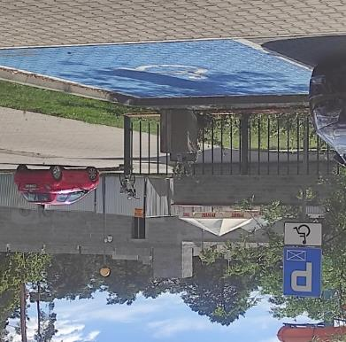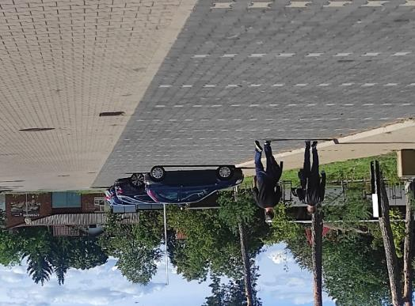

Dojazd do atrakcji
Autokar (własny)
Samochód
Komunikacja miejska: odległość od atrakcji 100 m
Dworzec PKP: odległość od atrakcji 16,5 km
Dworzec PKS: odległość od atrakcji 450 m
Odległość od obiektu noclegowego 900 m

Dostępność architektoniczna budynku atrakcji (na terenie atrakcji)
Płaski teren, szerokie utwardzone alejki
Toalety ogólnodostępne dla OzN: 3 sztuki (parter przy kasach)
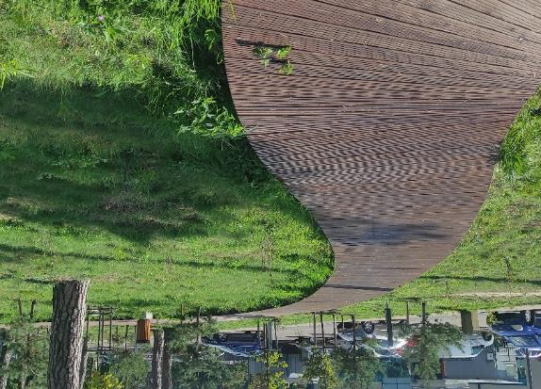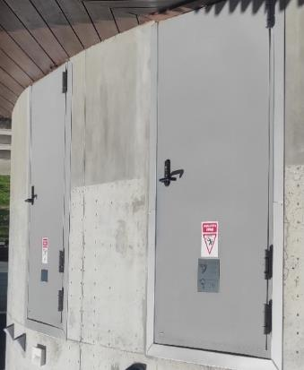

Dostępność ekspozycji, zasobów i przestrzeni w obrębie atrakcji
Tyflomapy, grafiki, makiety: wzdłuż ścieżki pieszej, podest drewniany
Interaktywne ekspozycje: można korzystać ze wszystkich atrakcji, plac zabaw wyposażony w zabawy ruchome elementy jak huśtawka czy klocki
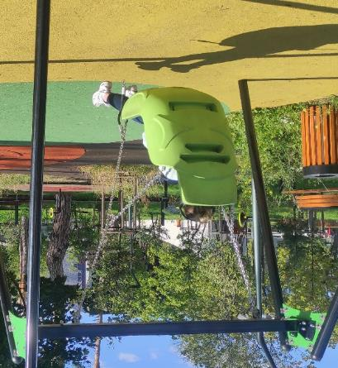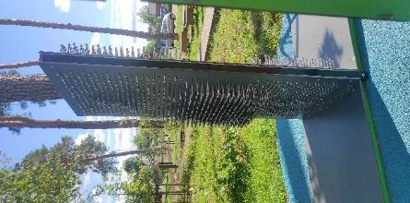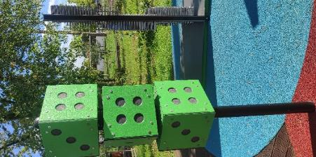
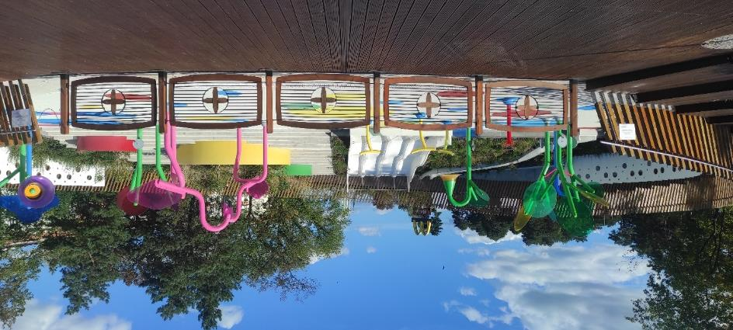

Dostępność sensoryczna i komunikacyjna
Oznaczenia Braille’a: brak
Pętle indukcyjne: brak
Kontrastowość oznakowania wewnątrz obiektu: tak
Strefy wyciszenia: tak, wiele miejsc odosobnienia

Gastronomia
Miejsce do odpoczynku i spożywania samodzielnie przygotowanych posiłków: tak, są szerokie ławki pod dachem lub pod gołym niebem, mała architektura na terenie zielonym
Automat wendingowy: brak
Obiekt gastronomiczny w pobliżu: Restauracja NoVa – 300 m
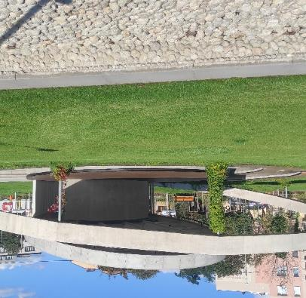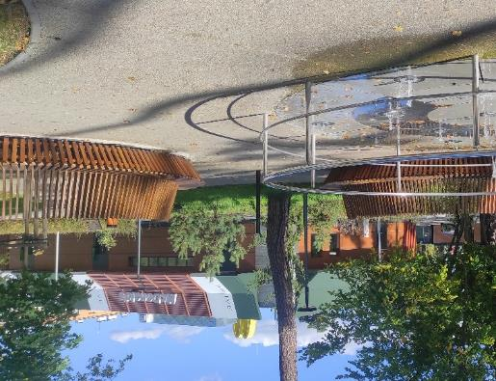

Bezpieczeństwo
Personel przeszkolony z pierwszej pomocy: atrakcja nie ma personelu
Procedury ewakuacyjne dla OzN: tak
Certyfikaty dostępności: brak
Dostęp do internetu: tak, bez zakłóceń
Dostęp do sieci komórkowej: tak, bez zakłóceń

Dane adresowe atrakcji
Adres: ulica Warszawska 35, 26-900 Kozienice
Telefon: brak
E-mail: adres mailowy do atrakcji Hydropolis
Strona www: strona www atrakcji Park wodno-rekreacyjny w Kozienicach

Obiekt noclegowy: Arche Hotel Poloneza
Arche Hotel Poloneza to nowoczesny hotel konferencyjny położony w Warszawie, w zielonej i spokojnej części Ursynowa, niedaleko Lotniska Chopina oraz głównych arterii komunikacyjnych miasta. Obiekt jest w pełni dostosowany do osób ze szczególnymi potrzebami – posiada windy, podjazdy, szerokie korytarze oraz specjalnie wyposażone pokoje z bezprogowymi prysznicami i uchwytami, zapewniając komfort i bezpieczeństwo osobom z ograniczoną mobilnością.
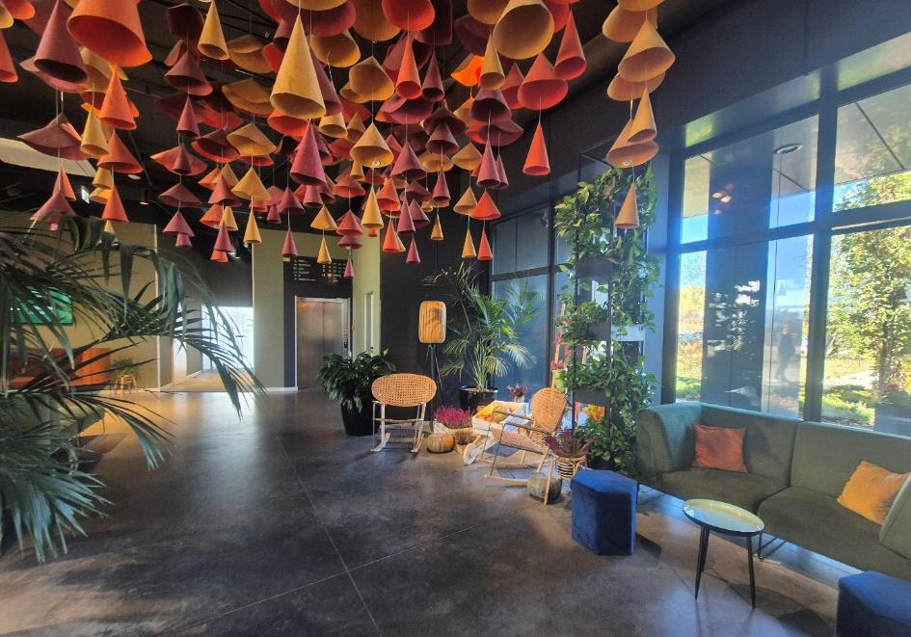

Informacje ogólne
Rodzaj obiektu: hotel (trzy gwiazdki)
Sezonowość: obiekt całoroczny
Liczba miejsc noclegowych: 768
Liczba pokoi dostosowanych: 5
Liczba pokoi adaptabilnych: brak
Lokalizacja na mapie Polski: wskaż Arche Hotel Poloneza na mapie Polski

Parking
Liczba miejsc parkingowych: 250
Liczba miejsc parkingowych dla OzN: 5
Rezerwacja miejsc parkingowych: nie wymagana
Parking jest zlokalizowany w bezpośrednim sąsiedztwie obiektu: tak
Rodzaj parkingu: parking podziemny

Dojazd do obiektu
Samochód
Autokar (własny)
Komunikacja miejska: 150 metrów
Autokar (PKS): odległość od obiektu 2 km
Pociąg (PKP): odległość od obiektu 4 km

Dostępność architektoniczna obiektu
Dostęp do budynku: bez przeszkód, podjazd, winda
Szerokość drzwi wejściowych: powyżej 90 cm
Rodzaj drzwi wejściowych: przesuwne
Winda: tak – na wszystkie piętra, szerokość drzwi 120 cm
Toalety ogólnodostępne dla OzN: dwie (przy dwóch recepcjach)
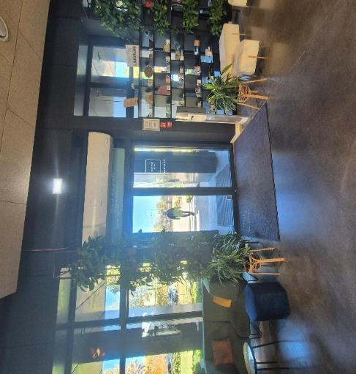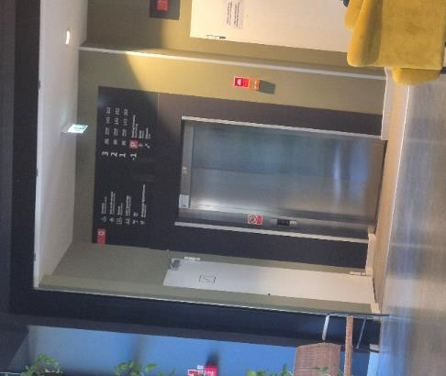

Wyposażenie w pokojach (poza meblami)
Pościel, ręczniki, czajnik, suszarka, telewizor, kosmetyki

Udogodnienia w pokojach dla OzN
Bezprogowa kabina prysznicowa lub wanna z uchwytami
Dostęp do restauracji i innych ogólnodostępnych miejsc bez barier architektonicznych
Dostępne gniazdka elektryczne i włączniki światła
Dozowniki na mydło i suszarki do rąk przystosowane do obsługi przez osoby na wózkach
Możliwość wypożyczenia wózka inwalidzkiego
Niskie szafki i blaty
Obniżona umywalka i toaleta z poręczami
Przestrzeń w pokoju pozwalająca na swobodne manewrowanie wózkiem
Rampa najazdowa lub winda w budynku
Siedzisko prysznicowe (składane lub stałe)
System sygnalizacji alarmowej
Szerokie drzwi wejściowe i wewnętrzne w pokoju, umożliwiające łatwy wjazd i poruszanie się na wózku
Telewizor z dużym pilotem, możliwość sterowania głosowego lub za pomocą dużych przycisków
Uchylne lustro w łazience
Wygodne, niskie łóżko z możliwością podjechania wózkiem
Możliwość adaptacji pokoi: sypialnia opiekuna
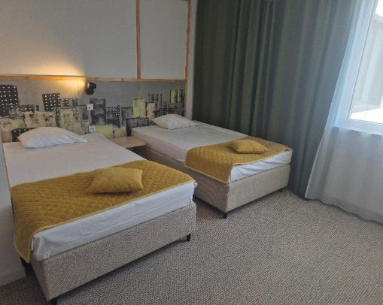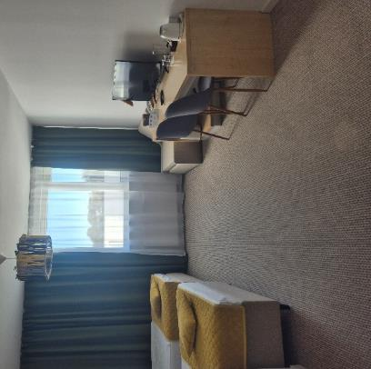

Gastronomia
Dostępne formy wyżywienia: restauracja, stołówka i bar
Pojemność: restauracja - 100 miejsc, stołówka – 400 miejsc, bar – 100 miejsc
Możliwość diet specjalnych: tak (wg zaleceń)
Forma śniadań: stołówka - bufet tzw. szwedzki stół, restauracja - porcjowane
Konsumpcja i nakładanie potraw w różnych pomieszczeniach: tak
Możliwość obsługi kelnerskiej: tak
Dedykowana przestrzeń do samodzielnego przygotowywania posiłków: nie
Odległość do najbliższego sklepu spożywczego: 140 metrów

Dostępność komunikacyjna i sensoryczna
Oznaczenia Braille'a: tak, w windzie
Pętle indukcyjne: brak
Strefy wyciszenia: brak
Regulacja oświetlenia: brak
Kontrastowość oznakowania wewnątrz obiektu: tak
Personel przeszkolony w obsłudze OzN: tak, cały personel (20 osób)
Dostępność tłumacz języka migowego: nie
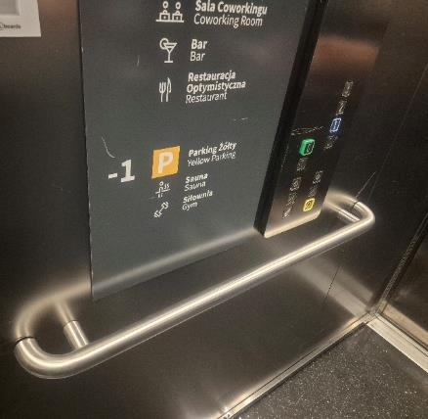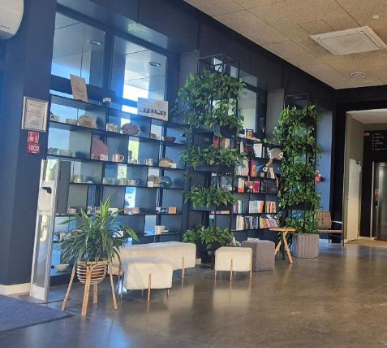

Bezpieczeństwo
Personel przeszkolony z pierwszej pomocy: tak
Procedury ewakuacyjne dla OzN: tak
Certyfikaty dostępności: nie
Dostęp do internetu: tak, bez zakłóceń
Dostęp do sieci komórkowej: tak, bez zakłóceń

Atrakcje w pobliżu
Atrakcje naturalne: Jeziorko Czerniakowskie – 8,4 km; Las Kabacki – 7,8 km
Zagospodarowanie atrakcje naturalne: Park Kultury w Powsinie – 12,3 km
Atrakcje antropogeniczne: Pałac w Wilanowie – 8 km
Atrakcje specjalistyczne: Tor wyścigów konnych – 2 km, Hala wspinaczkowa – 1,1 km
Atrakcje wypoczynkowe: Basen SGGW – 4,7 km

Dane adresowe obiektu
Adres: ulica Poloneza 85a ,02-826 Warszawa
Telefon: 226709982
E-mail: adres mailowy do obiektu Arche Hotel Poloneza
Strona www: strona www obiektu Arche Hotel Poloneza

Atrakcja do obiektu Arche Hotel Poloneza: Ścieżka edukacyjna „Soplicowo bez barier”
Na terenie siedziby Mazowieckiego Zespołu Parków Krajobrazowych powstała utwardzona ścieżka edukacyjna pod nazwą „Soplicowo bez barier”. Ta ścieżka została zaprojektowana z myślą o osobach ze szczególnymi potrzebami, w tym o tych poruszających się na wózkach inwalidzkich.
Na trasie znajdują się specjalne modele zwierząt, które pozwalają osobom niewidomym i słabowidzącym poznać ich rzeczywiste kształty i rozmiary dzięki dotykowym makietom. Wzdłuż trasy umieszczono tabliczki opisane alfabetem Braille’a, co dodatkowo pomaga w edukacji i poznawaniu przyrody.
Wejście do budynku Mazowieckiego Zespołu Parków Krajobrazowych zostało wyposażone w stałą pochylnię, a przed siedzibą utworzono miejsca parkingowe dla osób z niepełnosprawnością. Ta edukacyjna ścieżka jest świetnym przykładem połączenia troski o przyrodę z dbałością o pełną dostępność i integrację społeczną.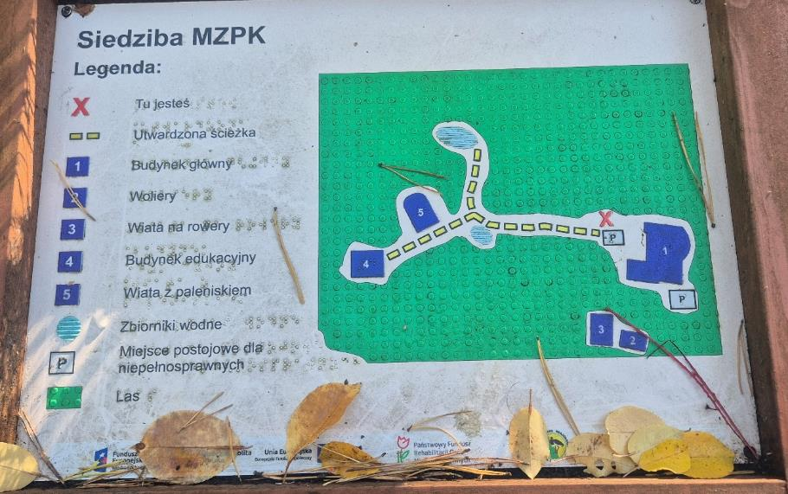

Informacje ogólne
Rodzaj atrakcji: szlaki piesze
Sezonowość: obiekt całoroczny
Wstęp: bezpłatny
Lokalizacja atrakcji na mapie Polski: wskaż Ścieżkę edukacyjną „Soplicowo bez barier” na mapie Polski

Parking
Liczba miejsc parkingowych: 15
Liczba miejsc parkingowych dla OzN: 2
Liczba miejsc parkingowych dla autobusów: 1
Rezerwacja miejsc parkingowych: nie wymagana
Parking jest zlokalizowany w bezpośrednim sąsiedztwie: tak
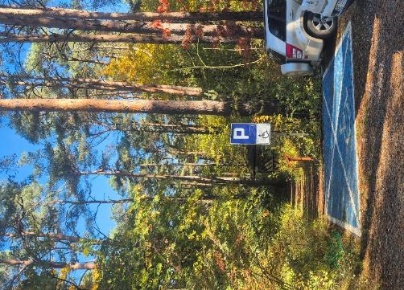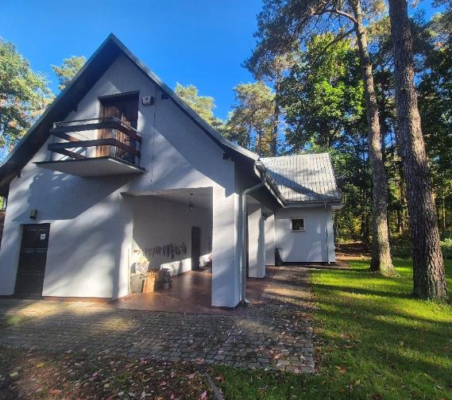

Dojazd do atrakcji
Autokar (własny)
Samochód
Komunikacja miejska: odległość od atrakcji 1 km
Dworzec PKP: odległość od atrakcji 2 km
Dworzec PKS: odległość od atrakcji 3 km
Odległość od obiektu noclegowego: 28 km

Dostępność architektoniczna budynku atrakcji (na terenie atrakcji)
Dostęp do budynku: brak przeszkód, podjazd
Szerokość drzwi wejściowych: powyżej 90 cm
Rodzaj drzwi wejściowych: manualne
Winda: tak, na wszystkie piętra
Toalety ogólnodostępne dla OzN: jedna (przy ścieżce obok budynku, w którym są prowadzone zajęcia)
Dojście do budynku, gdzie prowadzone są zajęcia jest utwardzony; wewnątrz budynku są ławki regulowane, duża przestrzeń
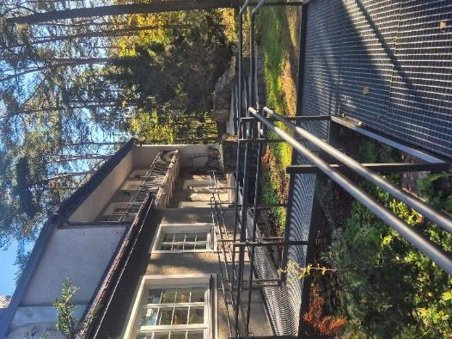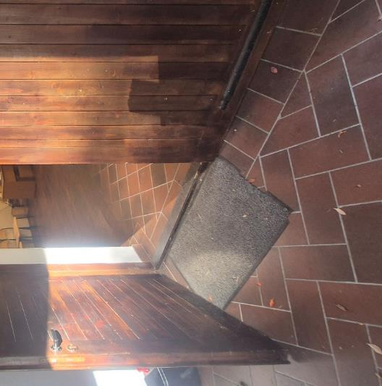

Dostępność ekspozycji, zasobów i przestrzeni w obrębie atrakcji
Tyflomapy, grafiki, makiety: tak, na ścieżce
Multimedia z napisami, PJM, audiodeskrypcją: brak
Aplikacja, audioprzewodnik: brak
Tłumacz PJM: brak

Przewodnik
Przewodnik przeszkolony w zakresie obsługi grup osób ze szczególnymi potrzebami: tak
Zakres przeszkolenia przewodnika: wszelkie rodzaje niepełnosprawności
Liczebność oprowadzanych grup: 10
Rezerwacja przewodnika: tak, kilka dni

Dostępność sensoryczna i komunikacyjna
Oznaczenia Braille’a: tak, na każdej atrakcji
Ścieżki naprowadzające: tak
Pętle indukcyjne: tak, w budynku warsztatowym
Kontrastowość oznakowania wewnątrz obiektu: tak
Strefy wyciszenia: tak, obok budynku warsztatowego łąka do relaksu
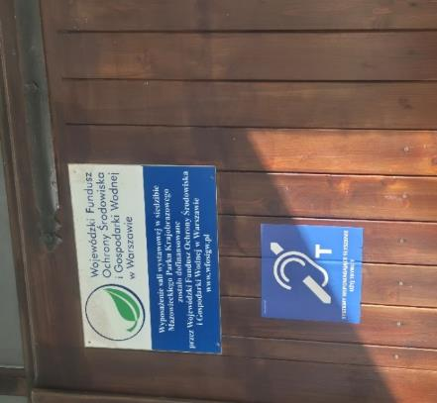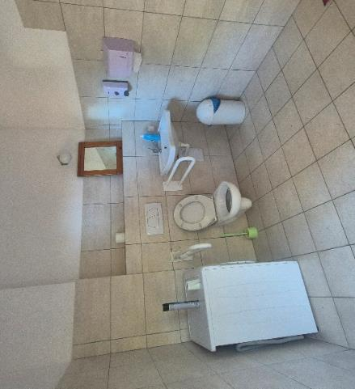

Gastronomia
Miejsce do odpoczynku i spożywania samodzielnie przygotowanych posiłków:
Automat wendingowy: brak
Obiekt gastronomiczny w pobliżu: Restauracja LOVT – 1,8 km
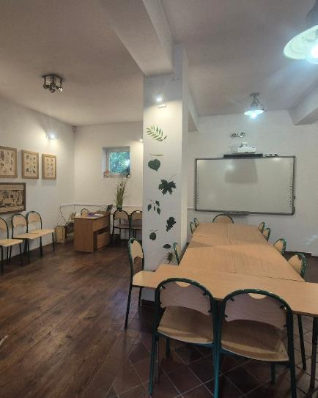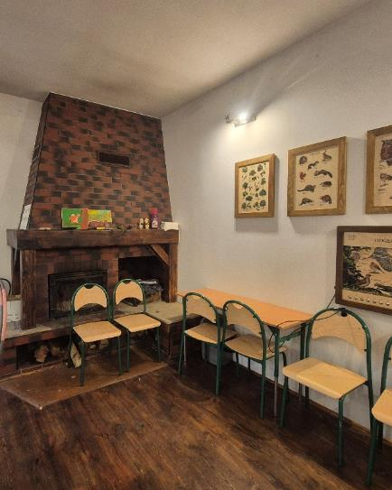

Bezpieczeństwo
Personel przeszkolony z pierwszej pomocy: tak
Procedury ewakuacyjne dla OzN: brak
Certyfikaty dostępności: brak
Dostęp do internetu: tak, bez zakłóceń
Dostęp do sieci komórkowej: tak, bez zakłóceń

Dane adresowe atrakcji
Adres: ulica Sułkowskiego 11, 05-400 Otwock
Telefon: 227792694
E-mail: adres mailowy do atrakcji Ścieżka dydaktyczna "Soplicowo bez barier"
Strona www: strona www atrakcji Ścieżka dydaktyczna "Soplicowo bez barier"

Obiekt noclegowy: Hotel Konstancja
Hotel Konstancja to komfortowy, trzygwiazdkowy obiekt położony w malowniczym Parku Zdrojowym w Konstancinie-Jeziornej, zaledwie 20 km od centrum Warszawy i 15 km od Lotniska Fryderyka Chopina. Otoczony zielenią, nieopodal słynnej tężni solankowej, oferuje ciszę i idealne warunki zarówno do relaksu i wypoczynku.
Hotel zapewnia ciche, przytulne pokoje z bezpłatnym dostępem do Wi-Fi, a w restauracji można spróbować dań kuchni polskiej i międzynarodowej. Na terenie znajduje się przestronna sala konferencyjna i jadalnia, a goście mogą korzystać z całodobowej obsługi recepcji oraz pomocy w organizacji pobytu, w tym transferów z lotniska czy dworca.
Obiekt jest przyjazny rodzinom – w otoczeniu znajduje się plac zabaw dla dzieci, a personel dba o komfort i bezpieczeństwo wszystkich gości. Hotel Konstancja to doskonałe miejsce na spokojny wypoczynek w zdrowym klimacie oraz dogodna baza wypadowa do atrakcji Konstancina i Warszawy.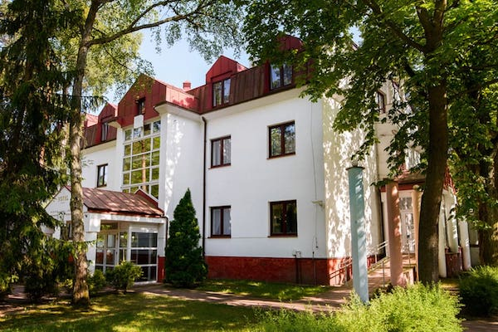

Informacje ogólne
Rodzaj obiektu: hotel (trzy gwiazdki)
Sezonowość: obiekt całoroczny
Liczba miejsc noclegowych: 69
Liczba pokoi dostosowanych: 4
Liczba pokoi adaptabilnych: 9
Lokalizacja na mapie Polski: wskaż Hotel Konstancja na mapie Polski

Parking
Liczba miejsc parkingowych: 20
Liczba miejsc parkingowych dla OzN: 1
Rezerwacja miejsc parkingowych: nie wymagana
Parking jest zlokalizowany w bezpośrednim sąsiedztwie obiektu: tak
Opłata za parking: brak
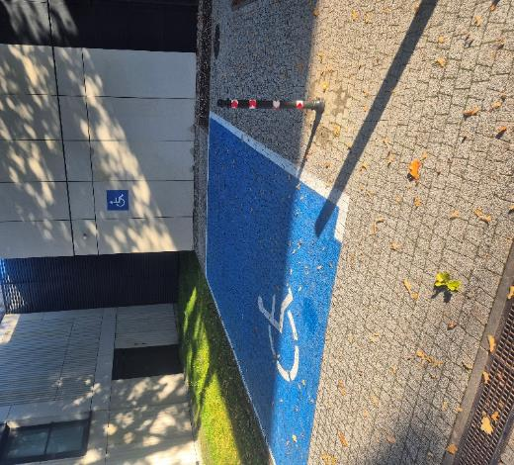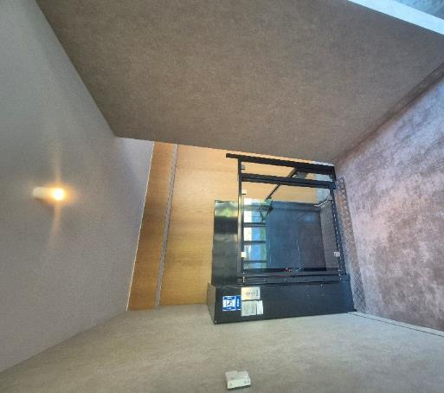

Dojazd do obiektu
Samochód
Autokar (własny)
Autokar PKS: odległość od obiektu 4 km
Pociąg (PKP): odległość od obiektu 4 km
Komunikacja miejska: odległość od obiektu 300 metrów

Dostępność architektoniczna obiektu
Dostęp do budynku: podjazd, schody lub winda
Szerokość drzwi wejściowych: powyżej 90 cm
Rodzaj drzwi wejściowych: automatyczne
Winda: tak, na wszystkie piętra, szerokość drzwi windy – 100 cm
Toalety ogólnodostępne dla OzN: brak
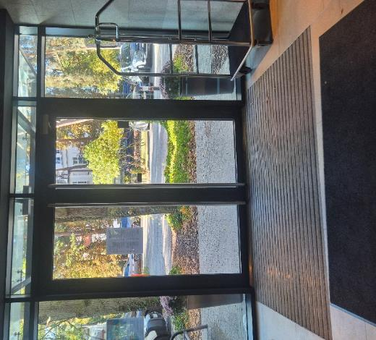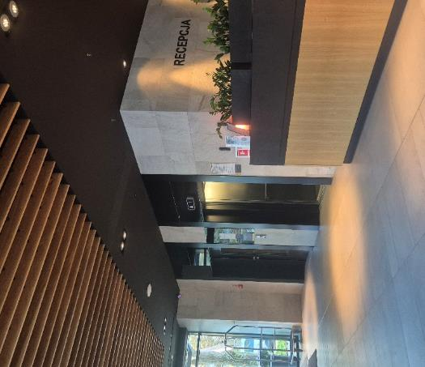

Wyposażenie w pokojach (poza meblami)
Pościel, ręczniki, telewizor, suszarka, czajnik, mini kosmetyki

Udogodnienia na terenie obiektu dla OzN
Bezprogowa kabina prysznicowa lub wanna z uchwytami
Dostęp do restauracji i innych ogólnodostępnych miejsc bez barier architektonicznych
Dostępne gniazdka elektryczne i włączniki światła
Dozowniki na mydło i suszarki do rąk przystosowane do obsługi przez osoby na wózkach
Niskie szafki i blaty
Obniżona umywalka i toaleta z poręczami
Przestrzeń w pokoju pozwalająca na swobodne manewrowanie wózkiem.
Rampa najazdowa lub winda w budynku
Siedzisko prysznicowe (składane lub stałe)
System sygnalizacji alarmowej
Szerokie drzwi wejściowe i wewnętrzne w pokoju, umożliwiające łatwy wjazd i poruszanie się na wózku
Telewizor z dużym pilotem, możliwość sterowania głosowego lub za pomocą dużych przycisków
Wygodne, niskie łóżko z możliwością podjechania wózkiem
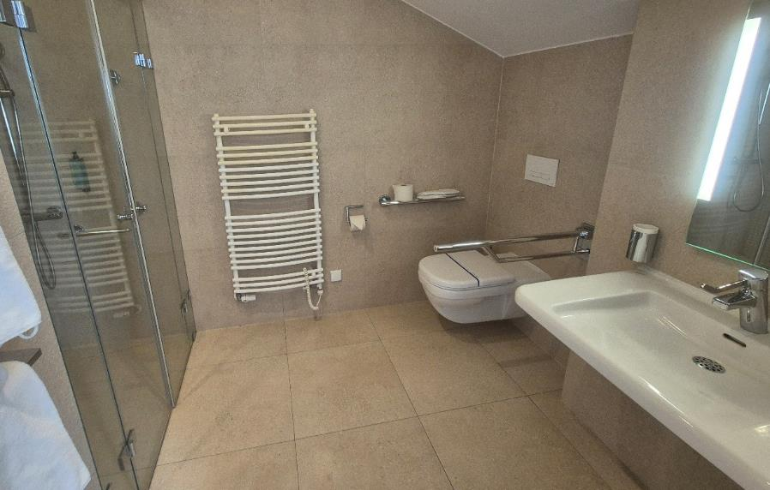
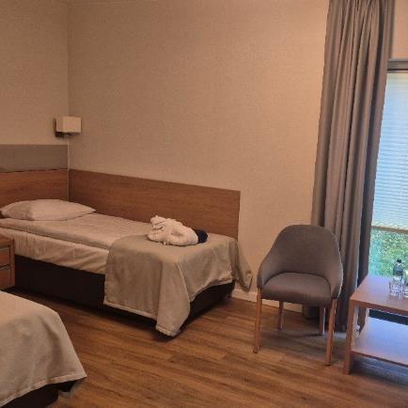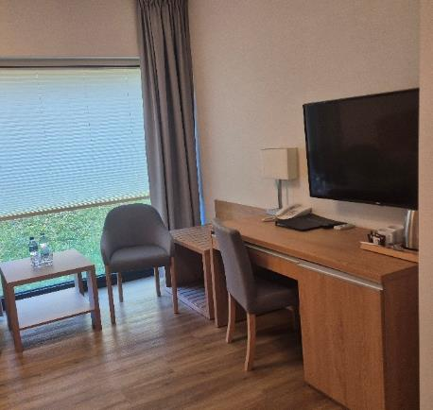

Gastronomia
Dostępne formy wyżywienia: restauracja i bar (miejsca do siedzenia są zaaranżowane)
Pojemność: restauracja - 50 miejsc, bar – 20 miejsc
Możliwość diet specjalnych: tylko w restauracji
Forma śniadań: restauracja – bufet tzw. szwedzki stół, stołówka - porcjowane
Konsumpcja i nakładanie potraw w różnych pomieszczeniach: tak
Możliwość obsługi kelnerskiej: tak
Dedykowana przestrzeń do samodzielnego przygotowywania posiłków: nie
Odległość do najbliższego sklepu spożywczego: 150 metrów
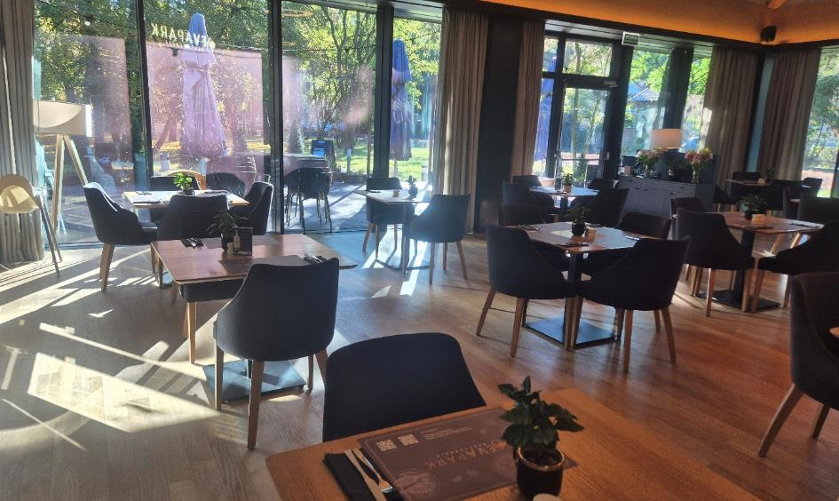

Dostępność komunikacyjna i sensoryczna
Oznaczenia Braille'a: brak
Pętle indukcyjne: brak
Strefy wyciszenia: tak (SPA i przy sali konferencyjnej)
Regulacja oświetlenia: brak
Kontrastowość oznakowania wewnątrz obiektu: tak
Personel przeszkolony w obsłudze OzN: dedykowani pracownicy (3 osoby)
Dostępność tłumacz języka migowego: nie

Bezpieczeństwo
Personel przeszkolony z pierwszej pomocy: tak
Procedury ewakuacyjne dla OzN: nie
Certyfikaty dostępności: nie
Dostęp do internetu: tak, bez zakłóceń
Dostęp do sieci komórkowej: tak, bez zakłóceń

Atrakcje w pobliżu
Atrakcje naturalne: Wyspy Zawadowskie – 9,2 km, Mazowiecki Park Krajobrazowy – 28 km Las Kabacki – 10,5 km
Zagospodarowanie atrakcje naturalne: PAN Ogród Botaniczny w Powsinie – 4,7 km, Konstancin Park – 200 m
Atrakcje antropogeniczne: Pałac w Oborach – 2,8 km
Atrakcje wypoczynkowe: tężnia solankowa – 230 m, Eva Park Life&Spa – na miejscu
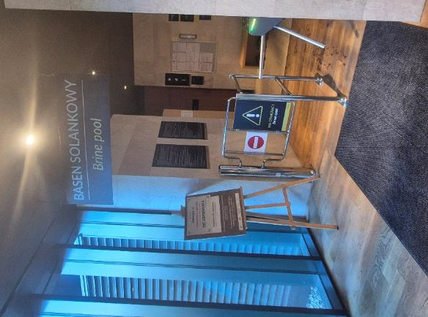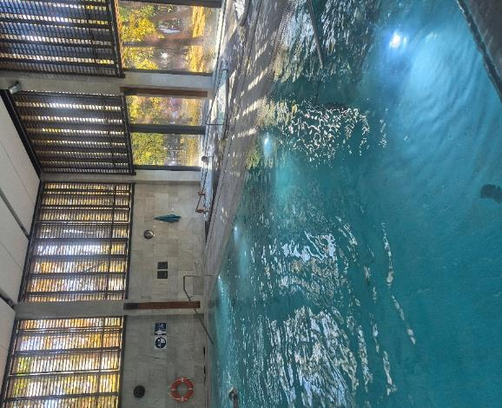

Dane adresowe obiektu
Adres: ulica Źródlana 8, 05-510 Konstancin-Jeziorna
Telefon: 667771148
E-mail: adres mailowy do obiektu Hotel Konstancja
Strona www: strona www obiektu Hotel Konstancja

Atrakcja do obiektu Hotel Konstancja: Park Zdrojowy im. Witolda Skórzewskiego
Park Zdrojowy im. Witolda Skórzewskiego w Konstancinie-Jeziornie to urokliwe miejsce z bogatą historią, założone na początku XX wieku z inicjatywy hrabiego Witolda Skórzewskiego, jednego z ważnych polskich arystokratów i magnatów ziemskich. Park ten służył jako letnisko i miejsce wypoczynku dla warszawskich elit, które ceniły sobie jego malownicze alejki, starodrzewy oraz spacerowe ścieżki.
W parku znajdują się także edukacyjne przestrzenie, takie jak plac zabaw dla dzieci oraz letnia kawiarnia przy placu zabaw, tworzące warunki do rodzinnego wypoczynku i rekreacji na świeżym powietrzu. Park zapewnia także udogodnienia dla odwiedzających o różnorodnych potrzebach, w tym ścieżki dostosowane do osób z niepełnosprawnością, co sprawia, że jest przestrzenią otwartą i przyjazną dla wszystkich gości. W sąsiedztwie znajduje się także zabytkowy kościół z kryptą grobową hrabiego Zygmunta Krasińskiego, co dodaje miejscu dodatkowego historycznego uroku.
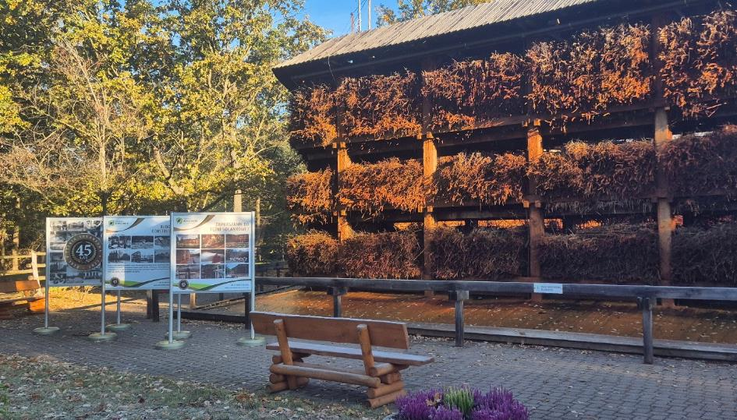

Informacje ogólne
Rodzaj atrakcji: park
Sezonowość: obiekt całoroczny
Wstęp: bezpłatny
Lokalizacja atrakcji na mapie Polski: wskaż Park Zdrojowy im. Witolda Skórzewskiego na mapie Polski

Parking
Liczba miejsc parkingowych: 50
Liczba miejsc parkingowych dla OzN: 8
Liczba miejsc parkingowych dla autobusów: 2
Rezerwacja miejsc parkingowych: nie wymagana
Parking jest zlokalizowany w bezpośrednim sąsiedztwie: tak, ulica Źródlana
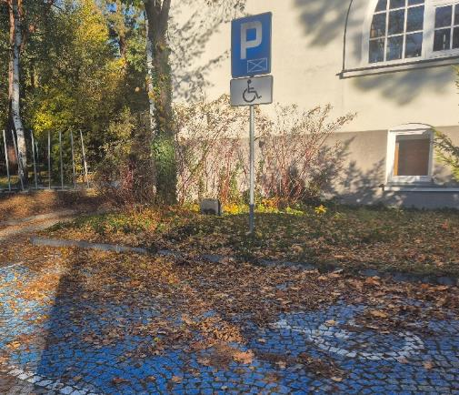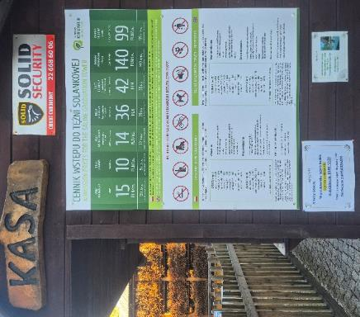

Dojazd do atrakcji
Autokar (własny)
Samochód
Komunikacja miejska: odległość od atrakcji 700 m
Dworzec PKP: odległość od atrakcji 2,1 km
Dworzec PKS: odległość od atrakcji 8,3 km
Odległość od obiektu noclegowego: 260 m

Dostępność architektoniczna atrakcji
Dostęp do przestrzeni: park ma szerokie i utwardzone alejki spacerowe, gęsta mała architektura i liczne ławki
W parku są też trzy place zabaw, siłownia plenerowa i boisko, wszystkie przy głównych traktach
Tężnia solankowa to zewnętrzne inhalatorium w obrębie Parku Zdrojowego, funkcjonuje cały rok
Wejścia do strefy tężni są z poziomu gruntu po alejkach parku, otwarty i płaski układ dojść sprzyja korzystaniu przez osoby o ograniczonej mobilności
Dostęp do budynku zdrojowego: brak przeszkód
Szerokość drzwi wejściowych: powyżej 90 cm
Rodzaj drzwi wejściowych: manualne
Winda: brak
Toalety ogólnodostępne dla OzN: cztery (na całym terenie parku, w budynkach zdrojowych)
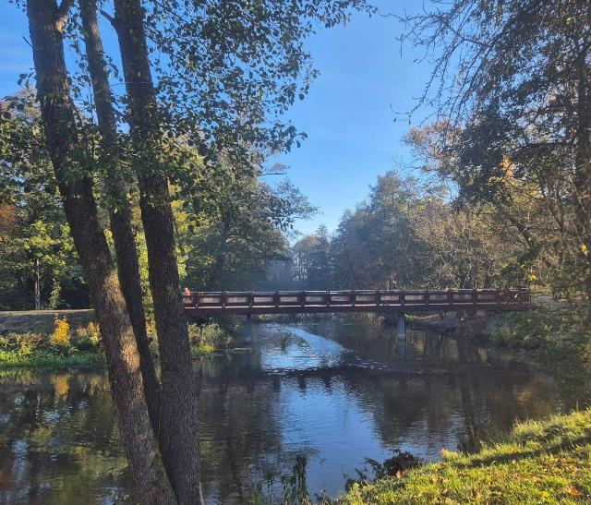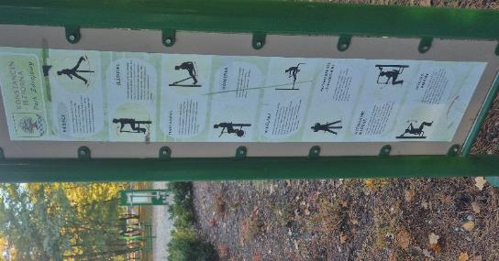
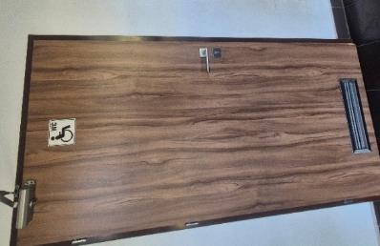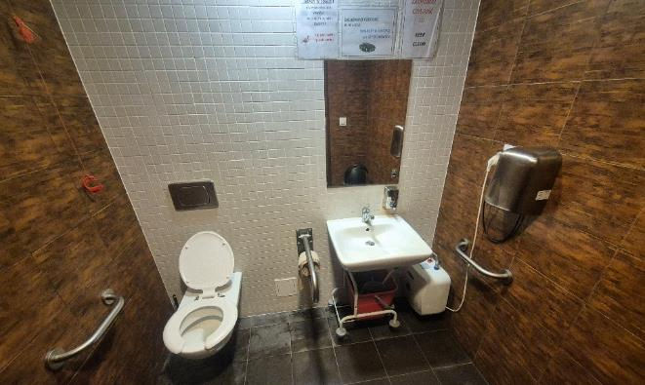

Dostępność ekspozycji, zasobów i przestrzeni w obrębie atrakcji
Tyflomapy, grafiki, makiety: brak
Multimedia z napisami, PJM, audiodeskrypcją: brak
Aplikacja, audioprzewodnik: brak
Tłumacz PJM: brak

Dostępność sensoryczna i komunikacyjna
Oznaczenia Braille’a: brak
Pętle indukcyjne: brak
Kontrastowość oznakowania wewnątrz obiektu: tak
Strefy wyciszenia: tak (przy tężniach oraz przy amfiteatrze)

Dodatkowe elementy oferty dla osób ze szczególnymi potrzebami
Tężnia solankowa
Liczne pomosty
Automat z karmą dla kaczek
Amfiteatr
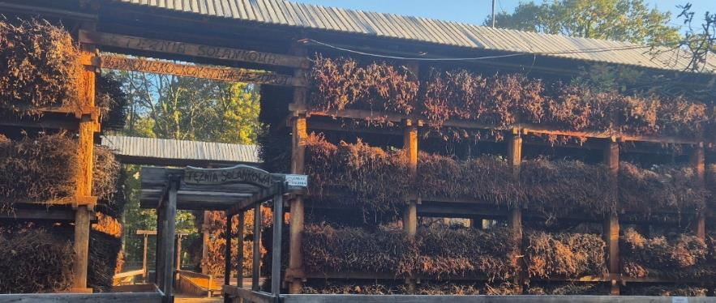

Gastronomia
Miejsce do odpoczynku i spożywania samodzielnie przygotowanych posiłków: wiata, liczne ławki
Automat wendingowy: tak
Obiekt gastronomiczny w pobliżu: Restauracja EVA Park lub wyżywienie w obiekcie Hotel Konstancja (bezpośrednio przy parku)
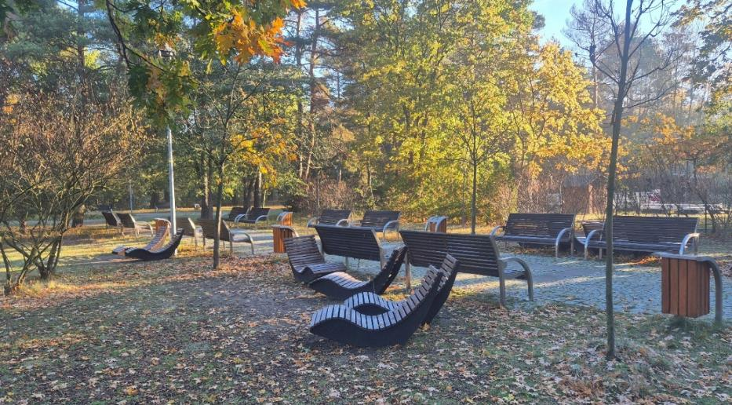

Bezpieczeństwo
Personel przeszkolony z pierwszej pomocy: tak
Procedury ewakuacyjne dla OzN: tak
Certyfikaty dostępności: brak
Dostęp do internetu: tak, bez zakłóceń
Dostęp do sieci komórkowej: tak, bez zakłóceń

Dane adresowe atrakcji
Adres: ulica Źródlana 12, 05-510 Konstancin-Jeziorna
Telefon: 224842863
E-mail: brak
Strona www: strona www atrakcji Park Zdrojowy im. Witolda Skórzewskiego

Obiekt noclegowy: Arche Pałac i Folwark Łochów
Arche Pałac i Folwark Łochów to wyjątkowy kompleks hotelowo-konferencyjny położony około godzinę jazdy od Warszawy, w sercu Nadbużańskiego Parku Krajobrazowego, malowniczo nad rzeką Liwiec. Pałac Łochów, odbudowany i odrestaurowany na początku XXI wieku, zachował historyczny urok XIX-wiecznego zespołu pałacowo-parkowego, w skład, którego wchodzą także zabytkowe budynki oraz wyjątkowe miejsca, takie jak Kamienna Grota, drewniany kościół z początku XX wieku czy Wyspa Pisarzy i Poetów.
Kompleks Folwark Łochów to nowoczesna część położona niedaleko pałacu, oferująca liczne atrakcje i komfortowe warunki wypoczynku. Goście mają do dyspozycji basen kryty, strefę Wellness&SPA ze saunami, łaźnią parową i jacuzzi, kręgielnię, siłownię oraz rozległe tereny zielone z dostępem do stawu i rzeki.
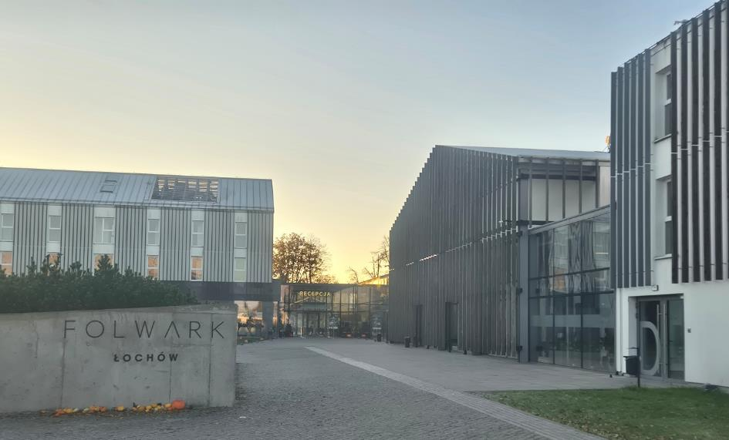

Informacje ogólne
Rodzaj obiektu: noclegowo-konferencyjny
Sezonowość: obiekt całoroczny
Liczba miejsc noclegowych: 1122
Liczba pokoi dostosowanych: 8
Liczba pokoi adaptabilnych: 146
Lokalizacja na mapie Polski: wskaż Arche Pałac i Folwark Łochów na mapie Polski

Parking
Na terenie obiektu są cztery ogólnodostępne parkingi. Nie ma wydzielonych miejsc dla osób z niepełnosprawnością, ale jest tak dużo terenu, że nie ma problemu z parkowaniem. Można dojechać bezpośrednio pod samą recepcję.
Liczba miejsc parkingowych: 1000
Liczba miejsc parkingowych dla OzN: brak wyznaczonych
Rezerwacja miejsc parkingowych: nie wymagana
Parking jest zlokalizowany w bezpośrednim sąsiedztwie obiektu: tak
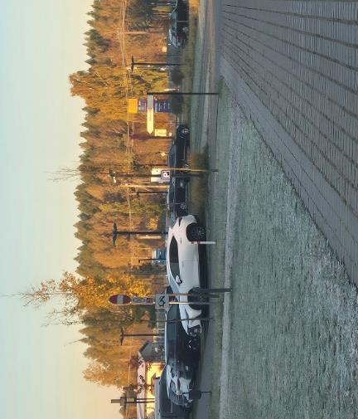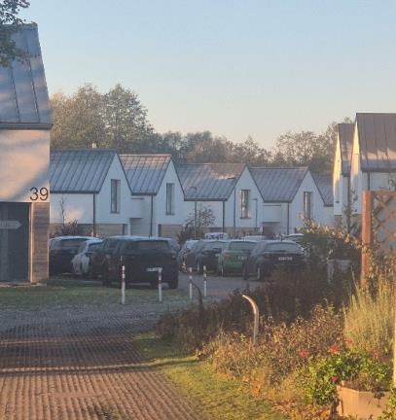

Dojazd do obiektu
Samochód
Autokar (własny)
Autokar PKS: odległość od obiektu 1,5 km
Pociąg (PKP): odległość od obiektu 1,5 km

Dostępność architektoniczna obiektu
Dostęp do budynku: bez przeszkód, winda
Szerokość drzwi wejściowych: powyżej 90 cm
Rodzaj drzwi wejściowych: automatyczne
Winda: tak, na wszystkie piętra; szerokość drzwi 100 cm
Toalety ogólnodostępne dla OzN: cztery (na wiatach i przy recepcji)
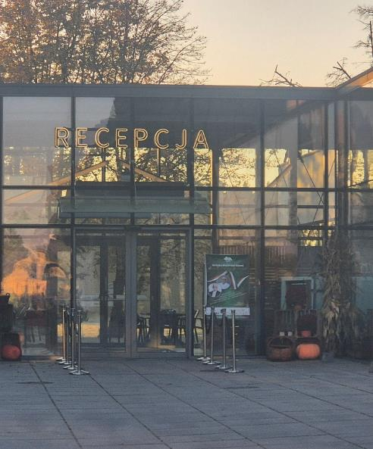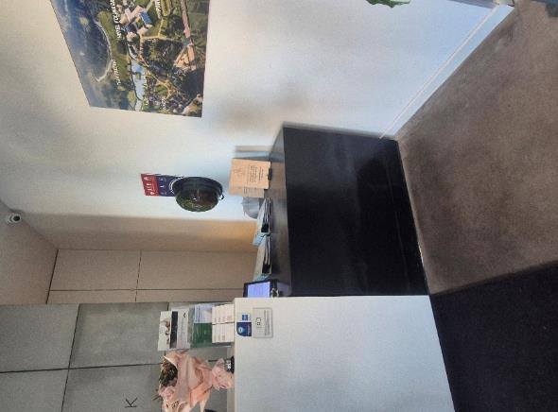

Wyposażenie w pokojach (poza meblami)
Ręczniki, pościel, kapcie
Suszarka, czajnik, lodówka, telewizor
Kosmetyki

Udogodnienia na terenie obiektu dla OzN
Bezprogowa kabina prysznicowa lub wanna z uchwytami
Dostęp do restauracji i innych ogólnodostępnych miejsc bez barier architektonicznych
Dostępne gniazdka elektryczne i włączniki światła
Dozowniki na mydło i suszarki do rąk przystosowane do obsługi przez osoby na wózkach
Niskie szafki i blaty
Obniżona umywalka i toaleta z poręczami
Przestrzeń w pokoju pozwalająca na swobodne manewrowanie wózkiem
Rampa najazdowa lub winda w budynku
Siedzisko prysznicowe (składane lub stałe)
System sygnalizacji alarmowej
Szerokie drzwi wejściowe i wewnętrzne w pokoju, umożliwiające łatwy wjazd i poruszanie się na wózku
Telewizor z dużym pilotem, możliwość sterowania głosowego lub za pomocą dużych przycisków
Wygodne, niskie łóżko z możliwością podjechania wózkiem
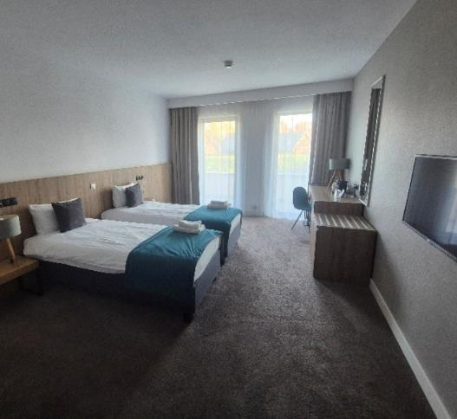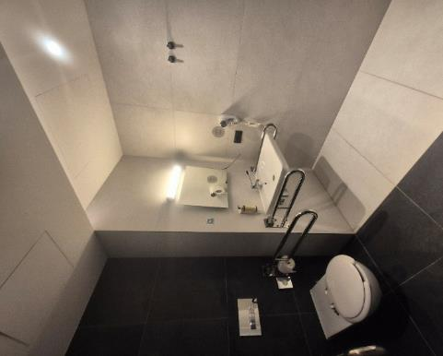

Gastronomia
Dostępne formy wyżywienia: restauracja, stołówka i bar (miejsca do siedzenia są zaaranżowane)
Pojemność: restauracja - 500 miejsc, stołówka – 500 miejsc, bar – 200 miejsc
Możliwość diet specjalnych: tak, na życzenie klientów można dostosować menu z kucharzem
Forma śniadań: restauracja i bar – porcjowane, stołówka - bufet tzw. szwedzki stół
Konsumpcja i nakładanie potraw w różnych pomieszczeniach: restauracja - tak
Możliwość obsługi kelnerskiej: tak (w restauracji i na stołówce)
Dedykowana przestrzeń w obiekcie do samodzielnego przygotowywania posiłków: tak; wyposażenie - czajnik, lodówka, kuchenka, kuchenka mikrofalowa, naczynia, sztućce
Odległość do najbliższego sklepu spożywczego: 150 metrów
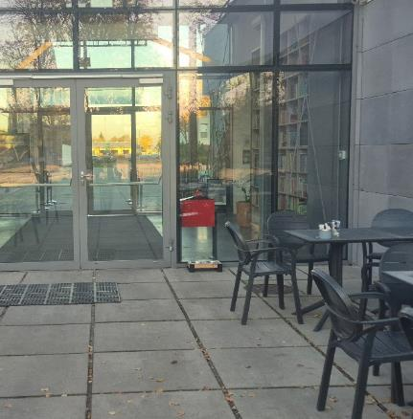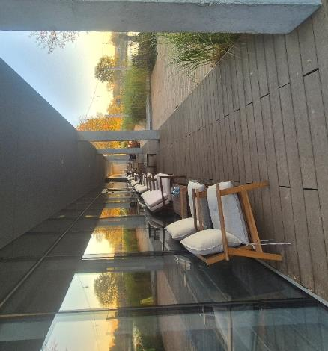

Dostępność komunikacyjna i sensoryczna
Oznaczenia Braille'a: brak
Pętle indukcyjne: brak
Strefy wyciszenia: tak (strefa relaksu przy SPA, kąciki z kanapami
w korytarzach)
Regulacja oświetlenia: brak
Kontrastowość oznakowania wewnątrz obiektu: tak
Personel przeszkolony w obsłudze OzN: dedykowani pracownicy (20 osób)
Dostępność tłumacz języka migowego: nie
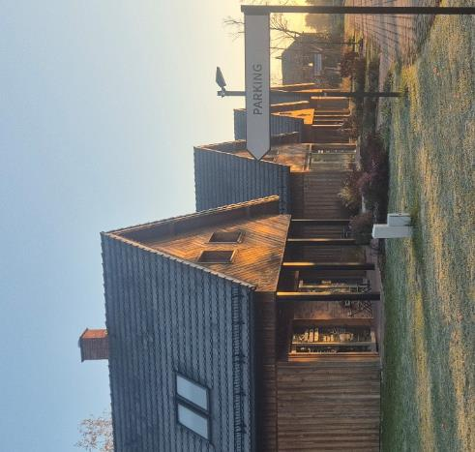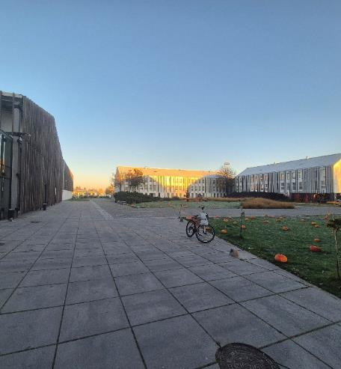

Bezpieczeństwo
Personel przeszkolony z pierwszej pomocy: tak
Procedury ewakuacyjne dla OzN: brak
Certyfikaty dostępności: brak
Dostęp do internetu: tak, bez zakłóceń
Dostęp do sieci komórkowej: tak, bez zakłóceń

Atrakcje w pobliżu
Atrakcje naturalne: Dolina Liwiec – 7 km
Zagospodarowanie atrakcje naturalne: Park Dębinka - 2,3 km
Atrakcje antropogeniczne: Skansen im. Marii Żywirskiej -Brańszczyk – 29 km
Atrakcje specjalistyczne: spływy kajakowe po rzece Liwiec
Atrakcje wypoczynkowe: strefa relaksu i SPA – na miejscu
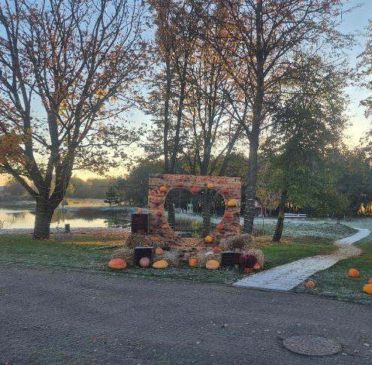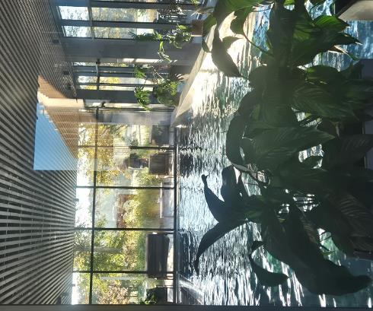

Dane adresowe obiektu
Adres: ulica Marii Konopnickiej 1 i 10, 07-130 Łochów
Telefon: 533969577
E-mail: adres mailowy do obiektu Arche Pałac i Folwark Łochów
Strona www: strona www obiektu Arche Pałac i Folwark Łochów

Atrakcja do obiektu Arche Pałac i Folwark Łochów: Park Dębinka
Park „Dębinka” w Łochowie to blisko 14-hektarowy teren zielony, stanowiący doskonałe miejsce wypoczynku i rekreacji blisko centrum miasta. Park składa się z dwóch głównych części: rekreacyjno-wypoczynkowej oraz leśnej o surowym, naturalnym charakterze.
W części rekreacyjno-wypoczynkowej znajdują się atrakcje dla całych rodzin, takie jak amfiteatr ze sceną, duży plac zabaw, fontanna, teren piknikowy z wiatami, siłownia plenerowa, stoliki do gier planszowych (szachy, ping-pong), boisko do siatkówki i nawet górka saneczkowa.
Część leśna oferuje przestrzeń ciszy i kontaktu z naturą, z zachowanymi enklawami dzikiego krajobrazu dla lokalnej fauny i flory. Park ma sieć około 4,5 km ścieżek spacerowych, które są szerokie i dostosowane do rodzin z dziećmi oraz osób o ograniczonej mobilności, zapewniając wygodę wszystkim odwiedzającym.
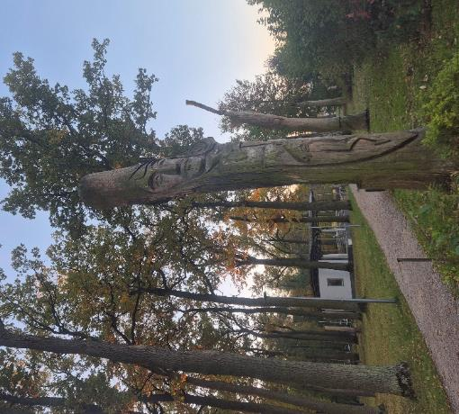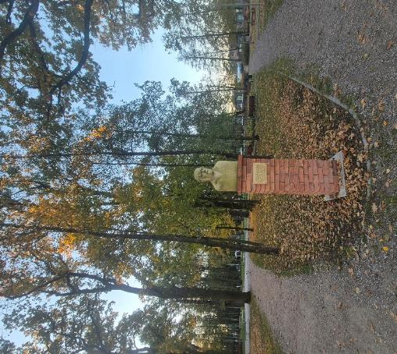

Informacje ogólne
Rodzaj atrakcji: park
Sezonowość: obiekt całoroczny
Wstęp: bezpłatny
Lokalizacja atrakcji na mapie Polski: wskaż Park Dębinka na mapie Polski

Parking
Liczba miejsc parkingowych: 10
Liczba miejsc parkingowych dla OzN: brak wyznaczonych
Liczba miejsc parkingowych dla autobusów: brak wyznaczonych
Rezerwacja miejsc parkingowych: nie wymagana
Parking jest zlokalizowany w bezpośrednim sąsiedztwie: tak

Dojazd do atrakcji
Autokar (własny)
Samochód
Taxi
Dworzec PKP: odległość od atrakcji 1 km
Dworzec PKS: odległość od atrakcji 1 km
Odległość od obiektu noclegowego: 2,5 km

Dostępność architektoniczna atrakcji
Dostęp do budynku (amfiteatr): brak przeszkód
Szerokość drzwi wejściowych: powyżej 90 cm
Rodzaj drzwi wejściowych: brak
Winda: brak
Toalety ogólnodostępne dla OzN: brak
Cały park jest zlokalizowany na płaskim terenie
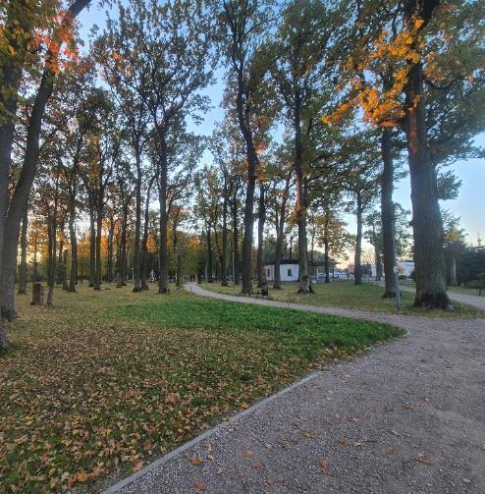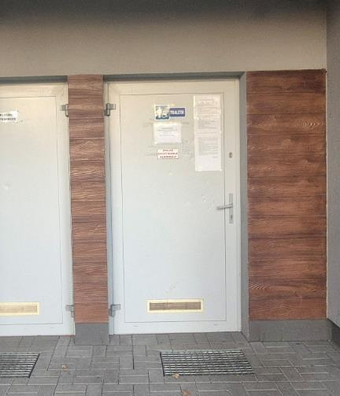

Dostępność ekspozycji, zasobów i przestrzeni w obrębie atrakcji
Tyflomapy, grafiki, makiety: brak
Multimedia z napisami, PJM, audiodeskrypcją: brak
Aplikacja, audioprzewodnik: brak
Tłumacz PJM: brak
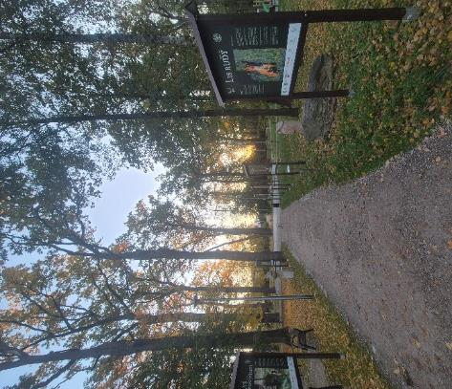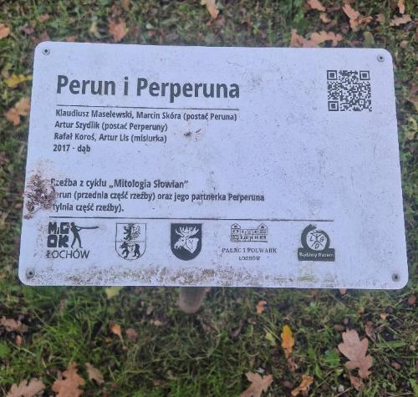

Dostępność sensoryczna i komunikacyjna
Oznaczenia Braille’a: brak
Pętle indukcyjne: brak
Kontrastowość oznakowania wewnątrz obiektu: tak
Strefy wyciszenia: tak, strefa z drewnianymi wiatami i leżakami

Gastronomia
Miejsce do odpoczynku i spożywania samodzielnie przygotowanych posiłków: liczne ławki wzdłuż alejek i przy muszli amfiteatru
Automat wendingowy: brak
Obiekt gastronomiczny w pobliżu: Restauracja Borowianka – 1,1 km
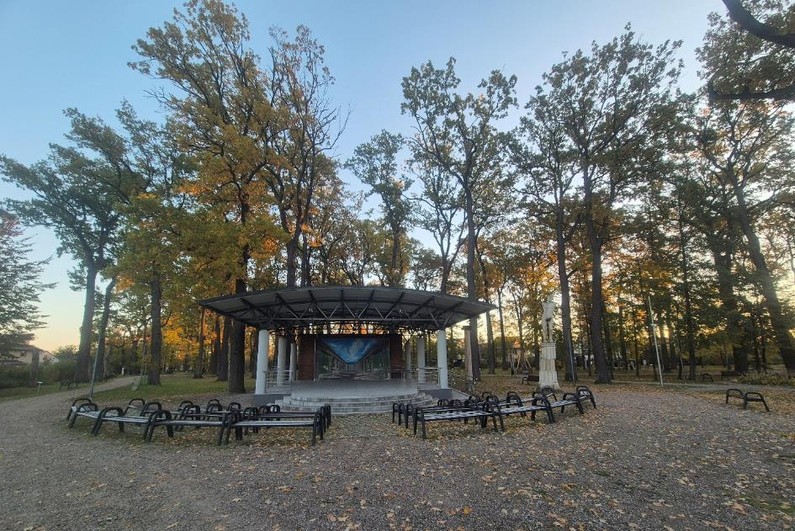

Bezpieczeństwo
Personel przeszkolony z pierwszej pomocy: atrakcja bez personelu
Procedury ewakuacyjne dla OzN: brak
Certyfikaty dostępności: tak
Dostęp do internetu: tak, bez zakłóceń
Dostęp do sieci komórkowej: tak, bez zakłóceń

Dane adresowe atrakcji
Adres: ulica 1 Maja 24, 07-130 Łochów
Telefon: 505396101
E-mail: adres mailowy do atrakcji Park Dębinka
Strona www: strona www atrakcji Park Dębinka

